Автоматизированное рабочее место «Врач стационара»
БАРС.Здравоохранение-МИС

Руководство пользователя
Содержание
Перечень терминов и сокращений 5
1 Введение 6
2 Настройки Системы для работы врача с электронной историей болезни 8
2.1 Настройка системных опций 8
2.2 Настройка медицинского словаря 16
2.2.1 Редактирование медицинского словаря (добавление новых значений) 16
2.2.2 Добавление права на просмотр существующего словаря 19
2.3 Настройка справочника диет 21
2.4 Настройка журнала измерений 23
2.5 Настройка измерений для температурного листа 25
2.5.1 Настройка отчета «Температурный лист» 26
2.5.2 Настройка отчета «Температурный лист (форма №004/у)» 26
2.5.3 Настройка отчета «Лист измерений» 27
2.6 Настройка соответствия результатов и исходов госпитализации 30
2.7 Настройка соответствия способов введения и формы выпуска лекарственных средств 32
3 Рабочее окно «Лечащий врач» 33
3.1 Действия, доступные в окне списка пациентов 35
3.2 Окно быстрого доступа к осмотрам пациента 37
3.3 Изменение КСГ 38
3.4 Просмотр анализов 39
3.5 Изменение признака ВМП 41
3.6 Назначение пациенту лечащего врача 43
3.7 Перевод пациента в другое отделение 44
3.7.1 Вкладка «Текущее отделение» 45
3.7.2 Вкладка «Новое отделение» 48
3.7.3 Вкладка «Документы» 49
3.8 Смена диагноза пациента 51
3.9 Выписка пациента из отделения 52
3.10 Выписка пациента из стационара 54
3.10.1 Вкладка «Выписка» 55
3.10.2 Вкладка «Отделения» 56
3.10.3 Вкладка «Дополнительно» 56
3.10.4 Вкладка «Подпись» 57
4 Электронная история болезни 59
4.1 Основная информация 60
4.2 Диагнозы 61
4.3 Информационная панель 61
4.3.1 Общие сведения 62
4.3.2 Диагнозы 66
4.3.3 Осмотры 70
4.3.4 Операции 72
4.3.5 Направления на услуги 81
4.3.6 Назначения медикаментов 87
4.3.7 Услуги, оказанные в других ЛПУ 97
4.3.8 Сигнальная информация 99
4.3.9 Лабораторные исследования 102
4.3.10 Журнал измерений 104
4.3.11 Режим и питание 107
4.3.12 История предыдущих госпитализаций 109
4.3.13 История заболеваний 110
4.3.14 Листки нетрудоспособности 110
4.3.15 Перемещение по отделениям 110
4.3.16 Перемещение по койкам 113
4.3.17 Дополнительно 114
4.4 Печать отчетов 117
5 Использование МЭС в работе лечащего врача 121
6 Проведение осмотров 125
7 Создание назначений 128
8 Просмотр историй болезни выписанных пациентов 130
8.1 Перемещения по отделениям 133
8.2 Медикаменты 133
8.3 Печать медицинских документов 134

Перечень терминов и сокращений
Термин, сокращение | Определение
АО | Акционерное общество
АРМ | Автоматизированное рабочее место
АТХ | Международная анатомо-терапевтическо-химическая классификация лекарственных препаратов с установленными суточными дозами
ВМП, ВТМП | Высокотехнологичная медицинская помощь
ДТП | Дорожно-транспортное происшествие
ЗНО | Злокачественное новообразование
ИБ | История болезни
ИС | Информированное согласие
ИЭМК | Интегрированная электронная медицинская карта
КСГ | Клинико-статистическая группа
ЛПУ | Лечебно-профилактическое учреждение
ЛС | Лекарственные средства
МЗ | Министерство здравоохранения
МКБ | Международная классификация болезней
МКБ-10 | Международная классификация болезней 10-го пересмотра
МНН | Международное непатентованное наименование
МЭС | Медико-экономический стандарт
ОМС | Обязательное медицинское страхование
ПЖД | Показатели жизнедеятельности
Система | Медицинская информационная система «БАРС.Здравоохранение-МИС»
СЭМД | Стандартизированный электронный медицинский документ
ТРН | Торговое наименование
ФИО | Фамилия, имя, отчество
ФЛГ | Флюорография
ФФОМС | Федеральный фонд обязательного медицинского страхования

Введение
Автоматизированное рабочее место (далее - АРМ) «Врач стационара» предназначено для работы с электронной историей болезни пациента. АРМ «Врач стационара» является неотъемлемой частью медицинской информационной системы «БАРС.Здравоохранение-МИС» (далее - Система). Информация, вносимая медицинским персоналом в Систему, является основной частью электронной истории болезни пациента.
Для работы врача стационара доступны следующие разделы:
- работа с историями болезни (создание осмотров, направление на услуги и процедуры, создание медикаментозных назначений);
- работа с архивами историй болезни (просмотр предыдущей госпитализации).
АРМ «Врач стационара» позволяет выполнять следующие операции:
- вносить основной и сопутствующие диагнозы с клавиатуры и с использованием справочника МКБ-10;
- просматривать результаты исследований пациента за любой период;
- вносить в электронную историю болезни результаты осмотров пациента: дневники, эпикризы, протоколы;
- вносить протоколы хирургических операций;
- направлять пациента на диагностические исследования, процедуры, консультации;
- назначать медикаментозное лечение пациенту и следить за исполнением назначений;
- выписывать пациента из отделения;
- переводить пациента в другое отделение;
- просматривать в архиве истории болезни выписанных пациентов;
- назначать лечение пациенту, руководствуясь медико-экономическими стандартами.
Также для автоматизации работы врача стационара в Системе предусмотрено окно «АРМ Архивариуса», которое позволяет автоматизировать учет сдачи в архив историй болезни, мест хранения, сроков, учет причин выдачи ИБ из архива и исключить возможность несоответствия между информацией, внесенной в Систему, и информацией, сданной в архив. Данное окно описано в руководстве пользователя «АРМ статистика стационара».
Для работы врача стационара в Системе проведите настройки, описанные в руководствах администратора «Настройка Системы» и «Настройка стационара».
Перед началом работы с АРМ «Врач стационара» ознакомьтесь с руководством пользователя «Основы работы с Системой», где описаны общие принципы работы с интерфейсами и возможности настроек внешнего вида окон под нужды пользователя.

Настройки Системы для работы врача с электронной историей болезни

Настройка системных опций
Системные опции используются администраторами Системы для создания пользовательских настроек, управления списками и значениями по умолчанию.
Настройка системных опций осуществляется с помощью пункта главного меню «Система/Настройка системных опций/Системные опции (Администратор)»
(Рисунок 1).
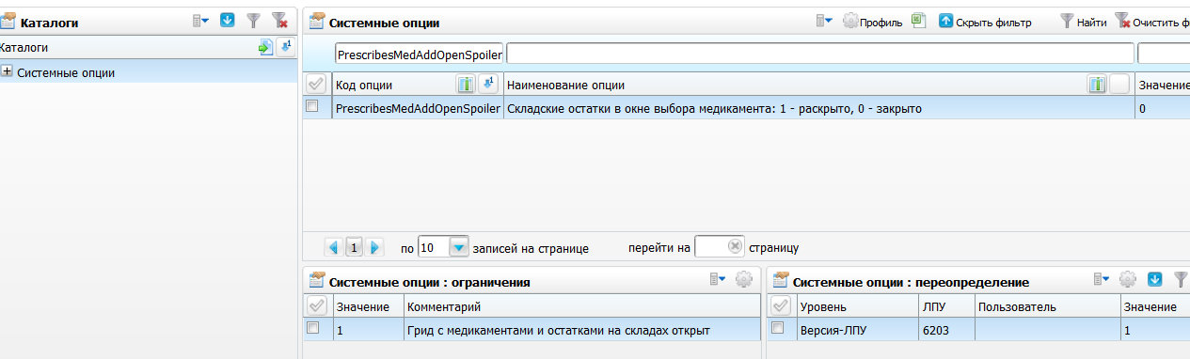
Рисунок 1 - Окно «Системные опции»
В таблице ниже приведен список системных опций, которые используются для настроек АРМ «Врач стационара» (Таблица 1).
Таблица 1 – Системные опции
Код | Наименование | Уровень | Значение по умолчанию | Описание
PrescribesMedAddOpenSpoiler | Складские остатки в окне выбора медикамента:  1 - раскрыто,  0 - закрыто | До версия-ЛПУ | 1 Грид с медикаментами и остатками на складах открыт | В окне выбора препарата при создании назначения в истории болезни пациента регулирует отображение грида «Остатки»
UseAllergenNommodif | Назначение препарата при аллергии  0- ничего  1- предупреждение  2 - запрещение | До версия-ЛПУ | 0 | Если «UseAllergenNommodif» =0, то назначение, списание препарата (списание в поликлинике, назначение нельготного рецепта) происходит без изменений (Система позволяет выполнить данное действие).  Если «UseAllergenNommodif» =1, тогда при назначении, списании препарата (списании в поликлинике, назначении нельготного рецепта) Система выдает предупреждение «У пациента аллергия на <название АТХ, МНН, ТРН + лек. форма + производитель>».  Выводится только то наименование формы вещества, на которое у пациента аллергия.  Если «UseAllergenNommodif» =2, тогда при назначении (выбор препарата), списании Система не разрешает выбирать или списывать препарат, при этом выдает предупреждение «Невозможно назначение или списание препарата, т.к. у пациента аллергия на <название АТХ, МНН, ТРН + лек.форма + производитель>»
RegSearchTimeByServs | Поиск места для назначения по оказываемой услуге:  0 - по врачу или услуге;  1 - по кабинету и врачу или по кабинету и услуге | До версия-ЛПУ | 0 по врачу или услуге | При значении системной опции 0 (по врачу или услуге) кабинет для записи выбирается по врачу, оказывающему эту услугу и имеющему график в этом кабинете, или по наличию в кабинете графика на саму услугу.  При значении системной опции 1 (по кабинету и врачу или по кабинету и услуге) кабинет для записи выбирается из списка кабинетов, в которых оказывается эта услуга, и есть график на этот кабинет или график на врача, который может оказывать эту услугу, или график на эту услугу
FirstExaminHospital | Коды услуг для первичного осмотра в отделении (через символ «;») | До версия-ЛПУ
ActualFLG | Сигнальная информация о просроченной ФЛГ | До версия-ЛПУ | 0 отключить | Информирование пользователей о просроченном флюорографическом исследовании:  Значения:  0 - отключить,  1 - включить
CheckDepBed_HealingEmp | Проверка наличия палаты/койки пациента в окне «Лечащий врач» | Версия ЛПУ | 0 | Проверка наличия палаты/койки пациента в окне «Лечащий врач»:  1 – у пациента имеется незакрытая койка;  2 – у пациента отсутствует незакрытая койка
CheckDepBed_HospHistory | Проверка наличия палаты/койки пациента в окне «История болезни» | Версия ЛПУ | 0 | Проверка наличия палаты/койки пациента в окне «История болезни»:  1 – у пациента имеется незакрытая койка в текущей ИБ;  2 – у пациента отсутствует незакрытая койка в текущей ИБ
DIETARY_TABLE_VIEW | Просмотр диет, в которых ЛПУ заполнено:  0 – пустым значением или текущим ЛПУ;  1 – только текущим ЛПУ;  2- только пустым ЛПУ. | Версия-ЛПУ | 0 | Данная системная опция позволяет настроить доступ к диетам для пользователей конкретного ЛПУ
Visits_CheckHHDates | Запрет оказания услуги:  - в стационарном случае заболевания - если пациент выписан из отделения с соответствующими исходами;  - в поликлиническом случае - если пациент находится в отделении | Пользовательский | 1 | Если значение = 0, Система сохраняет визит:  - для поликлинического случая заболевания («D_DISEASECASE_TYPES.DCT_CODE!» = 3), если пациент находится на стационарном лечении в отделении;  - для стационарного случая заболевания («D_DISEASECASE_TYPES.DCT_CODE» = 3), если пациент выписан из отделения.  Если значение = 1, Система запрещает сохранение визита:  - в поликлиническом случае заболевания («D_DISEASECASE_TYPES.DCT_CODE!» = 3), если пациент находится в отделении;  - в стационарном случае заболевания («D_DISEASECASE_TYPES.DCT_CODE» = 3), если пациент выписан и отделения.  Если значение = 2, Система сохраняет визит:  - для поликлинического случая заболевания («D_DISEASECASE_TYPES.DCT_CODE!» = 3), если пациент находится на лечении в отделении дневного стационара(«D_DEP_REQUISITES.IS_DAY_HOSPITAL» = 1) + учесть «DepInDayHospital»;  - для случая дневного стационара «D_DISEASECASE_TYPES.DCT_CODE» = 3 и «D_DEP_REQUISITES.IS_DAY_HOSPITAL» = 1), если пациент выписан из отделения.  Система запрещает сохранение визита:  - для поликлинического случая заболевания («D_DISEASECASE_TYPES.DCT_CODE!» = 3), если пациент находится на лечении в отделении не дневного стационара («D_DEP_REQUISITES.IS_DAY_HOSPITAL !» = 1);  - для стационарного случая заболевания «D_DISEASECASE_TYPES.DCT_CODE» = 3 and «D_DEP_REQUISITES.IS_DAY_HOSPITAL !» = 1), если пациент выписан из отделения.  Если значение = 3:  - если случай заболевания поликлинический («D_VISITS.ID - D_DISEASECASES.DC_TYPE !» = 3) и пациент находится на стационарном лечении в отделении:  - если вид оплаты оказываемой услуги коммерческий («D_VISITS.PID - D_DIRECTION_SERVICES.PAYMENT_KIND - D_PAYMENT_KIND.IS_COMMERC» = 1), то сохранять посещение;  - иначе - запрещать сохранение визита и выводить текст ошибки: «7.3 Запрещено оказывать услуги с некоммерческим видом оплаты в поликлиническом случае заболевания, если пациент находится в стационаре. История болезни: номер ИБ (hh.HH_PREF||' - '||hh.HH_NUMB)».  - если случай заболевания стационарный («D_VISITS.ID - D_DISEASECASES.DC_TYPE» = 3) и пациент выписан из отделения с завершающим исходом - запрещать сохранение визита и выводить сообщение об ошибке: «7.2 Запрещено оказывать визиты в стационарном случае заболевания датой выходящей за рамки истории болезни».  Если значение = 4 (необходимо учитывать «DepInDayHospital»):  - если случай заболевания поликлинический («D_VISITS.ID - D_DISEASECASES.DC_TYPE !» = 3) и:  - пациент находится на лечении в дневном стационаре («D_PERSMEDCARD.ID - D_HOSP_HISTORIES.HPK_PLAN_JOURNAL - D_HPK_PLAN_JOURNALS.DIRECTION-D_DIRECTIONS.HOSP_DEP- D_DEPS.ID - D_DEP_REQUISITES.IS_DAY_HOSPITAL» = 1), то сохранять посещение;  - пациент находится на лечении в отделении и вид оказываемой услуги коммерческий («D_VISITS.PID - D_DIRECTION_SERVICES.PAYMENT_KIND - D_PAYMENT_KIND.IS_COMMERC» = 1), то сохранять посещение;  - иначе - запрещать сохранение визита и выводить текст ошибки: «7.3 Запрещено оказывать услуги с некоммерческим видом оплаты в поликлиническом случае заболевания, если пациент находится в стационаре. История болезни: номер ИБ_ (hh.HH_PREF||' - '||hh.HH_NUMB)».  - если случай заболевания стационарный («D_VISITS.ID - D_DISEASECASES.DC_TYPE» = 3) и пациент выписан из отделения с завершающим исходом - запрещать сохранение визита и выводить сообщение об ошибке: «7.2 Запрещено оказывать визиты в стационарном случае заболевания датой выходящей за рамки истории болезни»
Visits_CheckHHDates_ServTyp | Типы услуг, для которых не срабатывает системная опция «Visits_CheckHHDates» | Версия-ЛПУ |  | Данная системная опция позволяет исключать типы услуг при проверке оказания услуги выписанному из отделения пациенту. Коды типов услуг прописываются через знак «;»

Настройка медицинского словаря
Медицинский словарь используется при заполнении осмотров. Словарь содержит список часто используемых слов, фраз, предложений. Первоначально медицинские словари заполняют администраторы Системы, в дальнейшем с ними может работать врач.

Редактирование медицинского словаря (добавление новых значений)
Зайдите в раздел «Настройки/Мед. словари». Откроется окно (Рисунок 2).
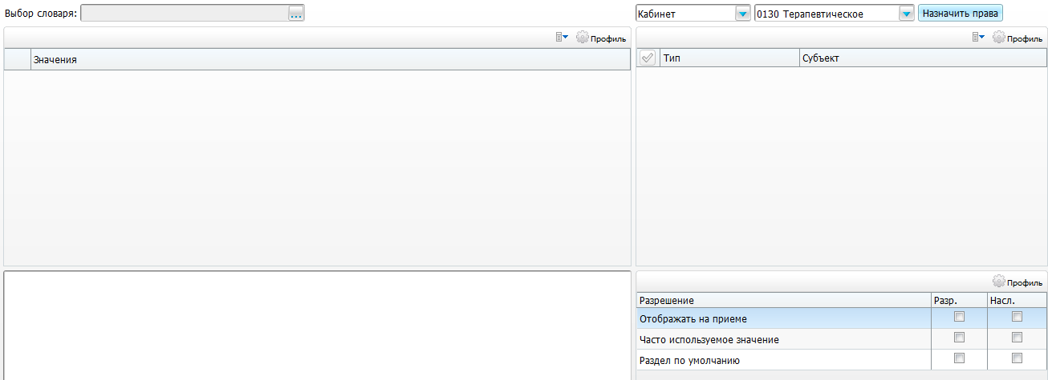
Рисунок 2 - Выбор словаря
Выберите словарь в поле «Выбор словаря». Для заполнения поля нажмите кнопку . Откроется окно «Выбор мед. словаря» (Рисунок 3), в котором выберите каталог и словарь, затем нажмите кнопку «ОК».
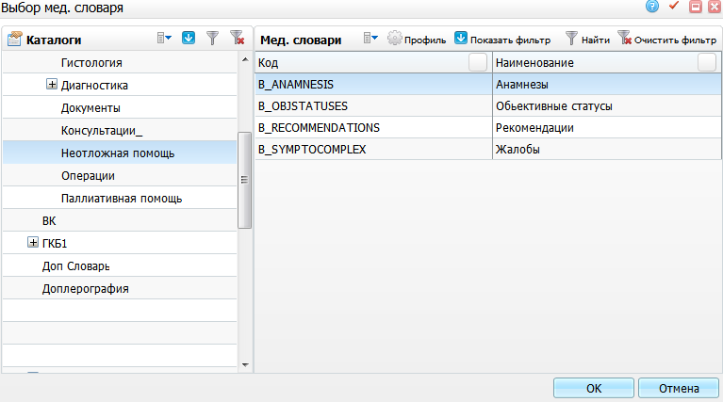
Рисунок 3 - Окно «Выбор мед. Словаря»
После выбора словаря в окне «Мед. словари» отобразится перечень значений, которые уже настроены (Рисунок 4).
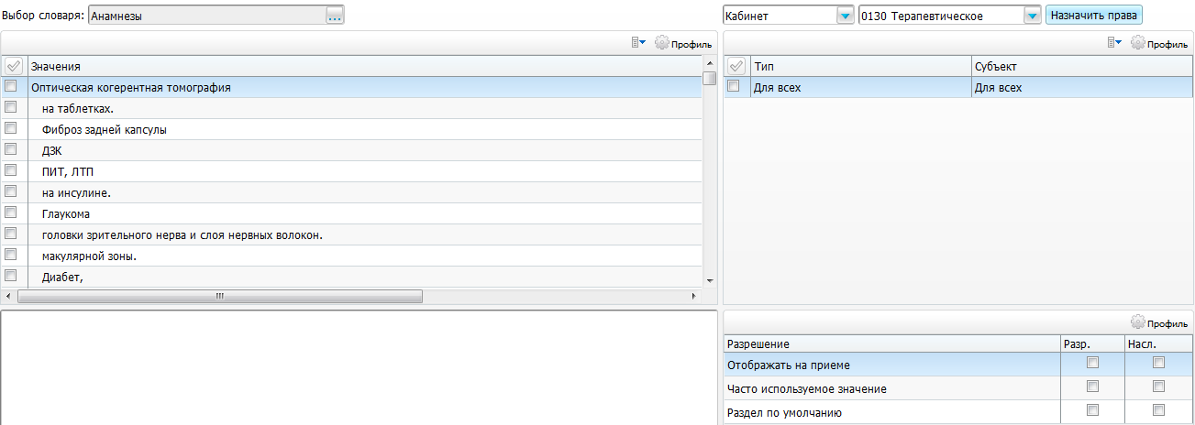
Рисунок 4 - Настроенные значения
Если в словаре уже содержатся нужные значения, то задайте себе права на видимость этих значений при заполнении осмотра (см. п. 2.2.2).
Для добавления новых значений перейдите в пункт контекстного меню в области «Значения» (Рисунок 5).
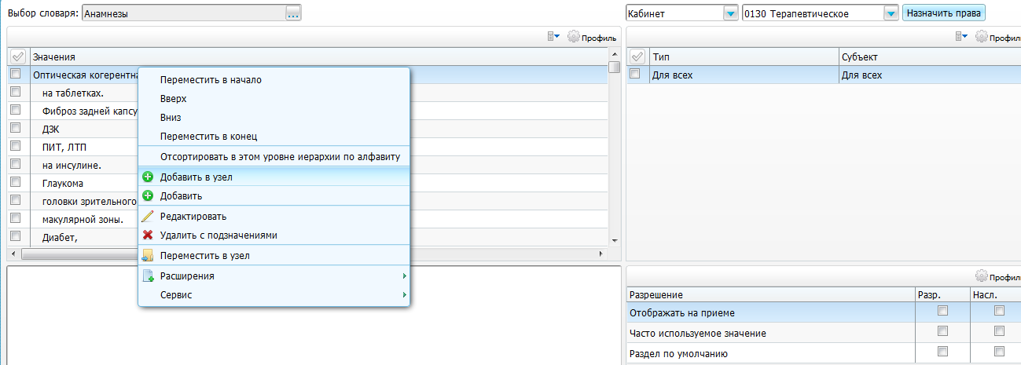
Рисунок 5 - Контекстное меню
Для добавления новой группы значений воспользуйтесь пунктом контекстного меню «Добавить». Название группы также используется при заполнении визита. Для добавления новой фразы в группу используйте пункт контекстного меню «Добавить в узел». Предварительно установите курсор на название группы, внутрь которой необходимо добавить новое значение.
Группировка используется для удобства визуального восприятия состава медицинского словаря.
После выбора пунктов «Добавить» или «Добавить в узел» откроется окно «Добавление» (Рисунок 6), в котором введите значения словаря и нажмите кнопку «ОК».
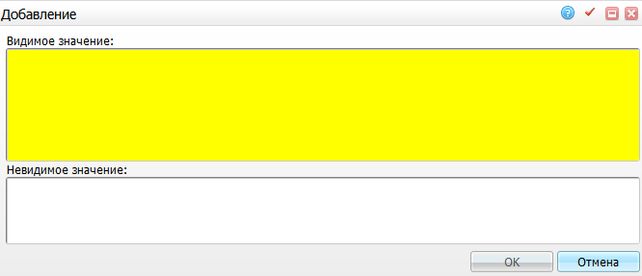
Рисунок 6 - Окно «Добавление»
После добавления новые значения становятся доступными для выбора из медицинского словаря в окне внесения результата осмотра.
С помощью контекстного меню в области «Значения» можно редактировать, удалять, перемещать, сортировать значения.

Добавление права на просмотр существующего словаря
Медицинские словари содержат множество значений, каждое значение может быть доступно одним врачам и недоступно другим. Часто это связано со специализацией врача.
Пример - Справочник «Жалобы», который использует врач офтальмолог, не используют врачи других специализаций. Однако данный справочник офтальмолога может быть необходим врачу терапевту.
Если в медицинский словарь уже внесены значения и формулировки, которые подходят для использования другому врачу, то можно дать право на их просмотр другим специалистам.
Для этого выберите медицинский словарь в поле «Выбор словаря».
Для назначения права видимости для выбранных позиций медицинского словаря выполните следующие действия (Рисунок 7):
- выберите словарь;
- выберите значение;
- в правой части окна из выпадающего списка выберите значение «Кабинет», «Специальность», «Сотрудник», «Роль» или «Услуга»;
- в следующем поле из выпадающего списка выберите врача, которому нужно назначить права.
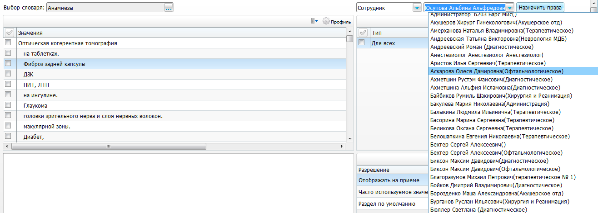
Рисунок 7 - Назначение прав видимости
Добавить врача можно также с помощью пункта контекстного меню «Добавить» в области окна со списком врачей. Откроется окно (Рисунок 8).
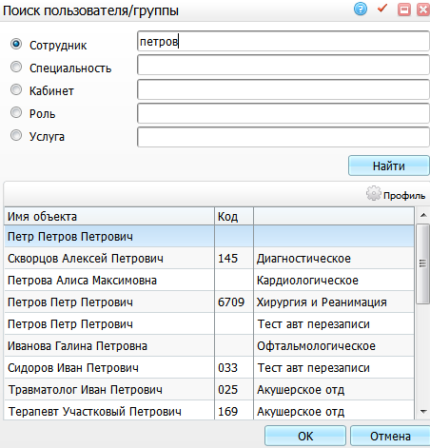
Рисунок 8 - Поиск пользователя/группы
Поставьте переключатель на нужную позицию, введите ФИО врача и нажмите кнопку «Найти». В нижней части окна выберите ФИО врача и нажмите кнопку «ОК». Запись с ФИО врача отобразится в списке (Рисунок 9).
С помощью контекстного меню можно удалить запись из списка.
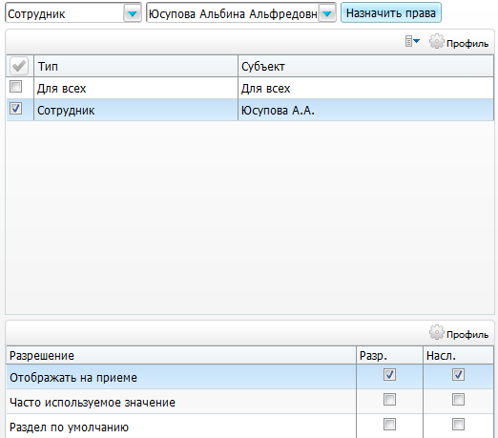
Рисунок 9 - Выбор объекта в списке
Нажмите кнопку «Назначить права». В поле списка выберите строку с типом и ФИО врача, которому необходимо назначить права. В разделе «Разрешение» поставьте «флажки» в строки с необходимыми правами.

Настройка справочника диет
Список стандартных для ЛПУ диет представлен в приказе МЗ России от 05.08.2003 №330. В ЛПУ может использоваться стандартная и номерная система диет. Помимо этих диет в ЛПУ могут использоваться свои специфические профильные диеты.
Чтобы настроить справочник диет, перейдите в раздел «Настройка/Настройка справочника диет» (Рисунок 10).
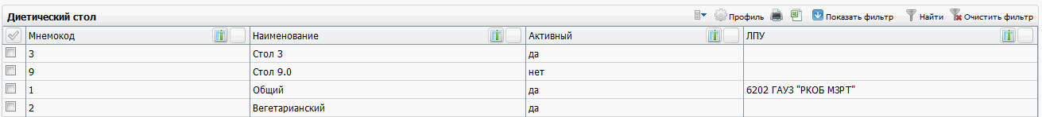
Рисунок 10 - Окно «Диетический стол»
Для добавления диетического стола в открывшейся форме воспользуйтесь пунктом контекстного меню «Добавить».
Откроется окно «Диетический стол: добавление» (Рисунок 11).
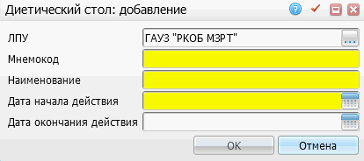
Рисунок 11 - Добавление диетического стола
В открывшемся окне заполните следующие поля:
- «ЛПУ» - укажите ЛПУ, для которого добавляется диетический стол. Нажмите кнопку , откроется окно «Список ЛПУ». Отметьте «флажком» нужное значение и нажмите кнопку «ОК». Или выберите значение двойным нажатием левой кнопки мыши;
- «Мнемокод» - укажите мнемокод диетического стола;
- «Наименование» - введите наименование диетического стола;
- «Дата начала действия» - укажите дату начала действия диетического стола с помощью календаря или вручную, затем введите время;
- «Дата окончания действия» - укажите дату окончания действия диетического стола с помощью календаря или вручную, затем введите время.
После заполнения необходимых полей нажмите кнопку «ОК».
Для редактирования и удаления записи в окне «Диетический стол» воспользуйтесь контекстным меню.

Настройка журнала измерений
Настройка журнала измерений заключается в создании видов измерений и настройке вносимых результатов измерений.
Настройка проводится в разделе «Настройки/Настройки журнала измерений» (Рисунок 12).
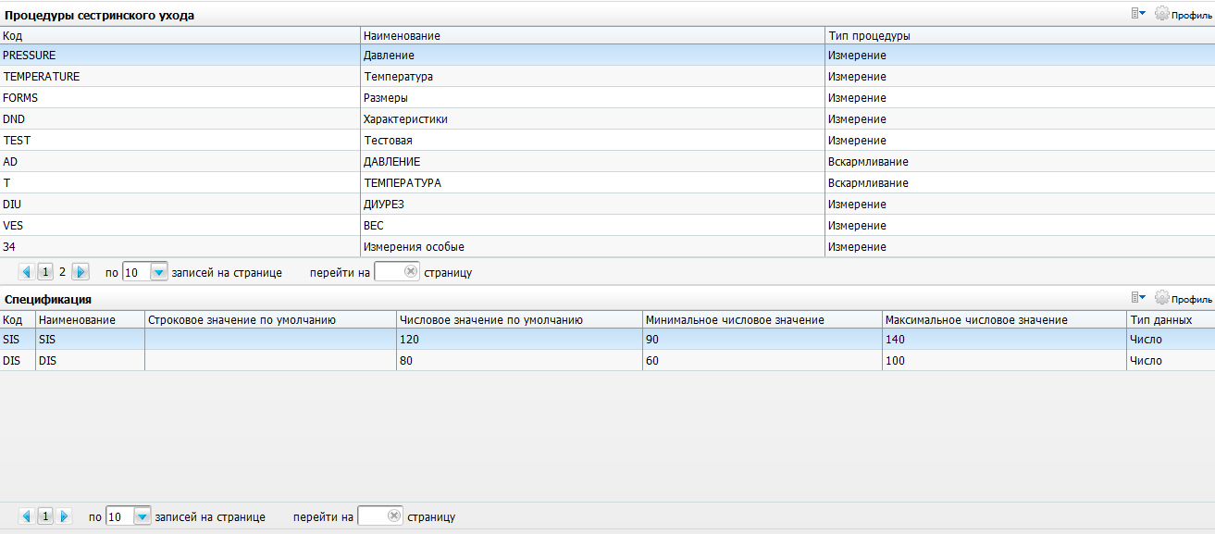
Рисунок 12 - Настройка журнала измерений
Для добавления измерения в окне «Процедуры сестринского ухода» воспользуйтесь пунктом контекстного меню «Добавить». Откроется окно (Рисунок 13).
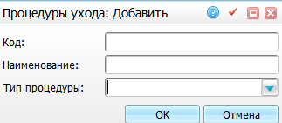
Рисунок 13 - Окно «Процедуры сестринского ухода»
В открывшемся окне заполните следующие поля:
- «Код» - введите код процедуры;
- «Наименование» - введите наименование процедуры;
- «Тип процедуры» - выберите значение из выпадающего списка с помощью кнопки .
Нажмите кнопку «ОК».
Для редактирования и удаления значений в окне «Процедуры сестринского ухода» используйте контекстное меню.
Для добавления значений в спецификацию измерения в окне «Спецификация» перейдите в пункт контекстного меню «Добавить». Откроется окно «Спецификация процедуры ухода: Добавить» (Рисунок 14).
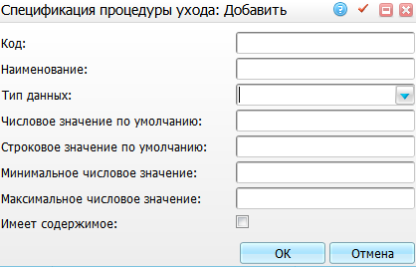
Рисунок 14 - Добавление спецификации процедуры ухода
Заполните следующие поля:
- «Код» – введите код измерения (сокращенное наименование измерения);
- «Наименование» – введите полное наименование измерения;
- «Тип данных» – выберите нужный тип данных из выпадающего списка с помощью кнопки .
Примечание – При указании неверного значения в поле «Тип данных» Система сохранит это значение, но не выведет его в нужном поле. Например, если тип данных указать числовой, но при этом ввести буквенное значение, то эти данные не отобразятся в нужном месте. Ошибки о неправильном вводе данных не выводятся.
- «Числовое значение по умолчанию» – введите числовое значение, которое будет выводиться по умолчанию;
- «Строковое значение по умолчанию» - введите строковое значение, которое будет выводиться по умолчанию;
- «Минимальное числовое значение» – введите минимальное числовое значение. В противном случае Система выведет ошибку: «Значение измерения не попадает в установленные рамки»;
- «Максимальное числовое значение» - введите максимальное числовое значение. В противном случае Система также будет выводить ошибку: «Значение измерения не попадает в установленные рамки»;
- «Имеет содержимое» - поставьте «флажок», если измерение имеет содержимое.
После заполнения полей нажмите кнопку «ОК».
Для редактирования и удаления значений в окне «Спецификация» воспользуйтесь контекстным меню.
Для установки значения по умолчанию на измерении, вызовите на нем контекстное меню и выберите пункт «Значения по умолчанию». Заполните следующие поля:
- «Мнемокод» – выберите значение из выпадающего списка или введите вручную;
- «Поле» – выберите значение из выпадающего списка;
- «Значение» – заполняется автоматически, если было выбрано значение из выпадающего списка в поле «Мнемокод». Доступно для ручного редактирования.
Нажмите на кнопку «Сохранить». Настройте права в поле «Права». Нажмите на кнопку . В окне внесения результатов измерений («Рабочие места/Внесение результатов измерений») в поле «Результат» появятся значения по умолчанию, доступные для выбора двойным нажатием левой кнопки мыши (Рисунок 15).
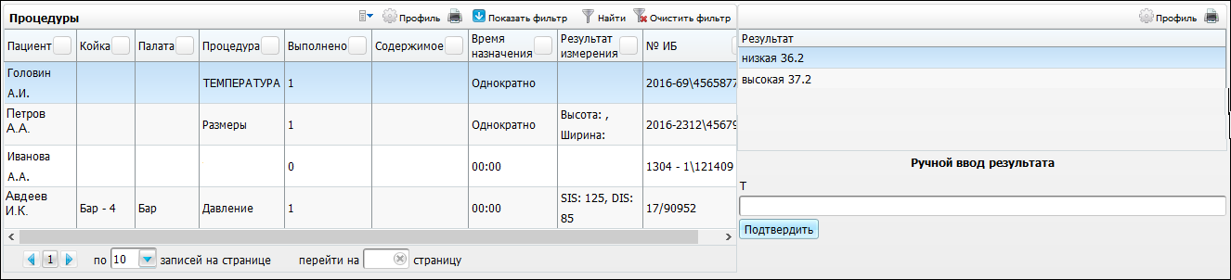
Рисунок 15 – Внесение результата измерения

Настройка измерений для температурного листа
Данная настройка проводится в разделе «Настройки/Настройки журнала измерений» (см. Рисунок 12).

Настройка отчета «Температурный лист»
Отчет «Температурный лист» печатается по следующим показателям:
- «T» – температура;
- «AD» – давление;
- «DIU» – диурез;
- «VES» – вес.
Настройте их согласно п. 2.4.
В случае корректной настройки и наличия записей измерений температуры в истории болезни пациента данный отчет можно распечатать (Рисунок 16). Для этого перейдите во вкладку «Журнал измерений» рабочего окна лечащего врача «Рабочие места/Пациенты в отделении/Лечащий врач» с помощью пункта контекстного меню «Отчеты/Температурный лист».
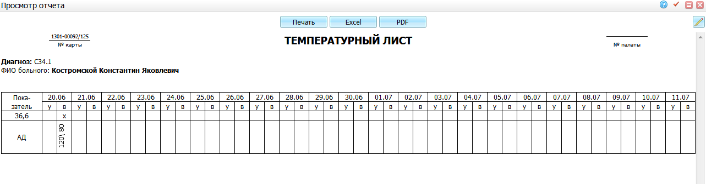
Рисунок 16 - Температурный лист
В данный отчет входят данные за 22 дня.

Настройка отчета «Температурный лист (форма №004/у)»
Настройте входные параметры отчета согласно руководству администратора «Настройка стационара».
Данный отчет можно распечатать в случае корректной настройки и наличия записей измерений температуры в истории болезни пациента. Для этого перейдите в рабочее окно лечащего врача «Рабочие места/Пациенты в отделении/Лечащий врач» и воспользуйтесь пунктом контекстного меню «Отчеты/Температурный лист (форма №004/у)». Откроется окно для ввода параметров отчета. Установите период формирования отчета и день болезни на дату госпитализации (Рисунок 17), нажмите кнопку «ОК».
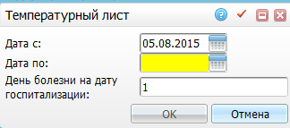
Рисунок 17 - Окно ввода параметров отчета
Откроется окно просмотра отчета (Рисунок 18).
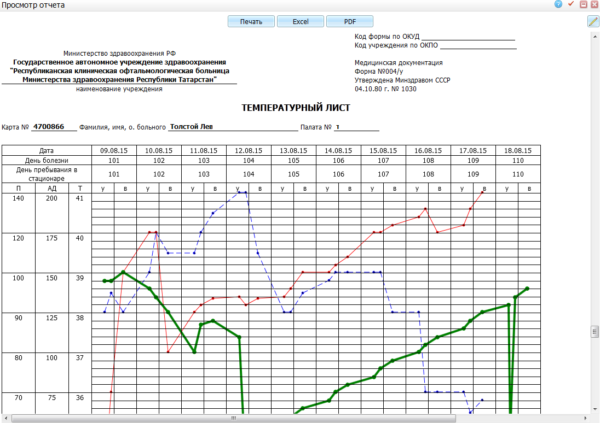
Рисунок 18 - Окно просмотра отчета

Настройка отчета «Лист измерений»
Отчет «Лист измерений» используется для просмотра результатов измерений за произвольный период по выбранным измерениям.
Настройте интервалы отчета. Для этого зайдите в раздел «Система/Настройка отчётов/Пользовательские отчеты». Откроется окно (Рисунок 19).
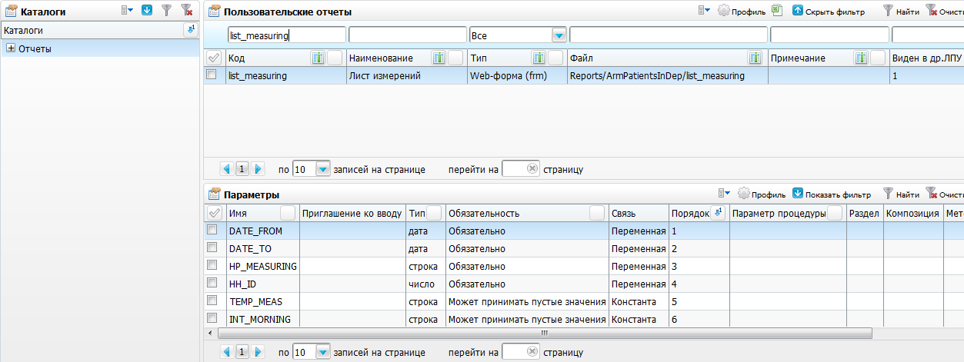
Рисунок 19 - Настройка интервалов отчета
Найдите пользовательский отчет «Лист измерений» и задайте параметры отчета:
- «TEMP_MEAS» - хранит код измерения «Температура». В значении параметра «TEMP_MEAS» укажите код измерения «Температура», который настроен в разделе (см. п. 2.4);
- «INT_MORNING» - хранит код видимого интервала «Утро»;
- «INT_EVENING» - хранит код видимого интервала «Вечер».
Чтобы настроить временные интервалы, перейдите в раздел «Настройки/Видимые интервалы назначений». Откроется окно (Рисунок 20).
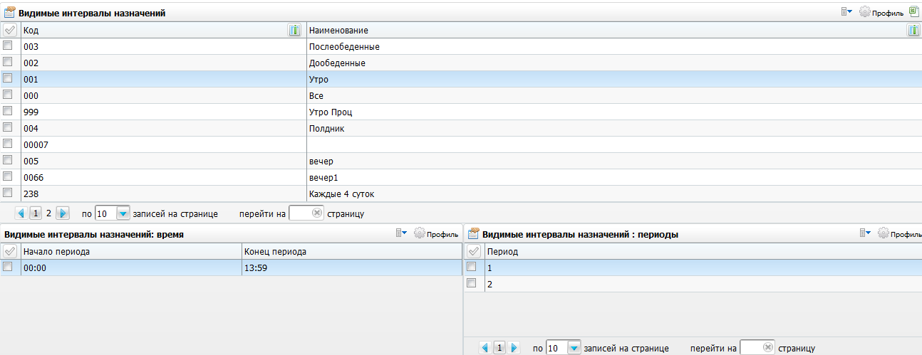
Рисунок 20 - Окно «Видимые интервалы назначений»
Настройте видимые интервалы назначений и в области «Видимые интервалы назначений: время» укажите временные интервалы выполнения назначений.
Чтобы добавить интервал назначений, в области «Видимые интервалы назначений» вызовите контекстное меню и выберите пункт «Добавить». Откроется окно «Видимые интервалы назначений» (Рисунок 21). Введите код и наименование видимого интервала назначений. «Флажок» в поле «Действующий» позволяет скрыть в интерфейсе Системы значения справочника, которые потеряли свою актуальность. После заполнения полей нажмите кнопку «ОК».
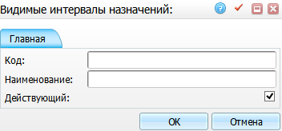
Рисунок 21 - Окно «Видимые интервалы назначений»
Колонка «Действующий» по умолчанию в верхнем гриде окна скрыта. Чтобы её отобразить, настройте профиль грида.
Для просмотра, копирования, редактирования и удаления значений в области «Видимые интервалы назначений» используйте одноименные пункты контекстного меню.
Чтобы задать временной интервал, в области «Видимые интервалы назначений: время» вызовите контекстное меню и выберите пункт «Добавить». Откроется окно «Временной интервал: добавление» добавление» (Рисунок 22). Введите временной интервал и нажмите кнопку «ОК».
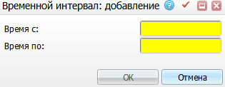
Рисунок 22 - Окно «Временной интервал: добавление»
Для удаления значений в области «Видимые интервалы назначений: время» предусмотрен одноименный пункт контекстного меню.
Для назначения периода в области «Видимые интервалы назначений: периоды» вызовите контекстное меню и выберите пункт «Добавить». Откроется окно «Видимые интервалы назначений: периоды: добавление» (Рисунок 23). Укажите период и нажмите кнопку «ОК».
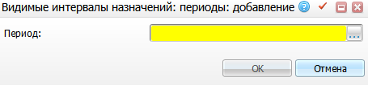
Рисунок 23 - Окно «Видимые интервалы назначений: периоды: добавление»
Для редактирования и удаления значений в области «Видимые интервалы назначений: периоды» предусмотрены одноименные пункты контекстного меню.
В случае корректной настройки отчет «Лист измерений» можно вызвать в рабочем окне лечащего врача «Рабочие места/Пациенты в отделении/Лечащий врач» с помощью пункта контекстного меню «Отчеты/Лист измерений» (Рисунок 24).
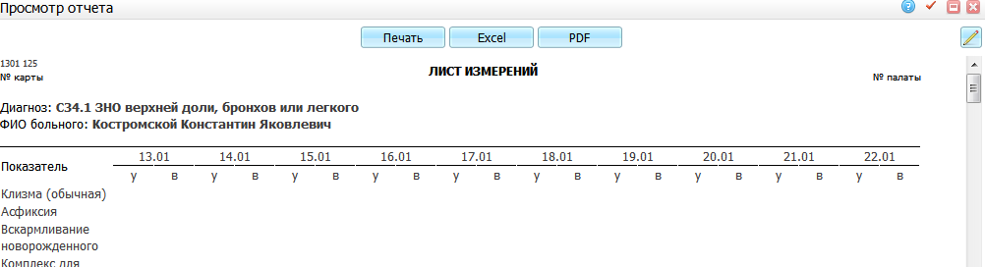
Рисунок 24 - Отчет «Лист измерений»

Настройка соответствия результатов и исходов госпитализации
Данная настройка используется для уменьшения количества ошибок врачей и операторов. Можно указать соответствие результата и исхода госпитализации, указать отношение соответствия к дневному и круглосуточному стационару. В окнах выписки, перемещений, редактировании отделений в статистических картах при указании результата госпитализации для выбора исхода становятся доступными только те исходы, которые соответствуют данному результату. Если результату соответствует только один исход, он установится автоматически. Если для результата не настроены соответствующие исходы, то будут доступны все имеющиеся в справочнике значения. Проверка работает также и в обратную сторону: если указан исход, то для выбора доступны только соответствующие результаты госпитализации.
Зайдите в раздел «Настройки/Настройка реестров ОМС/Соответствие результатов и исходов госпитализации». Откроется окно «Соответствие результатов и исходов госпитализации» (Рисунок 25).
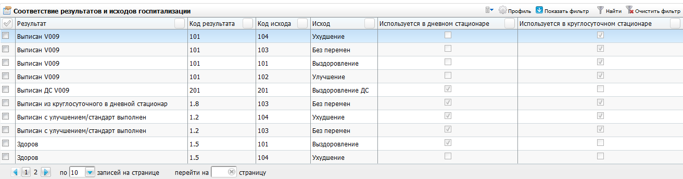
Рисунок 25 - Окно «Соответствие результатов и исходов госпитализации»
Для добавления соответствия исхода и результата госпитализации перейдите в пункт контекстного меню «Добавить». Откроется окно «Соответствие результатов и исходов госпитализации: добавление» (Рисунок 26).
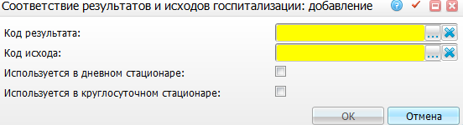
Рисунок 26 - Окно «Соответствие результатов и исходов госпитализации: добавление»
Заполните следующие поля:
- «Код результата» – укажите код результата госпитализации. Для этого нажмите кнопку . Откроется окно «Результат госпитализации», где отметьте «флажком» нужное значение и нажмите кнопку «ОК» (или выберите значение двойным нажатием левой кнопки мыши). Чтобы очистить поле, нажмите кнопку ;
- «Код исхода» – укажите код исхода госпитализации. Для этого нажмите кнопку . Откроется окно «Исходы госпитализации», где отметьте «флажком» нужное значение и нажмите кнопку «ОК» (или выберите значение двойным нажатием левой кнопки мыши). Чтобы очистить поле, нажмите кнопку ;
- «Используется в дневном стационаре» - поставьте «флажок», если соответствие используется в дневном стационаре;
- «Используется в круглосуточном стационаре» - поставьте «флажок», если соответствие используется в круглосуточном стационаре.
После заполнения полей нажмите кнопку «ОК».
Для редактирования и удаления значений в окне «Соответствие результатов и исходов госпитализации» воспользуйтесь контекстным меню.

Настройка соответствия способов введения и формы выпуска лекарственных средств
Данная настройка используется при назначении медикаментозного лечения пациенту при заполнении поля «Способ введения лекарственного средства».
Чтобы ограничить перечень для выбора способа введения в зависимости от лекарственной формы, перейдите в раздел «Словари/Номенклатор/Лекарственные формы» (Рисунок 27).
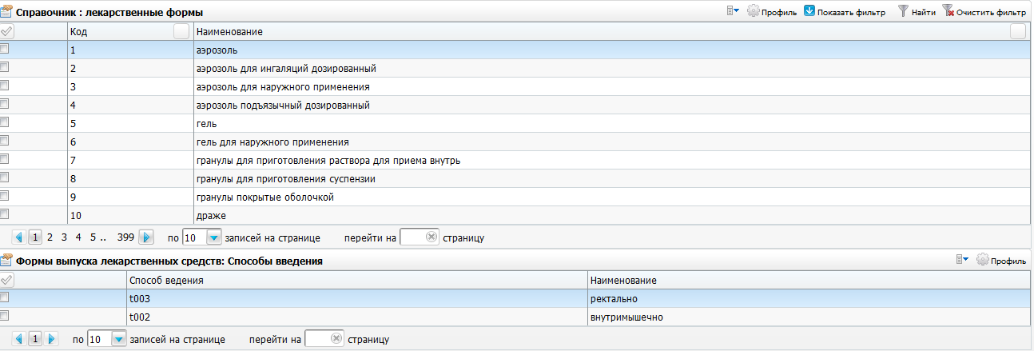
Рисунок 27 - Окно «Справочник: лекарственные формы»
Выберите лекарственную форму и в области «Способ введения» добавьте перечень способов введения для данной лекарственной формы с помощью контекстого меню.
Подробнее настройка соответствия способов введения и формы выпуска лекарственных средств описана в руководстве пользователя «АРМ аптечный склад».

Рабочее окно «Лечащий врач»
Данное окно является основным рабочим окном для врачей стационара. В нем содержится список пациентов, лежащих в отделении, для которых пользователь является лечащим врачом.
Перейдите в пункт меню «Рабочие места/Пациенты в стационаре/Лечащий врач». Откроется окно (Рисунок 28).
Окно можно условно разделить на три блока:
- информационный;
- список пациентов;
- окно быстрого доступа к осмотрам пациента.
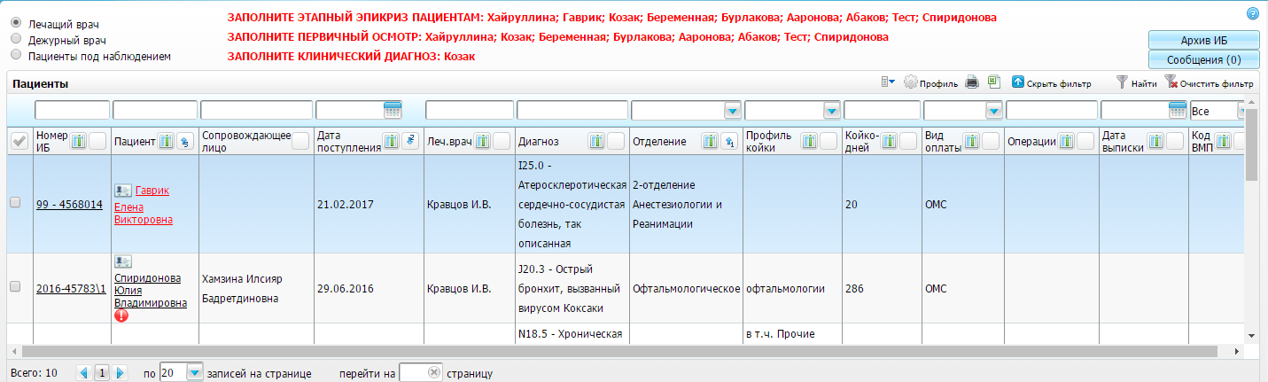
Рисунок 28 - Окно «Лечащий врач»
Примечание – Пиктограммой выделены записи пациенток, у которых срок беременности превышает допустимый срок (больше 42 недель).
На информационной панели расположен переключатель отображения списка пациентов, который может быть в одном из трех положений (Рисунок 29):
- «Лечащий врач» – показывает список пациентов (истории болезни) для которых пользователь, который вошел в Систему, назначен лечащим врачом;
- «Дежурный врач» - показывает всех пациентов отделения. Данный режим необходим для проведения осмотров и назначений дежурным врачом;
Примечание – По умолчанию в данном режиме отображаются только пациенты из отделения, указанного пользователем при авторизации, пациенты из других отделений скрыты. Для их отображения воспользуйтесь фильтром в столбце «Отделение».
- «Пациенты под наблюдением» - показывает тех пациентов, которые находятся в данный момент под наблюдением.
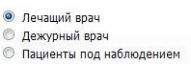
Рисунок 29 - Переключатель отображения списка пациентов
Если дежурный врач один на несколько отделений, то выводится список пациентов по всем отделениям. Для отбора записей по отделениям воспользуйтесь кнопкой . В графе отделения выберите отделение из выпадающего списка с помощью кнопки и нажмите кнопку . Если нужно, задайте в фильтре другие параметры.
Информационная панель показывает напоминания о невнесенных своевременно осмотрах, эпикризах, незаполненных диагнозах лечащему врачу.
Кнопка «Архив ИБ» позволяет по заданным параметрам найти выписанного пациента и просмотреть историю болезни (см. п. 8).
Кнопка «Сообщения (0)» позволяет прочитать сообщения, оставленные врачу. В скобках указано количество сообщений. В данном окне отображаются только автоматически сгенерированные сообщения. Добавление новых сообщений вручную в данном функционале не предусмотрено. Сообщения генерируются в том случае, если было создано лекарственное назначение пациенту пользователем, отличным от лечащего врача.
В окне «Пациенты» отображается список пациентов.
Для удобства восприятия информации в данном блоке применена цветная подсветка полей, которую можно просмотреть, нажав значок (Рисунок 30):
- красная - пациент находится в реанимации;
- зеленая - пациент направлен на выписку.
Примечание – Если у пациента, возраст которого больше 16 лет, отсутствует актуальная информация о флюорографии, проведенной с профилактической целью, то в окне «Лечащий врач» рядом с ФИО пациента отображается значок «Ф».
Если у пациента выявлена патология при проведении флюорографии с диагностической целью, рядом с ФИО пациента появляется желтый значок.
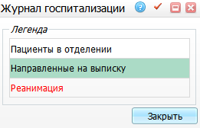
Рисунок 30 - Подсветка полей

Действия, доступные в окне списка пациентов
Примечание – Наличие тех или иных колонок в окне «Пациенты» настраивается с помощью кнопки , находящейся в поле фильтра данного окна.
В окне «Пациенты» доступны следующие действия:
- при нажатии на ссылку с номером истории болезни открывается история болезни пациента (см. п. 4);
- при нажатии на ссылку с фамилией и инициалами пациента открывается персональная медицинская карта пациента (работа с картой пациента описана в руководстве пользователя «Работа с картой пациента»);
- при нажатии на пиктограмму открывается история заболеваний пациента (работа с историей заболеваний описана в руководстве пользователя «АРМ врача поликлиники»);
- при нажатии на пиктограмму открывается окно, содержащее сигнальную информацию пациента (см. руководство пользователя «Работа с картой пациента»).
Из контекстного меню окна «Пациенты» доступны действия:
- «История болезни» - просмотр истории болезни пациента (см. п. 4);
- «Продолжает лечение» - используется для продолжения лечения, со сменой кода КСГ у пациента (см. п. 3.3);
- «Лицевой счет пациента» - просмотр лицевого счета пациента (см. руководство пользователя «АРМ Касса»);
- «Анализы» - просмотр анализов пациента (см. п. 3.4);
- «Под наблюдением» - перевод пациента под наблюдение. Если пациент уже под наблюдением, тогда в пункте контекстного меню «Под наблюдением» будет стоять «флажок»;
- «ВМП» - изменение статуса ВМП (см. п. 3.5);
- «Назначить лечащего врача» - назначение лечащего врача пациенту (см. п. 3.6);
- «Переместить в другое отделение» - перевод пациента в другое отделение (см. п. 3.7);
- «Смена диагноза» - смена диагноза (см. п. 3.8);
- «Выписать из отделения» - выписка пациента из отделения (см. п. 3.9);
- «Выписать из стационара» - выписка пациента из стационара (в тех ЛПУ, где произведена настройка так, что лечащий врач не имеет право выписывать пациентов из стационара, этого пункта контекстного меню нет);
- «Отменить направление на выписку» - отмена созданного направления на выписку;
- «Отчеты» - печать документов и отчетов. С помощью данного пункта контекстного меню можно сформировать следующие отчеты:
- «Пациенты в отделении»;
- «График с ПЖД»;
- «Медицинская карта стационарного больного в формате А4»;
- «Справка о госпитализации»;
- «Акт исследования»;
- «Маршрутный лист»;
- «Согласие на манипуляцию»;
- «Лист основных показателей»;
- «Температурный лист»;
- «Температурный лист (форма №004/у)»;
- «Лист измерений»;
- «Карта эксперта (Гемотрансфузия)»;
- «Первый лист ИБ»;
- «Лист гемотрансфузионной терапии»;
- информированное согласие:
  - пациента на выполнение инвазивного исследования;
  - пациента на альтернативный метод лечения;
  - на обработку персональных данных;
  - на проведение обследования на ВИЧ-инфекцию;
  - на операцию переливания крови;
  - на анестезиологическое пособие;
  - отказ пациента от проведения инвазивного исследования, вмешательства операции;
  - отказ пациента от предложенного плана обследования и лечения;
  - отказ от продолжения лечения;
  - общий план лечения в Реабилитационном отделении.
- «Медицинское заключение»;
- «Извещение о раненом, скончавшемся от ДТП».
Примечание – В Системе реализована опция «CheckDepBed_HealingEmp». При отсутствии указания у пациента палаты и койки опция запрещает действия со следующими элементами в окне «Лечащий врач»:
- вкладка «Осмотры»:
- кнопка «Провести осмотр»;
- кнопка «Провести осмотр по умолчанию».
- в основном гриде пункты контекстного меню:
- «Переместить в реанимацию»;
- «Переместить в другое отделение»;
- «Выписать из отделения»;
- «Выписать из стационара.
- вкладка «Назначения»:
- кнопка «Создать назначение»;
- кнопка «Списать на пациента»;
- кнопка «Создать шаблон».

Окно быстрого доступа к осмотрам пациента
Окно быстрого доступа к осмотрам пациента состоит из двух вкладок:
- осмотры;
- назначения.
Вкладка «Осмотры» (Рисунок 31) позволяет создавать, редактировать и просматривать существующие осмотры, не заходя в окно «История болезни пациента», тем самым ускоряя работу пользователя (см. п. 6).
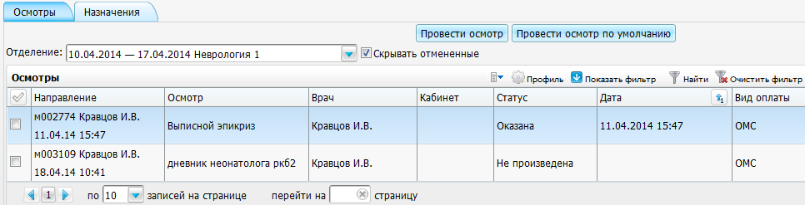
Рисунок 31 - Вкладка «Осмотры»
Вкладка «Назначения» (Рисунок 32) позволяет создавать, редактировать и просматривать медикаментозные назначения, не заходя в окно «История болезни пациента» (см. п. 7).
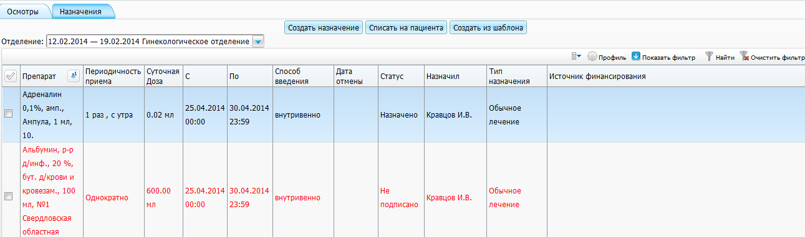
Рисунок 32 - Вкладка «Назначения»

Изменение КСГ
Если пациент продолжает лечение по другой КСГ, в окне «Пациенты» найдите нужного пациента и выберите пункт контекстного меню «Продолжает лечение». Откроется окно «Продолжает лечение» (Рисунок 33).
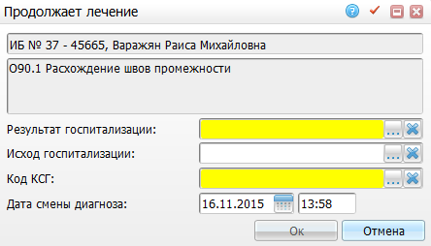
Рисунок 33 - Окно «Продолжает лечение»
Заполните следующие поля:
- «Результат госпитализации» - поле является обязательным для заполнения. Для редактирования нажмите кнопку . Откроется окно «Результаты госпитализации», в котором выберите значение двойным нажатием левой кнопки мыши;
- «Исход госпитализации» - поле является обязательным для заполнения. Для заполнения данного поля нажмите кнопку . Откроется окно «Исходы госпитализации», в котором выберите значение двойным нажатием левой кнопки мыши;
- «Код КСГ» - для заполнения поля нажмите кнопку . Откроется окно «Код КСГ», в котором выберите значение двойным нажатием левой кнопки мыши. Чтобы очистить поле, нажмите кнопку ;
- «Дата смены диагноза» - укажите дату смены диагноза с помощью календаря или вручную и введите время, по умолчанию указывается текущие дата и время.
После заполнения полей нажмите кнопку «ОК».

Просмотр анализов
Для просмотра анализов пациента в окне «Пациенты» выберите пациента и нажмите пункт контекстного меню «Анализы». Откроется окно «Анализы пациента» (Рисунок 34).
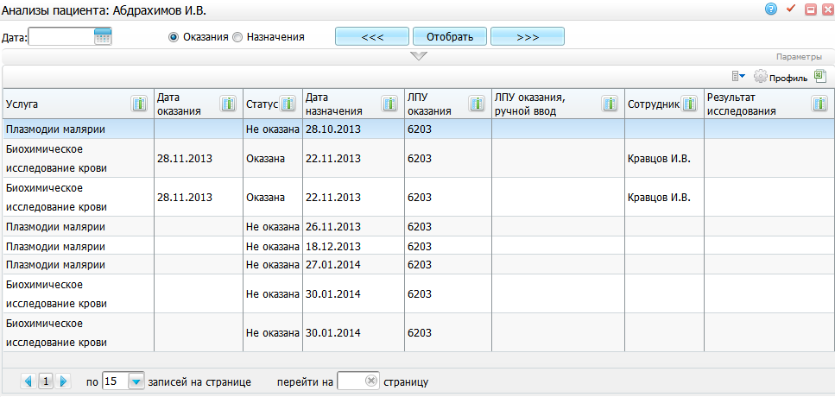
Рисунок 34 - Окно «Анализы пациента»
В верхней части окна содержатся поля для отбора данных, а в нижней части окна – список анализов пациента.
Для отбора данных заполните дату с помощью календаря или вручную и установите переключатель в нужное положение: «Оказания» или «Назначения».
Для просмотра данных на предыдущий/следующий день воспользуйтесь кнопками и соответственно.
После ввода параметров нажмите кнопку «Отобрать».
Чтобы ввести дополнительные параметры поиска, раскройте панель нажатием кнопки (Рисунок 35):
- «Анализ» - выберите анализ. Для заполнения поля нажмите кнопку . Откроется окно «Услуги (для лаборатории)», в котором отметьте «флажком» нужное значение и нажмите кнопку «ОК» или выберите значение двойным нажатием левой кнопки мыши;
- «Скрывать отмененные» - чтобы показать все анализы, в том числе отмененные, снимите «флажок» с этого поля;
- «Текущий случай заболевания» - чтобы просмотреть анализы по всем случаям заболевания пациента, снимите «флажок» с этого поля;
- «ЛПУ» - выберите ЛПУ. Для заполнения поля нажмите кнопку . Откроется окно «Список ЛПУ», в котором отметьте «флажком» нужное значение и нажмите кнопку «ОК» или выберите значение двойным нажатием левой кнопки мыши;
- «Ручной ввод ЛПУ» - если ЛПУ нет в списке ЛПУ, введите наименование ЛПУ в этом поле;
- «Наше ЛПУ» - для просмотра анализов, сделанных и назначенных в ЛПУ, под которым произошел вход в Систему, поставьте «флажок» в этом поле.
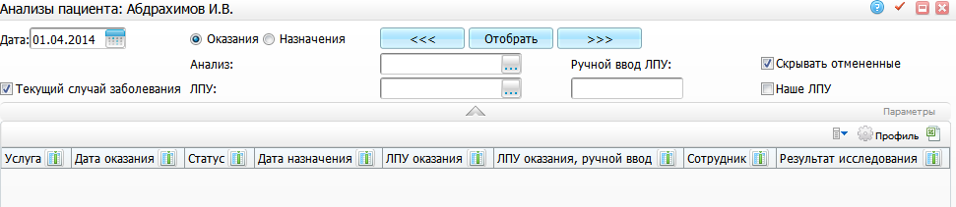
Рисунок 35 - Открытие параметров
После ввода параметров нажмите кнопку «Отобрать». Отобразятся данные, соответствующие введенным параметрам.
С помощью контекстного меню выполните следующие действия:
- «Внести результат» - внесите результат анализа (на неоказанной услуге);
- «Удалить анализ» - удалите анализ (на неоказанной услуге);
- «Редактировать результат» - отредактируете результаты анализа (на оказанной услуге);
- «Отменить результат» - отмените результаты анализа (на оказанной услуге).
С помощью кнопки выгрузите список анализов в файл формата .xlsx.

Изменение признака ВМП
Для изменения признака ВМП в окне «Пациенты» выберите пациента и нажмите пункт контекстного меню «ВМП». Откроется окно «Изменение признака ВМП» (Рисунок 36).
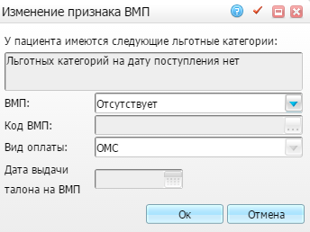
Рисунок 36 - Окно «Изменение признака ВМП»
Заполните следующие поля:
- «ВМП» - выберите признак ВМП из выпадающего списка с помощью кнопки ;
- «Вид ВМП» - доступно, только если стоит признак ВМП «присутствует» или «требуется разрешение». Для заполнения поля нажмите кнопку . Откроется справочник ВМП «Виды высокотехнологичной медицинской помощи». Выберите значение двойным нажатием левой кнопки мыши;
- «Вид оплаты» - выберите вид оплаты из выпадающего списка с помощью кнопки ;
- «Дата выдачи талона на ВМП» - доступно, только если стоит признак ВМП «присутствует». Для выбора даты выдачи талона на ВМП нажмите кнопку и в появившемся календаре выберите нужную дату.
Примечание - Если в поле «ВМП» установлено значение «Присутствует» и не заполнено поле «Дата выдачи талона на ВМП», то при включенной системной опции «HSCCheckVMPDate» (значение опции=1) на экран будет выходить сообщение об ошибке. Настройка системной опции описана в руководстве администратора «Настройка стационара».
После заполнения полей нажмите кнопку «ОК». Признак ВМП будет изменен.

Назначение пациенту лечащего врача
Лечащего врача, как правило, назначает заведующий отделением, однако в некоторых случаях (для оперативности) лечащий врач может сам прикрепить к себе историю болезни пациента. Данная функция также может использоваться врачом, когда он уходит в отпуск (увольняется) для закрепления истории болезни за другим врачом.
Для настройки выберите пациента в окне «Пациенты» и выберите пункт контекстного меню «Назначить лечащего врача». Откроется окно «Персонал», в котором выберите врача двойным нажатием левой кнопки мыши (Рисунок 37).
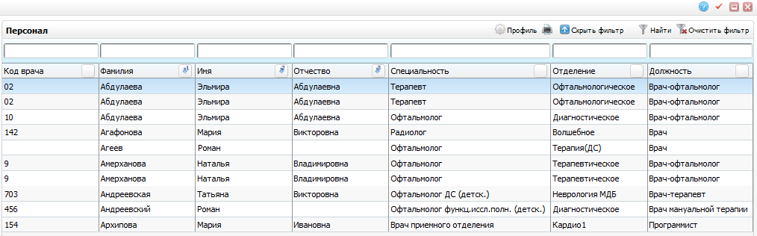
Рисунок 37 - Окно «Персонал»
Условия отображения врачей:
- у сотрудника указана должность с уровнем персонала «Специалист» («Настройка/Настройка персонала», откройте запись сотрудника на редактирование, в поле «Должность» укажите должность, у которой в настройках указан «Уровень персонала» = специалист);
- сотрудник «Относится к отделению», т.е. у него есть право на отделение, в которое направлен пациент (перейдите в пункт меню «Настройки/Настройки структуры ЛПУ/Палаты и койки отделений», выберите отделение, на отделении выберите пункт контекстного меню «Права записи», установите «флажок» на сотруднике «Относится к отделению»), или у сотрудника есть право на кабинеты, привязанные к сотруднику, либо есть право на относящиеся к отделению кабинеты;
- «Дата принятия на работу» сотрудника меньше или равна текущей дате, «Дата увольнения» больше или равна «Дата поступления пациента в отделение» или не заполнена.

Перевод пациента в другое отделение
Для перевода пациента в другое отделение в окне «Пациенты» выберите пациента и нажмите пункт контекстного меню «Переместить в другое отделение». Откроется окно «Перемещение» (Рисунок 38).
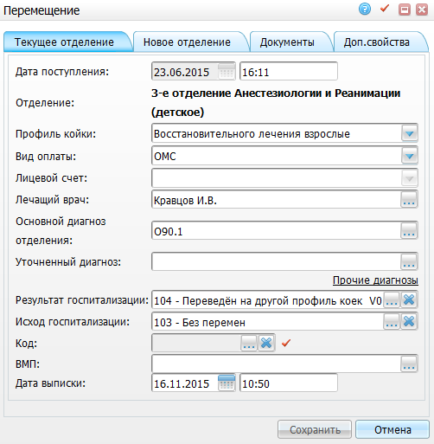
Рисунок 38 - Окно «Перемещение»
Примечание – В рабочем окне врача стационара для перевода пациента в реанимацию реализована возможность вызова окна «Перемещение» с помощью пункта контекстного меню «Переместить в реанимацию». Данное окно аналогично окну «Перемещение» для перемещения пациента в другое отделение. См. руководство пользователя «Медсестра стационарного отделения».
Перевод в отделение с недействующими реквизитами невозможен. Настройка реквизитов отделения описана в руководстве администратора «Настройка стационара».
Для новорожденных детей, если заполнен диагноз отделения, обязательно указание лечащего врача.
Если же диагноз не указан, заполнения поля «Лечащий врач» необязательно.

Вкладка «Текущее отделение»
Во вкладке «Текущее отделение» (см. Рисунок 38) отображаются данные по текущему отделению пребывания пациента.
Заполните следующие поля:
- «Дата поступления» - укажите дату и время поступления пациента в данное отделение. Время можно отредактировать вручную;
- «Отделение» - укажите текущее отделение;
- «Профиль койки» - укажите текущий профиль койки. Для редактирования выберите значение из выпадающего списка с помощью кнопки ;
- «Вид оплаты» - укажите текущий вид оплаты. Для редактирования выберите значение из выпадающего списка с помощью кнопки ;
- «Лицевой счет» - выберите значение из выпадающего списка с помощью кнопки ;
- «Лечащий врач» - укажите лечащего врача. Для заполнения поля нажмите кнопку . Откроется окно «Персонал», в котором отметьте «флажком» нужное значение и нажмите кнопку «ОК», или выберите значение двойным нажатием левой кнопки мыши;
- «Основной клинический диагноз» - укажите диагноз текущего отделения. Для заполнения поля нажмите кнопку . Откроется окно «Справочник МКБ-10», в котором выберите значение двойным нажатием левой кнопки мыши;
- «Уточненный диагноз» - укажите диагноз текущего отделения. Для заполнения поля нажмите кнопку . Откроется окно «Уточненный диагноз», в котором выберите значение двойным нажатием левой кнопки мыши;
- при нажатии на ссылку «Прочие диагнозы» откроется окно «Клинический диагноз» (Рисунок 39), в котором заполните следующие поля:
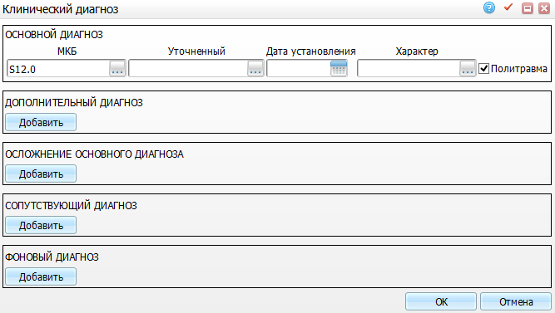
Рисунок 39. - Окно «Клинический диагноз»
- «Основной диагноз» - данные подтягиваются из окна «Перемещение». Их можно изменить, для этого заполните поля:
  - «МКБ» - укажите диагноз из справочника МКБ-10. Для заполнения поля нажмите кнопку . Откроется окно «Справочник МКБ-10». Выберите диагноз и нажмите кнопку «ОК»;
  - «Уточненный» - укажите уточненный диагноз из справочника уточненных диагнозов. Для заполнения поля нажмите кнопку . Откроется окно «Уточненный диагноз». Выберите диагноз и нажмите кнопку «ОК»;
  - «Дата установления» - укажите дату установления диагноза с помощью системного календаря или вручную;
  - «Характер» - укажите характер заболевания из справочника характеров заболевания. Для заполнения поля нажмите кнопку . Откроется окно «Характер заболевания». Выберите характер заболевания и нажмите кнопку «ОК»;
  - чтобы указать политравму пациента, поставьте «флажок» около поля «Политравма». Политравма состоит из сочетания основного диагноза, дополнительного диагноза и осложнения основного диагноза или сочетания основного диагноза и осложнения основного диагноза. Если указываете первое сочетание, то в основном и дополнительном диагнозе укажите диагноз из разных анатомических областей.
- «Дополнительный диагноз» – для добавления диагноза нажмите кнопку «Добавить». Появятся следующие поля (Рисунок 40):
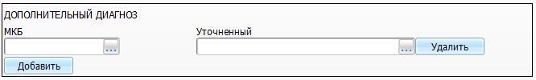
Рисунок 40 - Окно «Дополнительный диагноз»
  - «МКБ» - укажите диагноз из справочника МКБ-10. Для заполнения поля нажмите кнопку . Откроется окно «Справочник МКБ-10». Выберите диагноз и нажмите кнопку «ОК»;
  - «Уточненный» - укажите уточненный диагноз из справочника уточненных диагнозов. Для заполнения поля нажмите кнопку . Откроется окно «Уточненный диагноз». Выберите диагноз и нажмите кнопку «ОК». Чтобы удалить диагноз, нажмите кнопку «Удалить».
Поля «Осложнение основного диагноза», «Сопутствующий диагноз» и «Фоновый диагноз» заполняются аналогично полям «Дополнительный диагноз».
Примечание – При перемещении пациента из основного отделения в отделение реанимации происходит автоматическое копирование всех диагнозов.
- «Результат госпитализации» - автоматически указан результат госпитализации «Переведен в другое отделение». Для редактирования нажмите кнопку . Откроется окно «Результаты госпитализации», в котором выберите значение двойным нажатием левой кнопки мыши;
- «Исход госпитализации» - поле является обязательным для заполнения. Нажмите кнопку , откроется окно «Исходы госпитализации», в котором выберите значение двойным нажатием левой кнопки мыши;
- «Код» - укажите код КСГ. Для заполнения поля нажмите кнопку . Откроется окно «Код КСГ», в котором выберите значение двойным нажатием левой кнопки мыши. Чтобы очистить поле, нажмите кнопку ;
- «ВМП» - укажите вид ВМП. Для заполнения поля нажмите кнопку . Откроется окно «Справочник ВМП», в котором выберите значение двойным нажатием левой кнопки мыши;
Примечания
1 В справочнике ВМП действуют ограничения доступных к выбору методов ВМП по ЛПУ. В данном окне отображаются:
- ВМП, у которых есть соответствие диагноза и метода ВМП;
- методы, у которых не указано ЛПУ в настройках;
- методы, у которых указано ЛПУ в настройках, и данное ЛПУ соответствует текущему.
2 Ограничение, назначенное на вид ВМП, не распространяется на методы.
3 Чтобы ограничить доступность методов ВМП к выбору, настройте методы ВМП по месту вызова: «Настройки/Настройка реестров ОМС/Виды ВМП». Выберите метод, откройте пункт контекстного меню «Редактировать» и выберите значение в поле «ЛПУ». Можно выбирать несколько ЛПУ одновременно.
- «Дата выписки» - укажите дату выписки пациента из текущего отделения с помощью календаря либо вручную, а также укажите время выписки (по умолчанию указаны текущие дата и время).
Примечание - Система осуществляет проверку на совпадение вида оплаты, указанного в истории болезни/статистической карте, с видом оплаты ВМП на момент редактирования. Для привязки ВМП и вида оплаты осуществите следующую настройку: перейдите в пункт меню «Настройки/Настройки реестров ОМС/Виды ВМП», выберите пункт контекстного меню «Добавить»/«Редактировать» и в поле «Вид оплаты» укажите необходимые значения из справочника, который открывается с помощью кнопки .

Вкладка «Новое отделение»
Во вкладке «Новое отделение» введите данные отделения, в которое переводят пациента (Рисунок 41):
- «Дата поступления» - укажите дату поступления пациента в новое отделение с помощью календаря или вручную, а также время поступления.
- «Отделение» - выберите отделение из выпадающего списка с помощью кнопки ;
- «Вид оплаты» - выберите вид оплаты из выпадающего списка с помощью кнопки ;
- «Лицевой счет» - в случае, если у пациента есть лицевой счет (при коммерческом виде оплат), выберите значение из выпадающего списка с помощью кнопки .
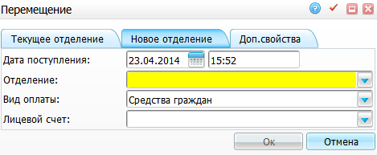
Рисунок 41 - Вкладка «Новое отделение»
После заполнения полей нажмите кнопку «Сохранить».

Вкладка «Документы»
Вкладка «Документы» (Рисунок 42) используется для подписания медицинских документов электронной цифровой подписью.
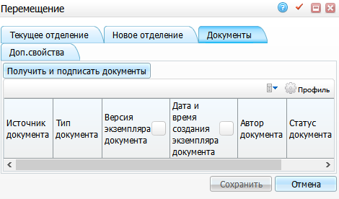
Рисунок 42 - Вкладка «Документы»
Нажмите кнопку «Получить и подписать документы». Откроется окно «Подписываемые документы» (Рисунок 43).
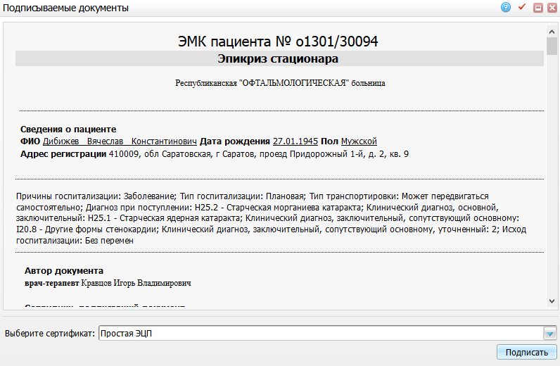
Рисунок 43 - Окно «Подписываемые документы»
Выберите сертификат в поле «Выбирать сертификат» из выпадающего списка с помощью кнопки и нажмите кнопку «Подписать».
Документ появится на вкладке «Документы» (см. Рисунок 42). Скачайте его нажатием ссылки с форматом файла в столбце «Скачать».
Также в данной вкладке (по ссылке со статусом документа) реализована возможность просмотра следующей информации:
- данных о владельце подписи;
- удостоверяющего центра.
Сертификат содержит следующие данные:
- данные о владельце подписи;
- удостоверяющий центр;
- период действия.
Примечание – Так как амбулаторный эпикриз описывает законченный случай оказания медицинской помощи, СЭМД «Амбулаторный эпикриз» формируется, если:
- тип оказанной услуги «Посещение»;
- случай был закрыт на текущем посещении;
- случай не является стационарным.

Смена диагноза пациента
Для смены диагноза пациенту в окне «Пациенты» выберите пациента и нажмите пункт контекстного меню «Смена диагноза». Откроется окно «Смена диагноза» (Рисунок 44).
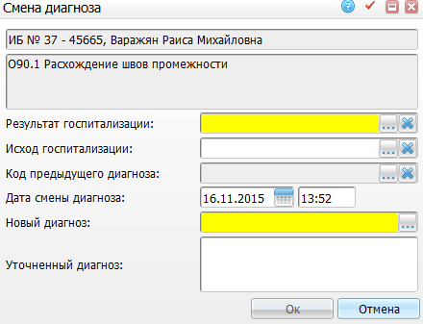
Рисунок 44 - Окно «Смена диагноза»
Заполните следующие поля:
- «Результат госпитализации» - поле является обязательным для заполнения. Для редактирования нажмите кнопку . Откроется окно «Результаты госпитализации», в котором выберите значение двойным нажатием левой кнопки мыши;
- «Исход госпитализации» - поле является обязательным для заполнения. Для заполнения данного поля нажмите кнопку . Откроется окно «Исходы госпитализации», в котором выберите значение двойным нажатием левой кнопки мыши;
- «Код предыдущего диагноза» - укажите код КСГ предыдущего диагноза пациента. Для заполнения поля нажмите кнопку . Откроется окно «Код КСГ», в котором выберите значение двойным нажатием левой кнопки мыши. Чтобы очистить поле, нажмите кнопку ;
- «Дата смены диагноза» - укажите дату смены диагноза с помощью календаря или вручную и введите время (по умолчанию указаны текущие дата и время);
- «Новый диагноз» - укажите новый диагноз. Для заполнения поля нажмите кнопку . Откроется окно «Справочник МКБ-10», в котором выберите значение двойным нажатием левой кнопки мыши;
- «Уточненный диагноз» - укажите вручную уточненный диагноз.
После заполнения полей нажать кнопку «ОК».

Выписка пациента из отделения
Чтобы оформить выписку пациента из отделения, в окне «Пациенты» выберите пациента и нажмите пункт контекстного меню «Выписать из отделения». Откроется окно «Выписка из отделения» (Рисунок 45).
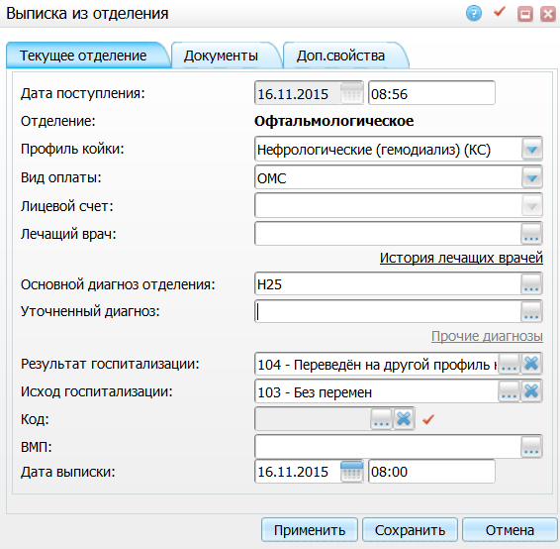
Рисунок 45 - Окно «Выписка из отделения»
Если при выписке пациента из отделения присутствует пересечение периодов действия лечащих врачей, то на экран будет выходить сообщение об ошибке: сообщение: «ORA-20103: 1.0. Обнаружено пересечение дат назначений лечащих врачей».
В окне «Выписка из отделения» (см. Рисунок 45) с помощью ссылки «История лечащих врачей» предусмотрена возможность исправления периода назначения лечащего врача.
При нажатии на ссылку откроется окно (Рисунок 46).
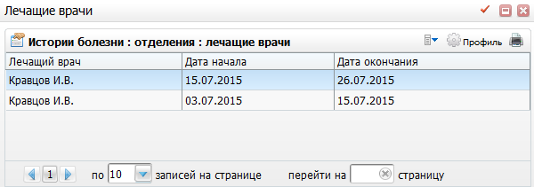
Рисунок 46 - Окно «Лечащие врачи»
В данном окне с помощью пунктов контекстного меню отредактируйте, добавьте или удалите записи о лечащих врачах в ИБ.
Вкладка «Текущее отделение» заполняется аналогично описанию, приведенному в п. 3.7.1.
Заполните нужные поля и нажмите кнопку «Сохранить».
Вкладка «Документы» заполняется аналогично описанию, приведенному в п. 3.7.3.
Заполните нужные поля и нажмите кнопку «Сохранить».

Выписка пациента из стационара
Чтобы оформить выписку пациента из стационара, в окне «Пациенты» выберите пациента и нажмите пункт контекстного меню «Выписать из стационара». Откроется окно «Выписка» (Рисунок 47).
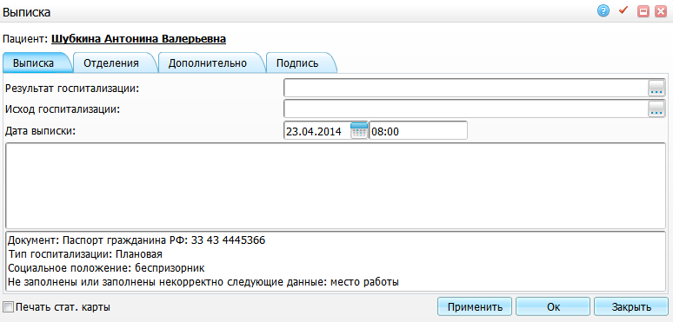
Рисунок 47 - Окно «Выписка»
В этом окне содержатся данные по выписке пациента. При нажатии на ссылку с фамилией, именем и отчеством пациента откроется его персональная медицинская карта.
Чтобы распечатать статистическую карту пациента, в окне «Выписка» поставьте «флажок» в поле «Печать стат. карты» и нажмите кнопку «ОК». Откроется окно просмотра отчета (Рисунок 48).
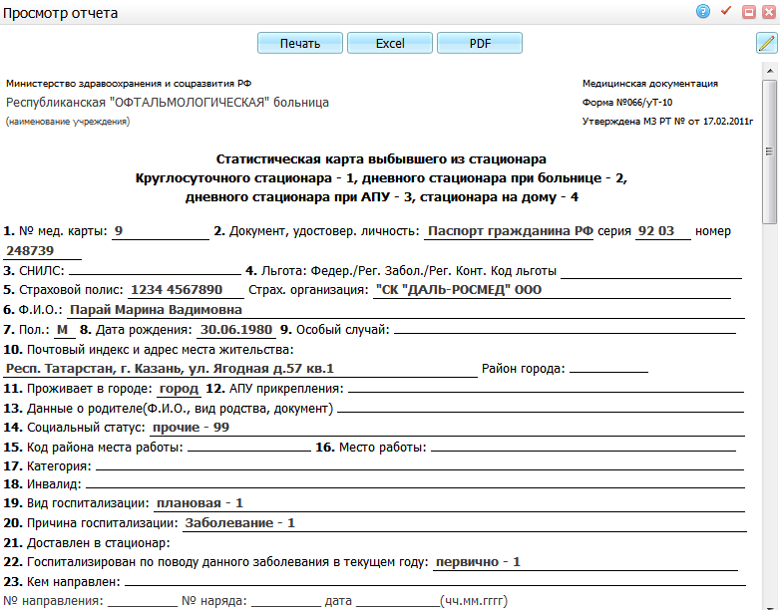
Рисунок 48 - Окно просмотра отчета
Для печати отчета нажмите кнопку «Печать». Для выгрузки отчета в формате .xlsx нажмите кнопку «Excel». Чтобы открыть отчет в формате .pdf, нажмите кнопку «PDF». Для редактирования отчета воспользуйтесь кнопкой .

Вкладка «Выписка»
На вкладке «Выписка» внесите следующую информацию:
- «Результат госпитализации» - укажите результат госпитализации. Для заполнения поля нажмите кнопку . Откроется окно «Результат госпитализации», в котором выберите значение двойным нажатием левой кнопки мыши;
- «Исход госпитализации» - укажите исход госпитализации. Для заполнения поля нажмите кнопку . Откроется окно «Исход госпитализации», в котором выберите значение двойным нажатием левой кнопки мыши;
- «Дата выписки» - укажите дату и время выписки с помощью календаря или вручную.
Ниже расположены поля для просмотра и ввода дополнительной информации.

Вкладка «Отделения»
На вкладке «Отделения» содержится информация о перемещениях пациента по отделениям (Рисунок 49).
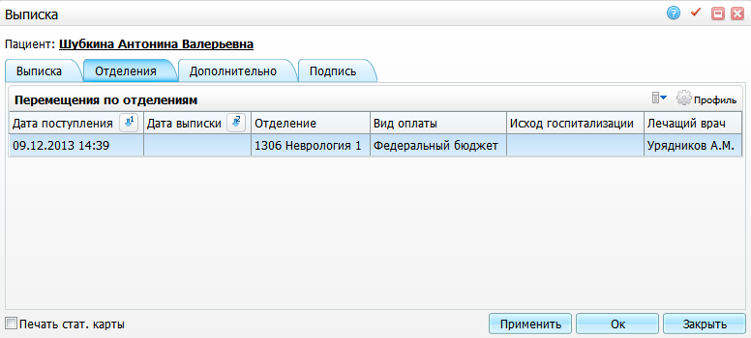
Рисунок 49 - Вкладка «Отделения»
Редактирование и удаление информации о пребывании пациента в отделении осуществляется с помощью одноименных пунктов контекстного меню.

Вкладка «Дополнительно»
На вкладке «Дополнительно» отметьте «флажком» дефекты госпитального периода (Рисунок 50):
- «Несвоевременная госпитализация»;
- «Недостаточный объем клинико-диагностического обследования»;
- «Неправильная тактика лечения»;
- «Несовпадение диагноза»;
- «Другие виды лечения» - заполните вручную (для больных ЗНО);
- «Особые отметки» - заполните вручную, введите особые отметки врача.
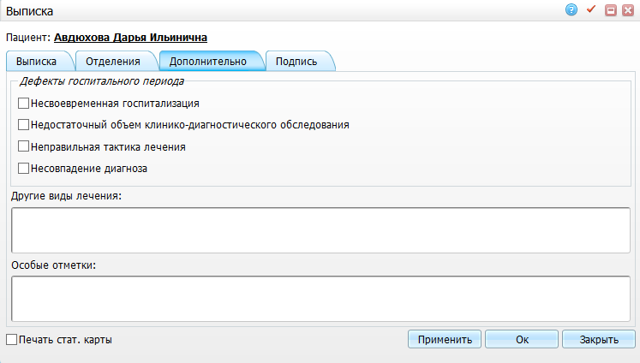
Рисунок 50 - Вкладка «Дополнительно»
После внесения данных нажмите кнопку «Применить», тогда станет доступен функционал вкладки «Подпись».

Вкладка «Подпись»
На вкладке «Подпись» (Рисунок 51) можно получить и подписать документы. Для этого нажмите кнопку «Получить и подписать документы».
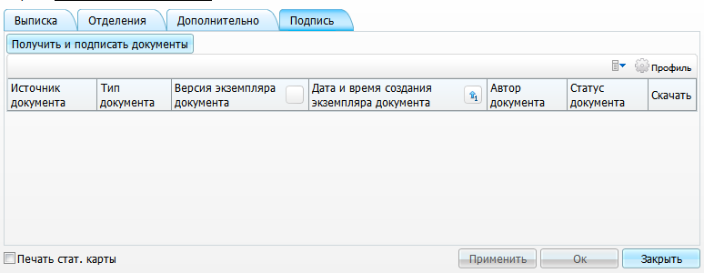
Рисунок 51 - Вкладка «Подпись»
Откроется окно «Подписываемые документы» (Рисунок 52). Выберите сертификат из выпадающего списка с помощью кнопки и нажмите кнопку «Подписать».
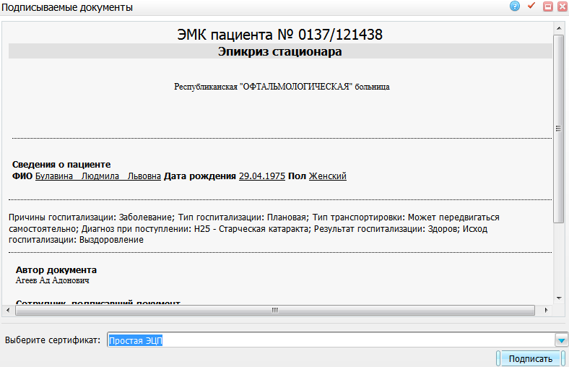
Рисунок 52 - Окно «Подписываемые документы»
Чтобы распечатать документ, воспользуйтесь пунктом контекстного меню «Печать».
Передайте документ в ИЭМК с помощью пункта контекстного меню «Передать документ в ИЭМК».
Чтобы отменить подпись, выберите пункт контекстного меню «Отменить подпись».
В окне выписки пациента из стационара во вкладке «Подпись» для подписанных документов отображается следующая информация:
- данные о владельце подписи;
- удостоверяющий центр.
Для просмотра пройдите по ссылке со статусом документа.
Сертификат содержит следующие данные:
- данные о владельце подписи;
- удостоверяющий центр;
- период действия.

Электронная история болезни
Для перехода в электронную историю болезни пациента зайдите в пункт главного меню «Рабочие места/Пациенты в стационаре/Лечащий врач». Найдите пациента и через контекстное меню выберите пункт «История болезни». Откроется окно «История болезни» (Рисунок 53).
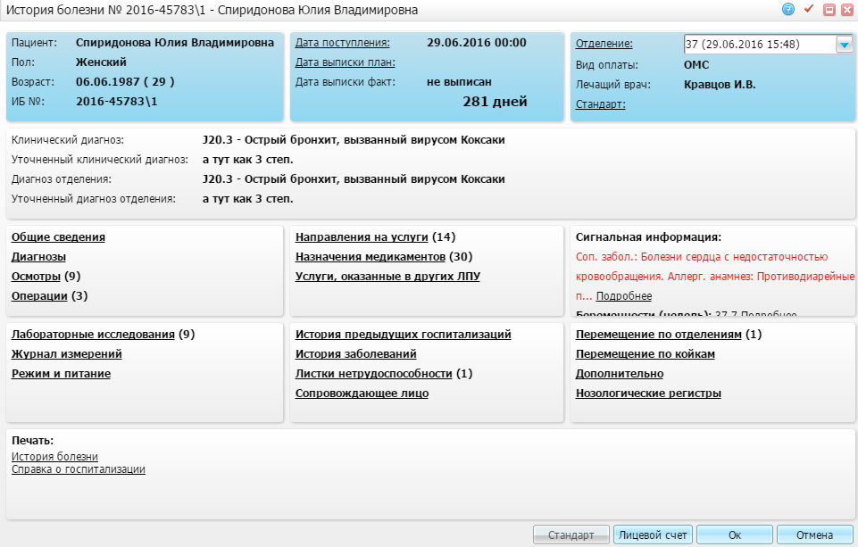
Рисунок 53 - Окно «История болезни»
Окно «История болезни» состоит из следующих разделов:
- основная информация;
- диагнозы;
- информационная панель со ссылками на вкладки истории болезни;
- печать отчетов.
Для детального просмотра исполнения стандарта нажмите кнопку «Стандарт» (см. п. 5).
Для просмотра лицевого счета пациента нажмите кнопку «Лицевой счет» (см. руководство пользователя «АРМ Касса»).
После изменения истории болезни нажмите кнопку «ОК».

Основная информация
В окне собрана основная информация по истории болезни пациента: ФИО, пол, возраст пациента, номер истории болезни, дата госпитализации, дата выписки и количество койко-дней, отделение, лечащий врач и т.д.
Примечания
1 Подсчет пациенто-дней в дневном стационаре зависит от настройки системной опции «DSCountPatientDaysForVisits». Настройка системной опции описана в руководстве администратора «Настройка стационара».
2 Если значение опции = 0, то подсчет пациенто-дней в дневном стационаре не ведется.
3 Если значение опции = 1, то подсчет пациенто-дней в дневном стационаре ведется по услугам с типом «Осмотр», оказанными лечащим врачом в рамках текущей истории болезни.
4 Если значение опции = 2, то подсчет пациенто-дней в дневном стационаре ведется по услугам с типом «Осмотр», оказанными всеми врачами в рамках текущей истории болезни, а не только услугам, оказанными лечащим врачом. Для этого в настройках отделения («Настройки/Настройка структуры ЛПУ/Палаты и койки отделений» на требуемом отделении выберите пункт контекстного меню «Реквизиты отделения», в окне «Отделения: Реквизиты» используйте контекстное меню на актуальных реквизитах) значение «Дневной стационар» должно быть отмечено. А также значение системной опции «DSCountPatientDaysForVisits» = 2. Подробно настройка описана в руководстве администратора «Настройка стационара».
В окне доступны следующие действия:
- «Дата поступления» - отредактируйте дату и время поступления пациента в стационар;
- «Дата выписки план» – задайте планируемую дату выписки пациента. Поле может заполняться вручную лечащим врачом или автоматически. Автоматически поле может заполняться, если для пациента выбран медико-экономический стандарт лечения (далее – МЭС). Указание плановой даты выписки необходимо для планирования госпитализации и учета освобождающихся коек. Если указана плановая дата выписки, Система будет напоминать и сигнализировать врачу о необходимости своевременно оформить выписку пациента;
- «Стандарт» - при нажатии на ссылку откроется окно просмотра исполнения МЭС для лечения пациента (активна при выборе диагноза и указания кода КСГ) (см. п. 5);
- «Отделение» - всегда показывает текущее отделение. Переключатель является дополнительным фильтром в истории болезни. Во всех вкладках (осмотры, направления на услуги, назначения) показываются записи, принадлежащие указанному отделению. Для просмотра всех записей по всей истории болезни выберите значение «Все отделения» из выпадающего списка с помощью кнопки .

Диагнозы
В этой части окна указаны диагнозы пациента:
- «Клинический диагноз»;
- «Уточненный диагноз»;
- «Диагноз отделения»;
- «Уточненный диагноз отделения».

Информационная панель
Информационная панель в окне «История болезни» сгруппирована по разделам и состоит из следующих ссылок на окна (см. Рисунок 53):
- «Общие сведения» - отобразятся общие сведения пациента (см. п. 4.3.1);
- «Диагнозы» - откроется окно, которое содержит диагнозы пациента (см. п. 4.3.2);
- «Осмотры» - содержит результаты осмотров лечащего врача, дежурного врача, дневники врача. Из этого окна можно также провести осмотр пациента (см. п. 4.3.3);
- «Операции» - показывает список хирургических вмешательств. Из этого окна можно назначить операцию, внести результат, указать исход и послеоперационные осложнения (см. п. 4.3.4);
- «Направления на услуги» - показывает направления и уже оказанные услуги типа процедур, исследований. Из этого окна можно назначить новую услугу и внести результат оказания услуги (см. п. 4.3.5);
- «Назначения медикаментов» - просмотр лекарственных назначений пациента. В этом окне можно создать назначение и списать медикамент на пациента (см. п. 4.3.6);
- «Услуги, оказанные в других ЛПУ» - просмотр услуг, оказанных в других лечебных учреждениях. В этом окне можно также создать направление в другое ЛПУ (см. п. 4.3.7);
- «Сигнальная информация» - просмотр сопутствующих заболеваний и аллергологического анамнеза. С помощью ссылки «Добавить» можно добавить сигнальную информацию (см. п. 4.3.8);
- «Лабораторные исследования» - просмотр результатов анализов (см. п. 4.3.9);
- «Журнал измерений» - открывается «Лист процедур ухода», в котором можно просмотреть результаты измерений температуры, давления и т.д. В этом окне можно также создать новое назначение (см. п. 4.3.10);
- «Режим и питание» - откроется хроника изменений диет и режимов пациента. Можно добавить диету (см. п. 4.3.11);
- «История предыдущих госпитализаций» - просмотр информации по предыдущим историям болезней (см. п. 4.3.12);
- «История заболеваний» - просмотр истории заболеваний: амбулаторные обращения, результаты исследований, истории госпитализации, и т.д. (см. п. 4.3.13);
- «Листки нетрудоспособности» - выданные больничные листы по данному случаю заболевания. Возможность добавить новый листок нетрудоспособности (см. п. 4.3.14);
- «Перемещение по отделениям» - окно, в котором отображается хроника перемещения пациента по отделениям (см. п. 4.3.15);
- «Перемещение по койкам» - окно, в котором отображается хроника перемещения пациента по койкам (см. п. 4.3.16);
- «Дополнительно» - окно, в котором отображаются параметры госпитализации (см. п. 4.3.17).
Рассмотрим подробнее данный функционал.

Общие сведения
В окне отображаются общие сведения о пациенте (Рисунок 54):
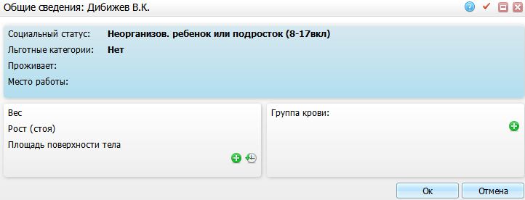
Рисунок 54 - Окно «Общие сведения»
- «Социальный статус» – данные подтягиваются из персональной медицинской карты пациента с вкладки «Общие сведения»/«Соц. Статус/Особый случай»;
- «Льготные категории» - данные подтягиваются из персональной медицинской карты пациента с вкладки «Льготы/Категории»;
- «Место проживания» - данные подтягиваются из персональной медицинской карты пациента с вкладки «Документы/Адреса»/«По прописке (регистрации)»;
- «Место работы» - данные подтягиваются из персональной медицинской карты пациента с вкладки «Работа/Учеба»/«Работа».
Также в этом окне отображаются параметры телосложения пациента и его группа крови.
В окне «Общие сведения» проверьте, заполнен ли социальный статус, адрес и место работы. В противном случае при формировании статистической карты и реестров счётов могут возникнуть проблемы. Система выдает подсказки о том, что не заполнено у пациента. Если данные заполнены неверно, зайдите в персональную медицинскую карту пациента и исправьте их.
Чтобы указать параметры телосложения, нажмите кнопку . Откроется окно «Параметры физического развития» (Рисунок 55), укажите следующие параметры:
- «Дата измерения» - укажите дату замера с помощью календаря или вручную;
- «Конституция» - выберите значение из выпадающего списка с помощью кнопки ;
- «Рост (стоя)» - укажите рост пациента в сантиметрах;
- «Вес» - укажите вес пациента в килограммах;
- «Площадь поверхности тела» - рассчитывается автоматически исходя из указанных значений роста и веса. Для этого после заполнения полей «Рост «стоя»» и «Вес» нажмите кнопку «Применить и обновить»;
- с помощью поля «Выбрать параметр» можно из выпадающего списка, открывающегося кнопкой , выбрать дополнительные параметры. При выборе дополнительных параметров появляются поля для ввода их значений.
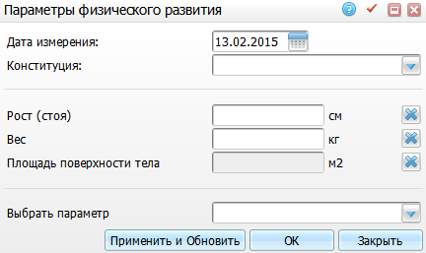
Рисунок 55 - Окно «Параметры физического развития»
Для удаления параметра нажмите кнопку .
После заполнения полей нажмите кнопку «ОК».
Для изменения показаний измерения нажмите в окне «Общие сведения» кнопку и заполните новые значения.
Чтобы посмотреть историю измерений телосложения пациента, нажмите кнопку .
Чтобы указать группу крови пациента, в окне «Общие сведения» в области «Группа крови» нажмите кнопку . Откроется окно «Карта пациента: Группа крови» (Рисунок 56). Заполните следующие поля:
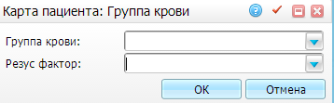
Рисунок 56 - Окно «Карта пациента: Группа крови»
- «Группа крови» - выберите значение из выпадающего списка с помощью кнопки . При заполнении поля «Группа крови» поле «Резус фактор» подсвечивается желтым цветом, а, следовательно, становится обязательным для заполнения.
- «Резус-фактор» - выберите значение из выпадающего списка с помощью кнопки . При заполнении поля «Резус фактор» поле «Группа крови» подсвечивается желтым цветом, а, следовательно, становится обязательным для заполнения.
После заполнения полей нажмите кнопку «ОК».
Для изменения группы крови в окне «Общие сведения» нажмите кнопку и заполните новые значения.
Чтобы посмотреть историю изменений группы крови пациента, в окне «Общие сведения» нажмите кнопку .
Примечание – В Системе реализована опция «CheckDepBed_HospHistory». При отсутствии указания палаты и койки в текущей ИБ пациента опция запрещает действия со следующими элементами:
- окно «Осмотры»:
- кнопка «Провести осмотр»;
- кнопка «Провести осмотр по умолчанию».
- окно «Операции»:
- кнопка «Новое назначение»;
- кнопка «Внести результат»;
- кнопка «Расписание».
- окно «Журнал измерений»:
- вкладка «Назначения» - кнопка «Создать назначение».
- окно «Режим и питание»:
- пункт контекстного меню «Добавить».
- окно «Направления на услуги»:
- кнопка «Новое назначение»;
- кнопка «Расписание»;
- кнопка «Внести результат»;
- кнопка «По шаблону».
- окно «Назначения медикаментов»:
- кнопка «Создать назначение»;
- кнопка «Списать на пациента»;
- кнопка «Создать шаблон».
- окно «Перемещение по отделениям»:
- пункт контекстного меню «Переместить в реанимацию»;
- пункт контекстного меню «Вернуть в отделение»;
- пункт контекстного меню «Переместить в другое отделение».

Диагнозы
Это окно содержит диагнозы пациента (Рисунок 57).
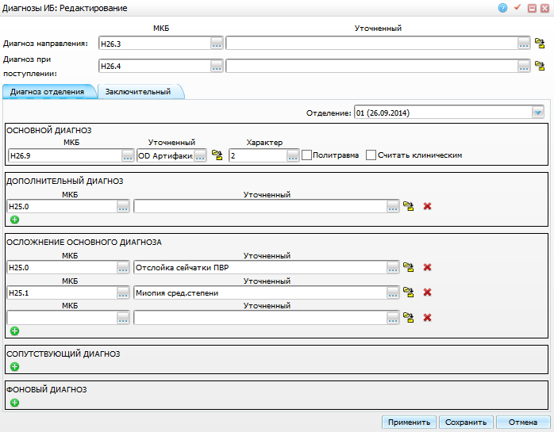
Рисунок 57 - Окно «Диагнозы ИБ»
В окне «Диагнозы ИБ: Редактирование» (см. Рисунок 57) в первом столбце указаны диагнозы по коду МКБ, а во втором столбце - уточненные диагнозы.
Для выбора диагноза нажмите кнопку в соответствующем необходимому диагнозу поле. Откроется «Справочник МКБ-10», в котором выберите диагноз.
Примечание – Возможна ошибка или предупреждение при выборе определенного диагноза. Это означает, что диагноз не подходит по полу, возрасту пациента или специальности врача, или нельзя выбрать этот диагноз в качестве основного. Настройка этих реквизитов осуществляется в окне «Администратор/Доступ словаря Диагнозов (МКБ)» и описана в руководстве администратора «Настройка Системы».
Уточнённый диагноз является полной расшифровкой диагноза и в основном указывается как основной диагноз, так и комбинированный. Чтобы указать уточненный диагноз, нажмите кнопку в соответствующем поле в столбце «Уточненный диагноз». Откроется окно «Уточненный диагноз» (Рисунок 58), где в левом окне выберите диагноз и нажмите кнопку для переноса выделенного значения в правый столбец или для переноса выделенного значения и значений выше, а в правом окне введите диагноз вручную. Для редактирования словаря нажмите ссылку «Редактировать». Чтобы очистить окно, нажмите кнопку .
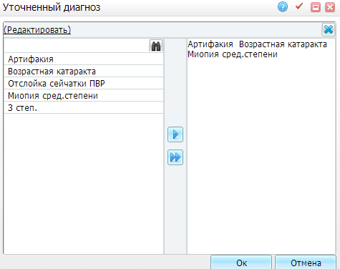
Рисунок 58 - Окно «Уточненный диагноз»
Примечание – Уточненный диагноз можно сохранять без кода МКБ. Данная возможность доступна только для множественных диагнозов. Для основного диагноза этой возможности не существует.
Чтобы скопировать диагноз, воспользуйтесь кнопкой .
Можно копировать любой вид диагнозов отделения в любой из видов диагноза «Заключительный» (Рисунок 59).
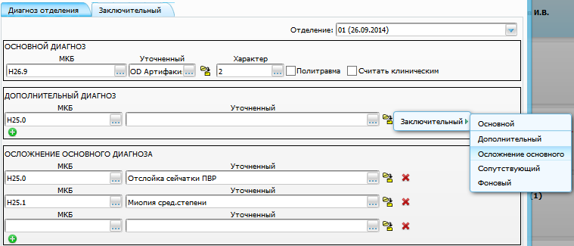
Рисунок 59 - Вкладка «Заключительный»
Для удаления диагноза нажмите кнопку .
Диагнозы разбиты:
- по типам:
- «Диагноз отделения»;
- «Заключительный».
- по видам:
- «Основной»;
- «Дополнительный»;
- «Осложнение основного диагноза»;
- «Сопутствующий»;
- «Фоновый».
Во вкладке «Основной диагноз» заполните поля:
- «Отделение» - укажите отделение, где поставлен диагноз;
- «Характер» - укажите характер заболевания из справочника с помощью кнопки ;
- «Политравма» - при выборе признака «Политравма» Система предложит заполнить поля «Дополнительный диагноз» и «Осложнение основного диагноза» в обязательном порядке, поскольку это необходимо для корректного формирования КСГ для расчета стоимости случая заболевания. К этому признаку привязан определённый набор кодов МКБ, их сочетание в полях и соответствие коду КСГ анатомической области травмы. При неправильном выборе Система будет сигнализировать об ошибке. Анатомическая область политравмы указывается в справочнике МКБ. Соответствие анатомических областей и кодов МКБ прописано в федеральной инструкции ФФОМС по группировке случаев по КСГ;
- «Считать клиническим» - если диагноз следует считать клиническим, поставьте «флажок». Появится дополнительное поле:
- «Дата установления» - укажите дату установления диагноза с помощью календаря или вручную.
Примечание – Диагноз, который отражается в отчете «Первый лист ИБ» в графе «Клинический диагноз», не всегда является диагнозом первого отделения, в которое поступил пациент изначально. Для этого реализована возможность указать клинический диагноз на любом из отделений с помощью признака «Считать клиническим».
При необходимости можно указать несколько диагнозов одного и того же вида с помощью кнопки .
Вкладка «Заключительный» заполняется по умолчанию из последнего отделения.
После заполнения нужных параметров нажмите кнопку «Сохранить».
Кнопка «Применить» позволяет сохранять данные о диагнозах при этом окно остается активным и не закрывается для дальнейшего редактирования.
Примечание – Если данные по клиническому и заключительному диагнозу не заполнены, то выписаться из стационара нельзя, т.к. эти данные обязательны для заполнения в отчете «Первый лист ИБ».

Осмотры
Это окно содержит результаты осмотров, дневники врача (Рисунок 60).
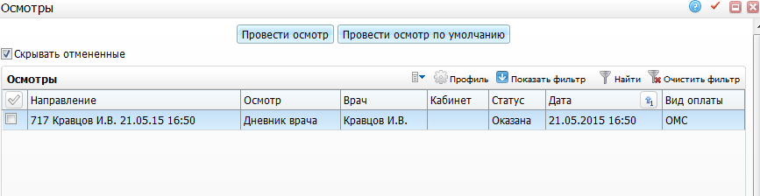
Рисунок 60 - Окно «Осмотры»
Чтобы провести осмотр, воспользуйтесь пунктом контекстного меню «Провести осмотр».
Примечание – Чтобы отредактировать результат оказанной услуги другим пользователем, обязательно наличие права «Редактирование чужих результатов» (в окне «Администратор/Доступ словаря услуг»).
Чтобы провести осмотр, можно также воспользоваться кнопкой «Провести осмотр». Откроется окно «Выбор услуги» (Рисунок 61), в котором выберите услугу и нажмите «ОК». Откроется окно оказания приема, где заполните нужные параметры и нажмите кнопку «Сохранить».
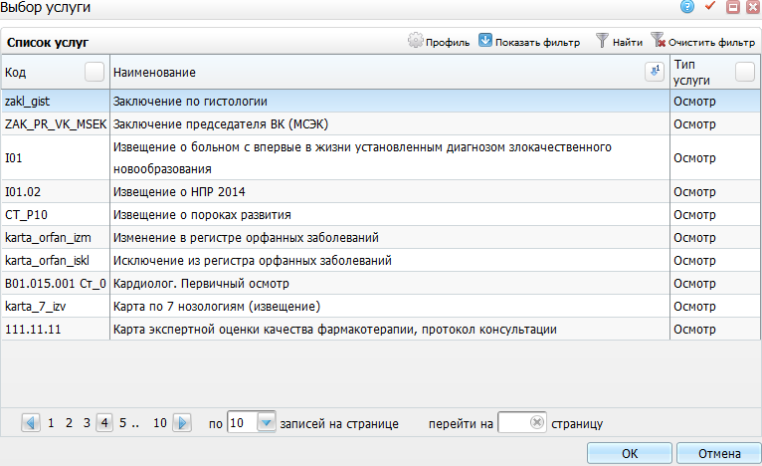
Рисунок 61 - Окно «Выбор услуги»
Примечание – Работа с окном оказания приема описана в руководстве пользователя «АРМ врача поликлиники».
Чтобы провести осмотр по параметрам, заданным по умолчанию, выберите осмотр в окне «Осмотры» и воспользуйтесь кнопкой «Провести осмотр по умолчанию».
Чтобы редактировать данные осмотра, воспользуйтесь пунктом контекстного меню «Редактировать».
Чтобы отменить результат проведенного осмотра, воспользуйтесь пунктом контекстного меню «Отменить результат».
Чтобы отменить направление на осмотр, воспользуйтесь пунктом контекстного меню «Отменить направление на осмотр».
Если убрать «флажок» с поля «Скрывать отмененные», в окне «Осмотры» отобразятся все осмотры, в том числе отмененные.
Для печати отчета проведенного осмотра воспользуйтесь пунктом контекстного меню «Печать отчета». Для выборочной печати отметьте «флажками» нужные осмотры и воспользуйтесь пунктом контекстного меню «Выборочная печать»

Операции
Врач вносит направление на операцию в этом окне (Рисунок 62). Здесь же врач может заполнить протокол операции и распечатывает его.
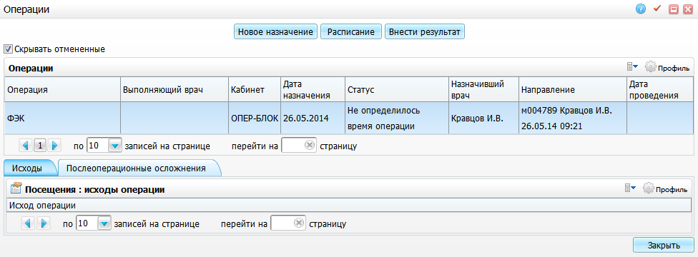
Рисунок 62 - Окно «Операции»
Для создания направления на операцию нажмите кнопку «Новое назначение». Откроется окно «Услуги ЛПУ» (Рисунок 63).
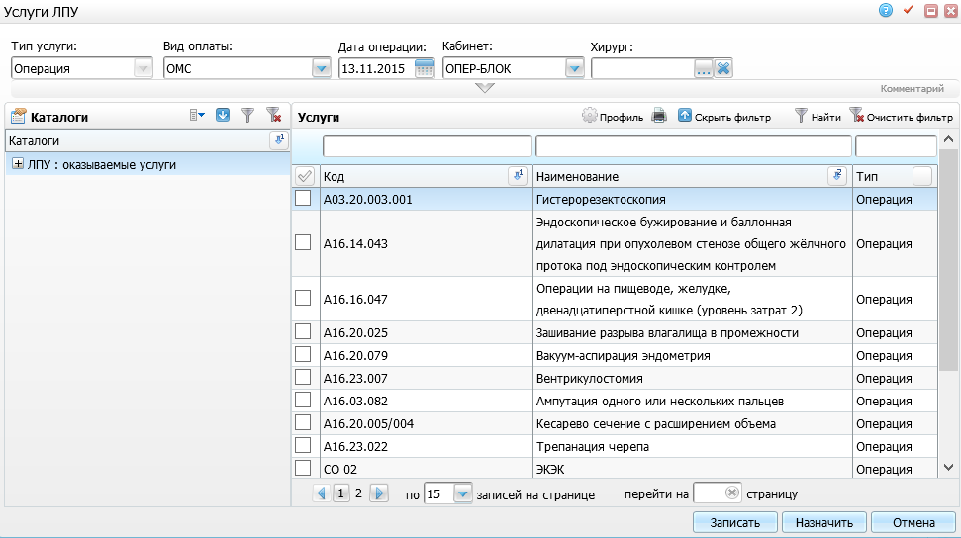
Рисунок 63 - Окно «Услуги ЛПУ»
В открывшемся окне укажите следующие данные:
- «Тип услуги» - выберите тип услуги «Операция» из выпадающего списка с помощью кнопки ;
- «Вид оплаты» - выберите вид оплаты из выпадающего списка с помощью кнопки ;
- «Дата операции» - укажите дату операции с помощью календаря или вручную;
- «Кабинет» - выберите кабинет из выпадающего списка с помощью кнопки ;
- «Хирург» - указать хирурга. Для этого нажмите кнопку . Откроется окно «Персонал», в котором выберите нужное значение и нажмите кнопку «ОК». Чтобы очистить поле, нажмите кнопку .
При нажатии на панель «Комментарий» откроется поле «Комментарий», в которое введите дополнительную информацию (Рисунок 64).
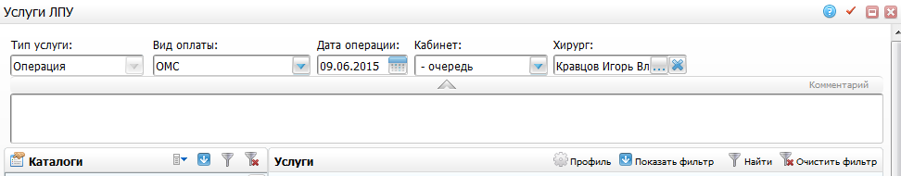
Рисунок 64 - Ввод комментария
Примечание – Если в ЛПУ распределением по столам занимается специальный сотрудник, то все направляемые на операцию пациенты сначала должны попадать в очередь, откуда уже будет назначено конкретное время операции и операционный стол. Чтобы пациент попал в очередь, в поле «Кабинет» выберите значение по умолчанию «очередь».
После заполнения параметров выберите услугу и нажмите кнопку «Назначить». Операция появится в окне «Операции» со статусом «Не определилось время операции».
Чтобы произвести запись пациента на операцию через расписание, в окне «Операции» воспользуйтесь кнопкой «Расписание».
Для внесения результатов воспользуйтесь кнопкой «Внести результат». Откроется окно «Выбор услуги» (Рисунок 65), в котором заполните поля «Операционная» и «Опер-стол», выбрав значение из выпадающего списка с помощью кнопки . В окне «Выбор услуги» реализована фильтрация услуг с учетом их оказания на опер-столе, который указан в поле «Опер-стол». Далее в гриде «Список услуг» выберите услугу и нажмите кнопку «ОК». После этого откроется окно оказания приема, где можно внести протокол операции.
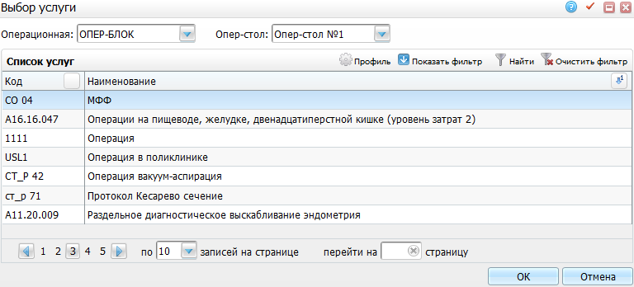
Рисунок 65 - Окно «Выбор услуги»
При нажатии кнопки «Записать» открывается окно со списком подобранного времени для операции, выбранной в предыдущем окне (Рисунок 66).
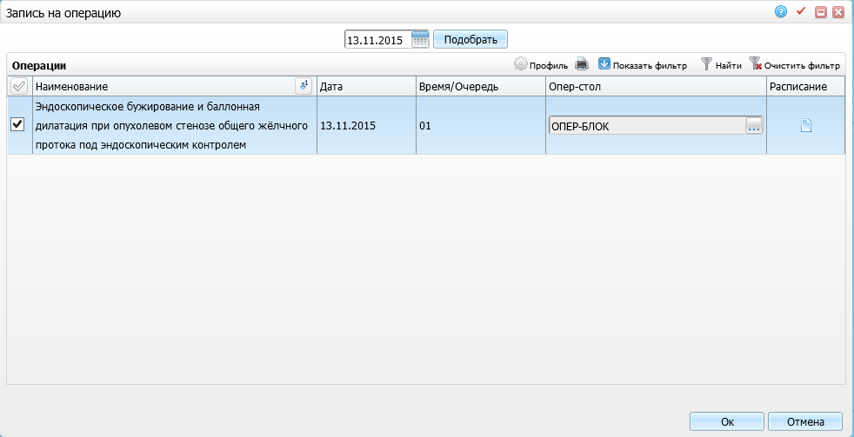
Рисунок 66 - Окно «Запись на операцию»
В данном окне автоматически подбирается время для операции на дату, указанную в предыдущем окне, и опер-стол, выбранный в предыдущем окне
(см. Рисунок 63):
- если в окне выбора «Услуги» был выбран не опер-стол, а опер-блок, то подберите время на любой из опер-столов этого опер-блока;
- если в окне выбора услуги не был выбран опер-блок, то подберите время на любой опер-блок, где ближайшее свободное время;
- если в системной опции «OperScheduleType» указан тип «1» – очередь, то в поле «Время/очередь» отобразится номер очереди, которая подобрана для этой операции (см. Рисунок 66).
В окне «Запись на операцию», при необходимости, перевыберите опер-стол. При нажатии кнопки в колонке «Опер-стол» открывается список только тех опер-столов, в которых оказывается данная услуга.
Для ручного изменения «Времени/очереди» операции, которое было подобрано, нажмите кнопку «Расписание».
При нажатии кнопки «Расписание» открывается окно с расписанием выбранного опер-стола (Рисунок 67).
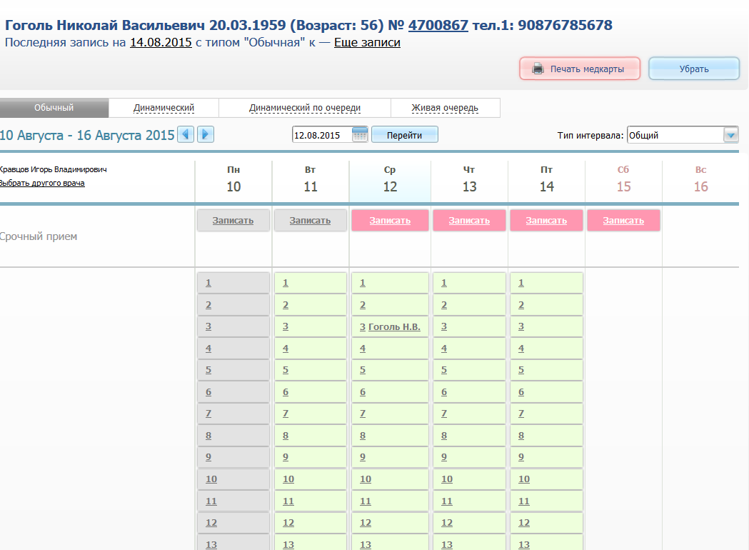
Рисунок 67 - Расписание опер-стола
Выберите свободную запись в ячейках расписания, далее нажмите на неё, после чего Система возвращается на форму «Запись на операцию» с измененным (выбранным) «Временем/очередью» (Рисунок 68).
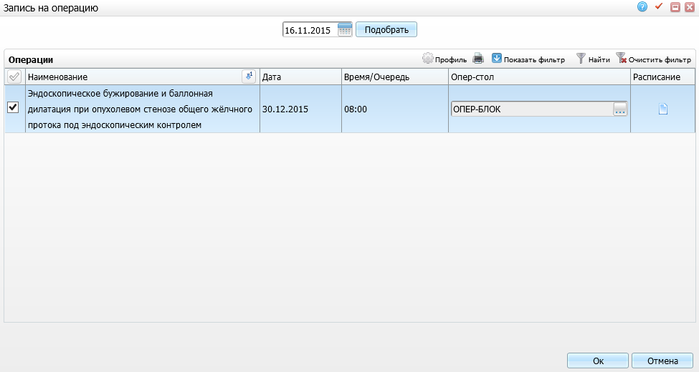
Рисунок 68 - Форма «Запись на операцию»
После нажатия кнопки «ОК» Система возвращается на форму «Операции», где добавилась выбранная операция со статусом «Определилось время операции»
(Рисунок 69).
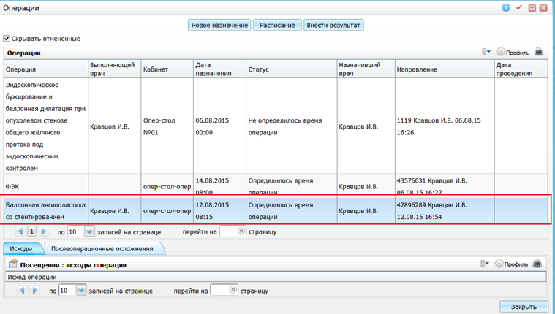
Рисунок 69 - Форма «Операции»

Грид «Операции»
В окне «Операции» (см. Рисунок 62) содержится список операций пациента. Чтобы просмотреть отмененные операции, снимите «флажок» с поля «Скрывать отмененные».
С помощью контекстного меню в окне «Операции» можно выполнить следующие действия:
- «Оказать» - внести протокол операции;
- «Отменить направление» - отменить направления на операцию;
- «Внести результат осмотра» - внести результаты операции;
- «Записать на другой день» - записать на операцию на другой день;
- «Премедикация» - просмотреть лекарственные назначения с возможностью списания медикамента (Рисунок 70);
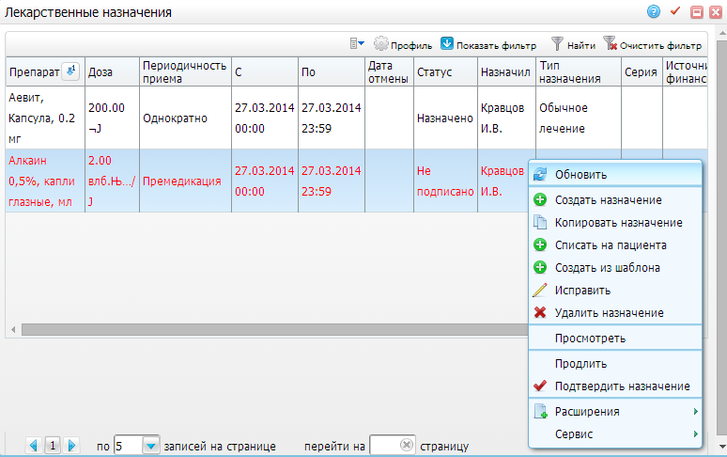
Рисунок 70 - Окно «Лекарственные назначения»
- «Расходные материалы» - просмотреть и назначить расходные материалы (Рисунок 71);
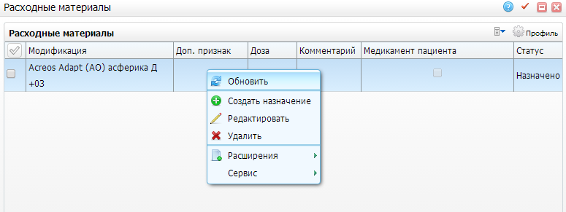
Рисунок 71 -.Окно «Расходные материалы»
- «Сотрудники» - просмотреть и добавить сотрудников, принимающих участие в операции (Рисунок 72);
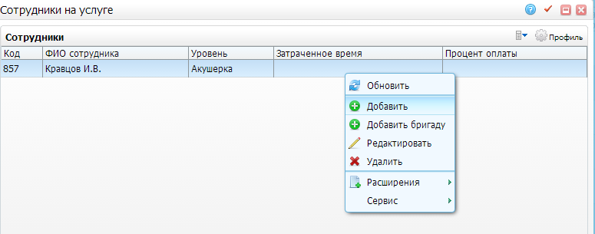
Рисунок 72 - Окно «Сотрудники на услуге»
- «Отчеты» - распечатать отчеты. С помощью данного пункта контекстного меню распечатайте «Протокол операции».
Для печати отчета нажмите кнопку «Печать». Для выгрузки отчета в формате .xlsx нажмите кнопку «Excel». Чтобы выгрузить отчет в формате .pdf, нажмите кнопку «PDF». Для редактирования отчета воспользуйтесь кнопкой .

Вкладка «Исходы»
В этой вкладке содержатся исходы операции (Рисунок 73). Внести исход можно только на оказанную операцию.
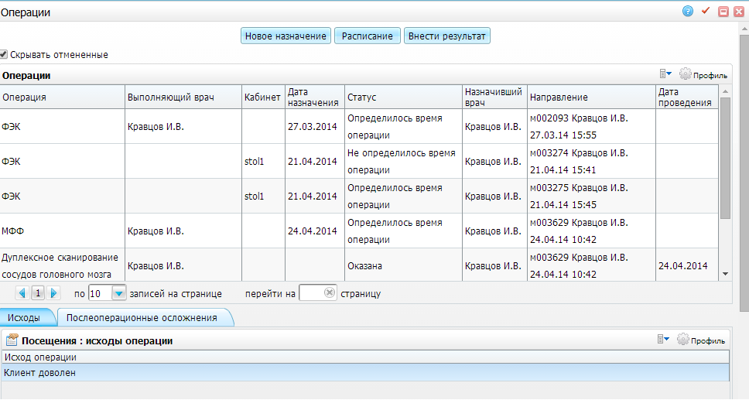
Рисунок 73 - Вкладка «Исходы»
Для добавления исхода на вкладке «Исходы» в гриде «Операции» выберите оказанную операцию и воспользуйтесь пунктом контекстного меню «Добавить». Откроется окно «Посещения: исходы операции: Добавление» (Рисунок 74), в котором укажите исход операции и нажмите кнопку «ОК».
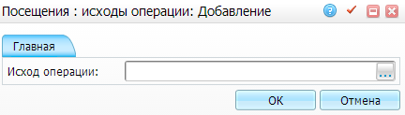
Рисунок 74 - Окно «Посещения: исходы операции: Добавление»
Также с помощью контекстного меню можно редактировать и удалять исходы.

Вкладка «Послеоперационные осложнения»
В этом окне можно просмотреть осложнения после операции (Рисунок 75). Внести осложнение можно только на оказанную операцию.
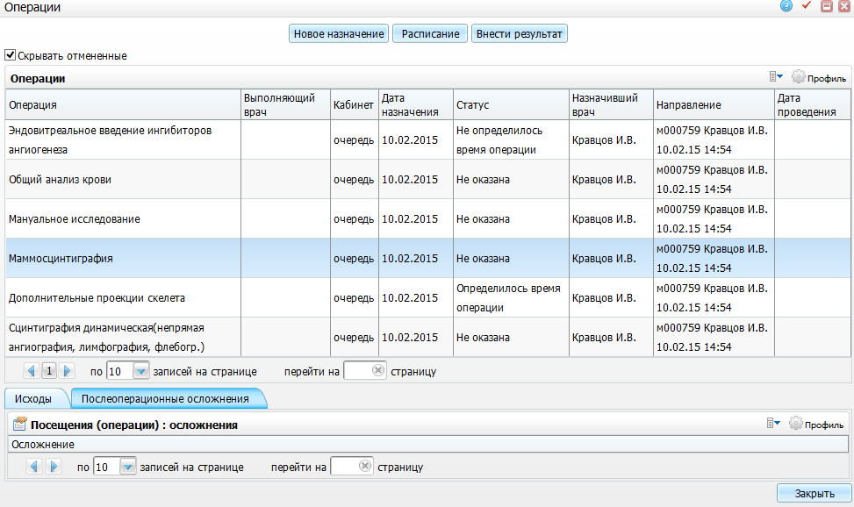
Рисунок 75 - Просмотр осложнений после операции
Для добавления осложнения на вкладке «Послеоперационные осложнения» выберите оказанную операцию и воспользуйтесь пунктом контекстного меню «Добавить». Откроется окно «Посещения (операции): осложнения: Добавление» (Рисунок 76), в котором укажите осложнение после операции и нажмите кнопку «ОК».
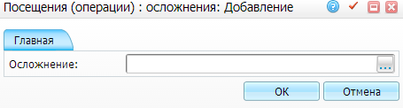
Рисунок 76 - Окно «Посещения (операции): осложнения: Добавление»
Также с помощью контекстного меню можно редактировать и удалять осложнения.

Направления на услуги

Кнопка «Новое назначение»
Врач в окне может направлять пациента на исследования и процедуры (Рисунок 77).
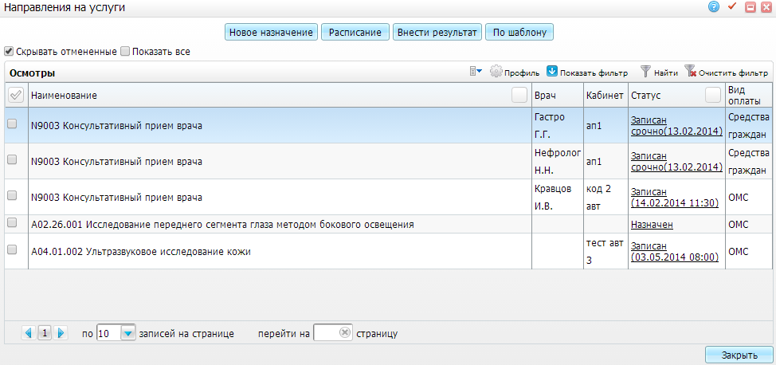
Рисунок 77 - Окно «Направления на услуги»
Для создания назначения (направления) на исследования и процедуры нажмите кнопку «Новое назначение». Откроется окно «Услуги ЛПУ» для добавления услуги (Рисунок 78).
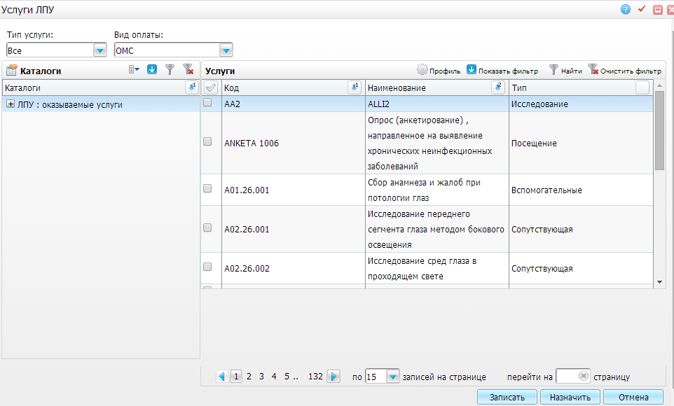
Рисунок 78 - Окно «Услуги ЛПУ»
Выделите услуги и нажмите кнопку «Назначить». Добавленные услуги будут отображаться в окне «Направления на услуги» (см. Рисунок 77) со статусом «Назначен». После этого нажмите на ссылку со статусом и в открывшемся окне «Регистратура-расписание» подберите время оказания услуги.
Если в окне для добавления услуги нажать кнопку «Записать», откроется окно «Запись на услуги» (Рисунок 79), где время приема будет подобрано автоматически. Или установите дату при нажатии кнопки «Подобрать». Система подберет время приема автоматически. Услуги отобразятся в окне «Направления на услуги» (см. Рисунок 77) со статусом «Записан».
Примечание – Подбор кабинета регулируется системной опцией «RegSearchTimeByServs».
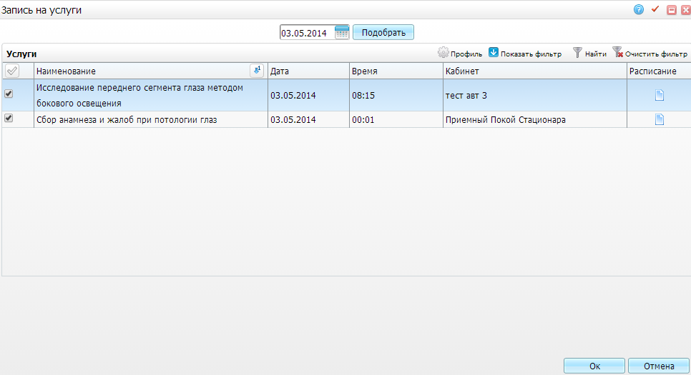
Рисунок 79 - Окно «Запись на услуги»

Кнопка «По шаблону»
Далее рассмотрим вариант добавления направления по шаблону. Для создания назначения (направления) на исследования и процедуры по шаблону в окне «Направления на услуги» (см. Рисунок 77) нажмите кнопку «По шаблону». В открывшемся окне выберите шаблон нажмите кнопку «ОК».
Преимущество данного варианта направления состоит в том, что:
- можно направлять пациента на несколько услуг сразу;
- нет необходимости заполнения всех параметров назначения (услуга, кабинет, врач, время).

Кнопка «Расписание»
Для записи пациента на услугу на определенное время в окне «Направления на услуги» (см. Рисунок 77) нажмите кнопку «Расписание». Откроется окно «Регистратура - Расписание», где можно выбрать определенное время и произвести запись пациента на услугу.

Кнопка «Внести результат»
Чтобы внести результат по услуге, в окне «Направления на услуги»
(см. Рисунок 77) нажмите кнопку «Внести результат». В открывшемся окне выберите услугу и нажмите «ОК» и в окне «Добавление приема» внести результат.
В окне «Осмотры» (см. Рисунок 77) содержится список направлений. Направления отображаются со статусом «Назначен» или «Записан».
При нажатии на ссылку со статусом «Назначен» откроется окно «Регистратура - Расписание», в котором можно произвести запись пациента на услугу на определенное время. В этом случае статус услуги изменится на «Записан».
При нажатии на ссылку «Записан» откроется окно «Регистратура - Расписание», запишите пациента на другое время при необходимости.
Чтобы просмотреть отмененные записи, снимите «флажок» с поля «Скрывать отмененные».
Чтобы просмотреть все услуги, в том числе и оказанные, поставьте «флажок» в поле «Показать все».
При нажатии на ссылку со статусом «Оказана» откроется окно просмотра отчета «Заключение врача».
Примечание – Из вкладки «Направления на услуги» можно распечатать направление на анализы. Для этого выберите пункт контекстного меню «Направление». В направлении содержится перечень исследований, которые входят в состав анализа. Подробно печать направления на анализы описана в руководстве пользователя «Врач поликлиники».
Можно списать на пациента расходные материалы с помощью пункта контекстного меню «Расходные материалы». Откроется окно «Расходные материалы» (Рисунок 80).
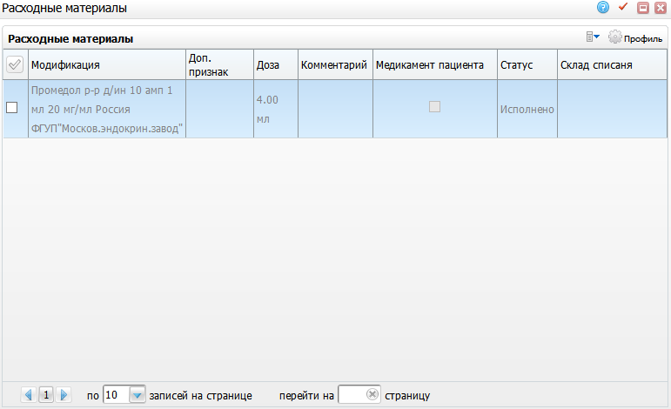
Рисунок 80 - Окно «Расходные материалы»
С помощью пункта контекстного меню «Создать назначение» можно добавить расходный материал. Откроется окно «Расходные материалы: добавление»
(Рисунок 81).
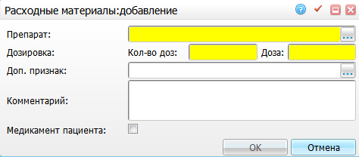
Рисунок 81 - Окно «Расходные материалы: добавление»
Заполните следующие поля:
- «Препарат» - выберите препарат. Для заполнения поля нажмите кнопку . Откроется окно «Выбор медикамента», в котором выберите значение двойным нажатием левой кнопки мыши;
- «Дозировка» - введите дозировку препарата: количество доз в первое поле и дозу во второе поле;
- «Доп. признак» - при необходимости введите дополнительный признак. Для заполнения поля нажмите кнопку . Откроется окно «Дополнительные признаки назначения», в котором выберите значение двойным нажатием левой кнопки мыши;
- «Комментарий» - при необходимости введите комментарий;
- «Медикамент пациента» - поставьте «флажок» в этом поле, если медикамент принадлежит пациенту.
Нажмите кнопку «ОК». Препарат появится в списке (см. Рисунок 80).
Также с помощью контекстного меню можно редактировать и удалить исполненное назначение в окне «Расходные материалы».
С помощью контекстного меню на назначенных услугах в окне «Направления на услуги» (см. Рисунок 77) выполните следующие действия:
- «Оказать» - окажите прием;
- «Отменить направление» - отмените направления;
- «Расходные материалы» - спишите расходные материалы на пациента;
- «Отчеты» - распечатайте отчеты.
С помощью контекстного меню на записанных услугах выполните следующие действия:
- «Отменить направление» - отмените направление;
- «Редактирование параметров направления» - отредактируйте параметры направления;
- «Направление» - распечатайте направление;
- «Расходные материалы» - спишите расходные материалы на пациента;
- «Отчеты» - распечатайте отчеты.
С помощью контекстного меню на оказанных услугах выполните следующие действия:
- «Редактировать» - отредактируйте прием;
- «Отменить результат» - отмените результат приема;
- «Расходные материалы» - спишите расходные материалы на пациента;
- «Отчеты» - распечатайте отчеты.

Назначения медикаментов
Врач вносит медикаментозные назначения во время внесения результата осмотра (Рисунок 82).
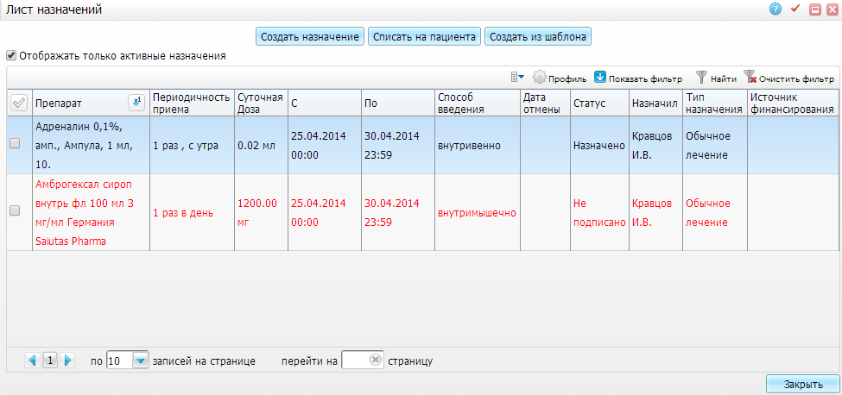
Рисунок 82 - Окно «Лист назначений»
В окне «Лист назначений» отображаются активные назначения. Чтобы просмотреть все назначения, уберите «флажок» с поля «Отображать только активные назначения».
Примечание – При назначении препарата в Системе осуществляется проверка на наличие аллергической реакции. Проверка работает в соответствии с системной опцией «UseAllergenNommodif».
С помощью контекстного меню окна «Лист назначений» выполните следующие действия:
- «Просмотр» - просмотрите назначение;
- «Копировать назначение» - скопируйте назначение;
- «Исправить» - исправьте назначение (только для неподписанных назначений);
- «Удалить назначение» - удалите назначения;
- «Продлить» - продлите назначение;
- «Подтвердить назначение» - подтвердите неподписанное назначение;
- «Отменить подтверждение» - отмените подтверждение назначения;
- «Возобновить» - возобновите отмененные назначения;
- «Отчеты» - распечатайте назначения.
Примечание – Возможна выборочная печать. Если медикаменты отмечены «флажками», тогда в отчеты попадают только эти выделенные медикаменты. Если ничего не выделено - в отчет попадают все медикаменты.

Кнопка «Создать назначение»
Чтобы создать назначение, нажмите кнопку «Создать назначение». Откроется окно (Рисунок 83).
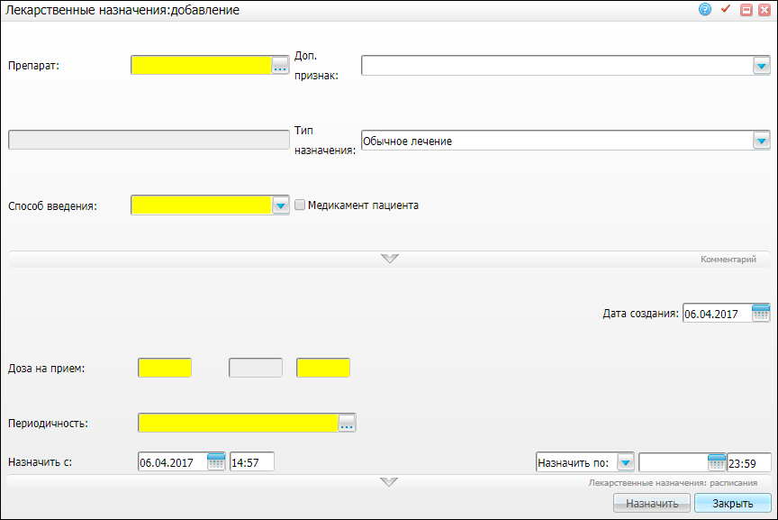
Рисунок 83 - Окно «Лекарственные назначения: добавление»
Заполните следующие поля:
- «Препарат» - выберите модификацию препарата. Для заполнения поля нажмите кнопку . Откроется окно «Выбор медикамента» (Рисунок 84), в котором выберите значение двойным нажатием левой кнопки мыши;
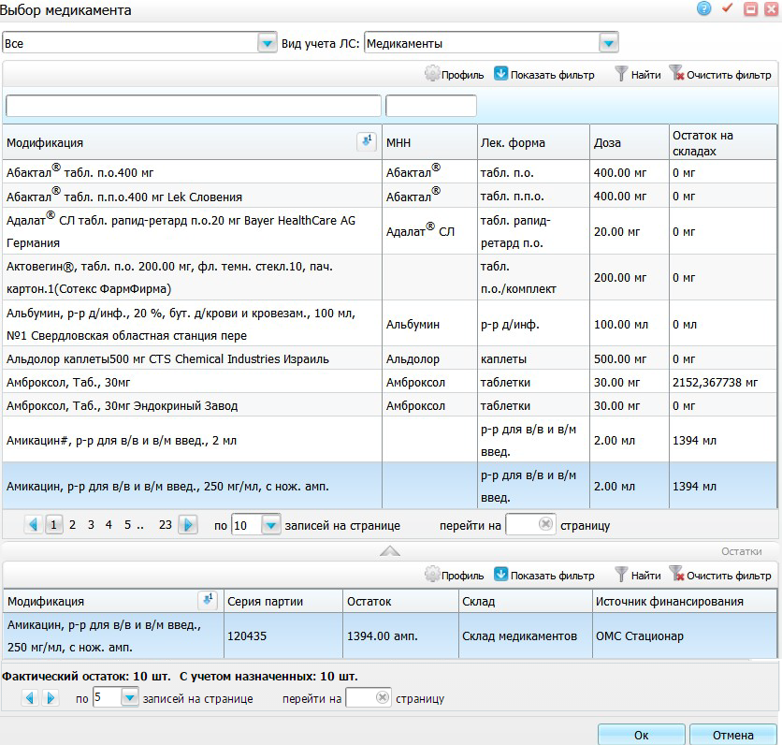
Рисунок 84 - Окно «Выбор медикамента»
При выборе комплексного препарата просмотрите состав комплекса, который отображается при раскрытии панели «Состав комплекса» (Рисунок 85).
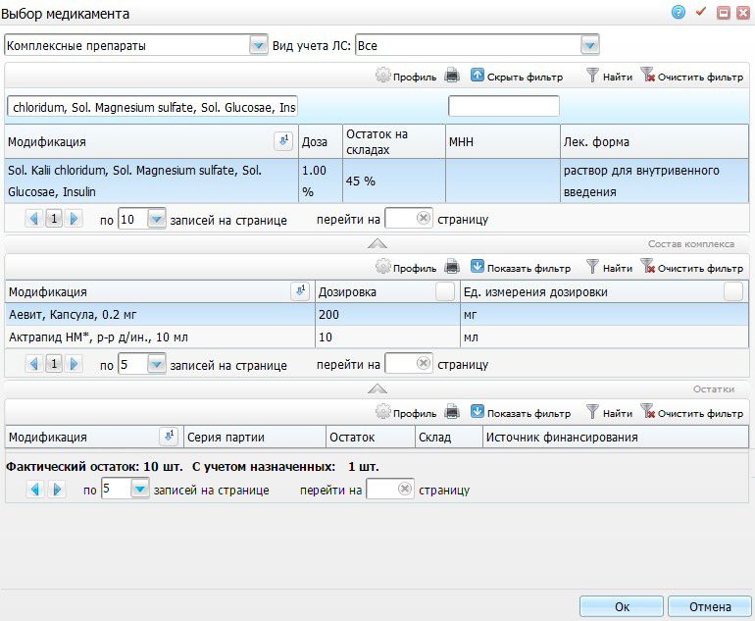
Рисунок 85 - Комплексные препараты
- «Доп. признак» - при необходимости выберите дополнительный признак из выпадающего списка с помощью кнопки ;
- «Тип назначения» - выберите тип назначения из выпадающего списка с помощью кнопки ;
- «Способ введения» - выберите способ введения из выпадающего списка с помощью кнопки ;
- «Медикамент пациента» - поставьте «флажок», если медикамент принадлежит пациенту.
При нажатии кнопки «Комментарий» откроется поле «Комментарий», в которое можно ввести дополнительную информацию (Рисунок 86).
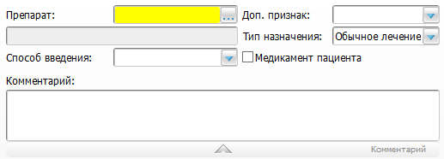
Рисунок 86 - Ввод комментария
- «Дозировка» - введите дозировку препарата: количество доз в первое поле и дозу во второе поле;
- «Периодичность» - укажите периодичность применения препарата. Для заполнения поля нажмите кнопку . Откроется медицинский словарь «Периодичность назначений», в котором отметьте «флажком» нужное значение и нажмите кнопку «ОК» или выберите значение двойным нажатием левой кнопки мыши;
- «Назначить с» - автоматически заполняется текущей датой и временем. Доступно для редактирования. При необходимости укажите дату окончания приема медикамента с помощью календаря или вручную, затем укажите время. Если день поступления пациента в отделение совпадает с днем создания назначения, то наследуется время поступления пациента в отделение;
- «Назначить по - укажите дату окончания приема медикамента с помощью календаря или вручную, затем укажите время. Из выпадающего списка выберите значения:
- «До выписки», если прием медикамента заканчивается в день выписки пациента;
- «Количество дней», если прием медикамента длится в течение того количества дней, которое пользователь укажет в соседнем поле;
- «Дата создания» - укажите дату создания назначения с помощью календаря или вручную.
Примечания
1 Область «Остатки» по умолчанию будет раскрыта, если установлено значение системной опции «PrescribesMedAddOpenSpoiler» = 1.
2 Вид учета ЛС по умолчанию регулируется системной опцией «DefaultAccFarmPresc».
3 В окне выбора препарата под гридом «Остатки» отражается расчет суммы фактического остатка медикамента и расчет суммы за вычетом назначенных медикаментов.
4 Значение поля «Фактический остаток» рассчитывается как сумма всех доступных для врача остатков медикамента по складам (на которые есть права просмотра у данного врача).
5 Значение поля «С учетом назначенных» рассчитывается как сумма по количеству единиц препарата, который назначили врачи. Учитываются только назначения с типом «Назначено» и «Выполняется» (кроме выписанных пациентов). Количество рассчитывается на весь курс лечения. Рассчитываются все назначения в зависимости от препарата (ТРН), его лекарственной формы, дозировки и его заменители. Рассчитываются назначенные препараты по пациентам, которые находятся в этом же отделении и с таким же видом оплаты.
Если у препарата имеется комплексный состав, укажите дозировку для каждого препарата (Рисунок 87).
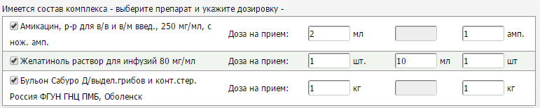
Рисунок 87 - Указание дозировки
При необходимости создания комплексного препарата самостоятельно (например, при отсутствии нужного медикамента на складе или наличии аллергии у пациента на один из компонентов препарата) выберите один из некомплексных препаратов и нажмите на ссылку «Расширить состав (для экстемпоральных назначений)»(Рисунок 88).
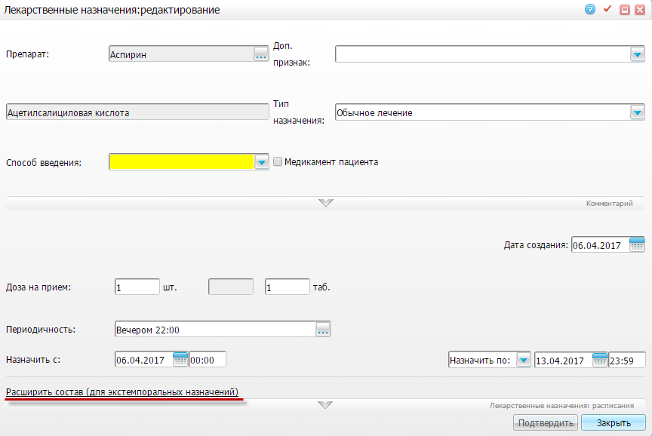
Рисунок 88 - Добавление препарата в состав комплекса
В появившемся окне выберите ещё один препарат и нажмите кнопку «ОК». Дальнейшее добавление и удаление препаратов происходит нажатием кнопок и соответственно. Укажите необходимую дозировку для каждого препарата комплекса.
После заполнения полей назначьте медикамент нажатием кнопки «Назначить».
После назначения препарата поля для ввода в форме будут очищены для возможности создания нового назначения. Чтобы просмотреть расписание выполнения только что созданного лекарственного назначения, нажмите кнопку «Лекарственные назначения: расписания» (Рисунок 89).
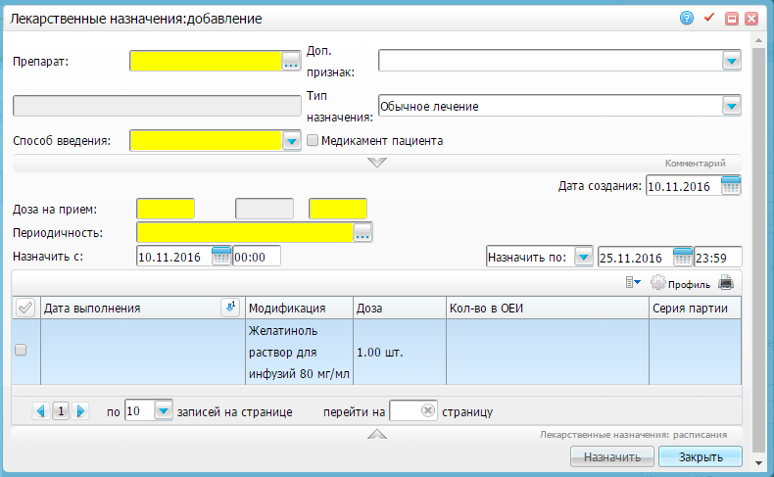
Рисунок 89 - Просмотр расписания выполнения лекарственного назначения
С помощью контекстного меню в раскрывшейся панели удалите назначенные препараты. После создания назначения закройте окно нажатием кнопки «Закрыть», установлен статус назначения: «Не подписано». Назначение появится в окне «Лист назначений» со статусом «Не подписано» и будет выделено красным цветом.
Подтвердите созданное назначение. Для этого выберите пункт контекстного меню «Подтвердить назначение». У назначения статус изменится на «Назначено».

Кнопка «Создать из шаблона»
Чтобы создать назначение препарата из шаблона, в окне «Лист назначений» (см. Рисунок 82) нажмите кнопку «Создать из шаблона». В открывшемся окне
(Рисунок 90) заполните следующие поля:
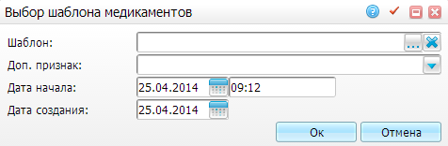
Рисунок 90 - Окно «Выбор шаблона медикаментов»
- «Шаблон» - выберите шаблоны модели лечения. Для заполнения поля нажмите кнопку . Откроется окно «Шаблоны модели лечения»
(Рисунок 91). Выберите шаблон, отметьте «флажком» состав и нажмите кнопку «ОК» (можно выбирать несколько шаблонов). Чтобы очистить поле, нажмите кнопку ;
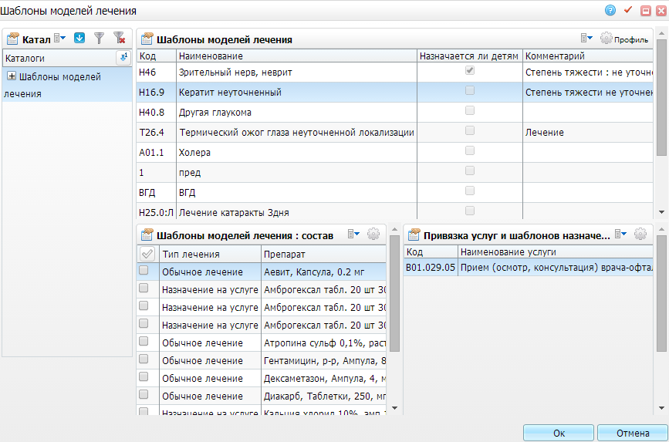
Рисунок 91 - Окно «Шаблоны моделей лечения»
Примечание – Чтобы настроить в шаблоне состав комплексного препарата, перейдите в пункт меню «Настройки/Шаблоны моделей лечения» и выберите пункт контекстного меню «Добавить»/«Редактировать» в нижней части окна «Шаблоны моделей лечения: состав». В открывшемся окне в поле «Препарат» выберите комплексный препарат. В нижней части окна отобразится состав комплекса, в котором также укажите шаблонные значения дозы на прием, альтернативной дозы и дозы в ОЕИ. После этого в части окна «Шаблоны моделей лечения: состав» комплексный препарат отобразится в виде иерархии.
- «Доп. признак» - при необходимости выберите значение из выпадающего списка с помощью кнопки ;
- «Дата начала» - укажите дату начала приема медикаментов с помощью календаря или вручную;
- «Дата создания» - укажите дату создания назначения с помощью календаря или вручную.
После заполнения полей нажмите кнопку «ОК».
Назначение появится в окне «Лист назначений» (см. Рисунок 82) и будет выделено красным цветом.
Подтвердите созданное назначение: выберите пункт контекстного меню «Подтвердить назначение». У назначения статус изменится на «Назначено».

Кнопка «Списать на пациента»
Чтобы сразу списать препарат на пациента, в окне «Лист назначений»
(см. Рисунок 82) нажмите кнопку «Списать на пациента». В открывшемся окне
(Рисунок 92) заполните параметры (аналогично созданию нового назначения, см. Рисунок 83) и нажмите кнопку «Списать на пациента». Препарат отобразится в окне «Лист назначений» со статусом «Исполнено».
Функционал «Списать на пациента» по умолчанию доступен не всем (обычно он доступен только стационарным сёстрам).
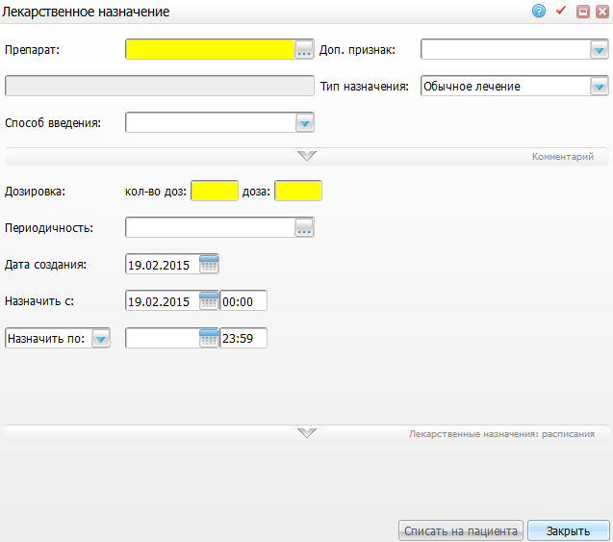
Рисунок 92 - Окно «Лекарственное назначение»

Услуги, оказанные в других ЛПУ
В этом окне отображаются услуги, назначенные и оказанные в других ЛПУ (Рисунок 93).
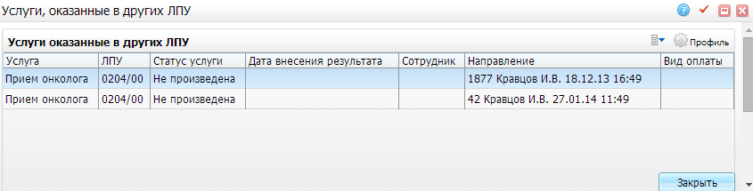
Рисунок 93 - Окно «Услуги, оказанные в других ЛПУ»

Создание направления в другое ЛПУ
Для создания направления в другое ЛПУ воспользуйтесь пунктом контекстного меню «Создать направление в другое ЛПУ». Откроется окно «Добавить направление» (Рисунок 94).
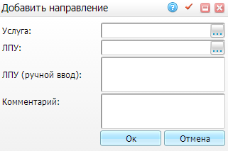
Рисунок 94 - Окно «Добавить направление»
Заполните следующие поля:
- «Услуга» - укажите услугу. Для заполнения поля нажмите кнопку . Откроется окно «Услуги», в котором отметьте «флажком» нужное значение и нажмите кнопку «ОК» или выберите значение двойным нажатием левой кнопки мыши;
- «ЛПУ» - укажите ЛПУ. Для заполнения поля нажмите кнопку . Откроется окно «ЛПУ», в котором отметьте «флажком» нужное значение и нажмите кнопку «ОК» или выберите значение двойным нажатием левой кнопки мыши;
- «ЛПУ (ручной ввод)» - введите наименование ЛПУ, если его нет в списке ЛПУ;
- «Комментарий» - введите комментарий.
После заполнения полей нажмите кнопку «ОК».

Создание направления по шаблону
Чтобы создать направление в другое ЛПУ по шаблону, в окне «Услуги, оказанные в других ЛПУ» (см. Рисунок 93) воспользуйтесь пунктом контекстного меню «Создать направление по шаблону». Откроется окно «Добавить направление» (Рисунок 95).
Выберите шаблон, дату, время, ЛПУ, введите комментарий и нажмите кнопку «ОК».
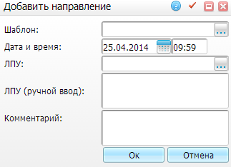
Рисунок 95 - Окно «Добавить направление»
Чтобы добавить услугу или комментарий в направление, выберите пункт контекстного меню «Добавить в направление». Откроется окно «Добавить направление» (см. Рисунок 94). Укажите параметры и нажмите кнопку «ОК».
Чтобы внести результат в услугу, в окне «Услуги, оказанные в других ЛПУ» (см. Рисунок 93) воспользуйтесь пунктом контекстного меню «Внести результат». Откроется окно оказания приема. Введите результаты и нажмите кнопку «Сохранить».
Для удаления направления воспользуйтесь пунктом контекстного меню «Удалить».
Для печати отчетов воспользуйтесь пунктом контекстного меню «Отчеты».

Сигнальная информация
В этом окне отображается аллергологический анамнез и сопутствующие заболевания пациента (Рисунок 96).
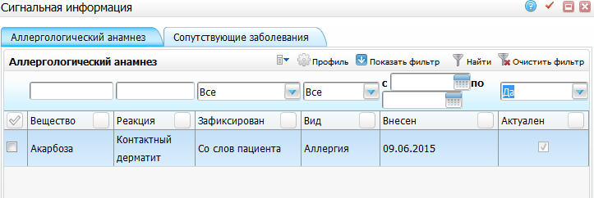
Рисунок 96 - Окно «Сигнальная информация»

Вкладка «Аллергологический анамнез»
Для просмотра аллергологического анамнеза перейдите на вкладку «Аллергологический анамнез».
Чтобы изменить аллергологический анамнез, нажмите кнопку «Добавить». Откроется окно «Аллергологический анамнез: Добавление» (Рисунок 97). Заполните поля об аллергологическом анамнезе (руководство пользователя «Работа с картой пациента»).
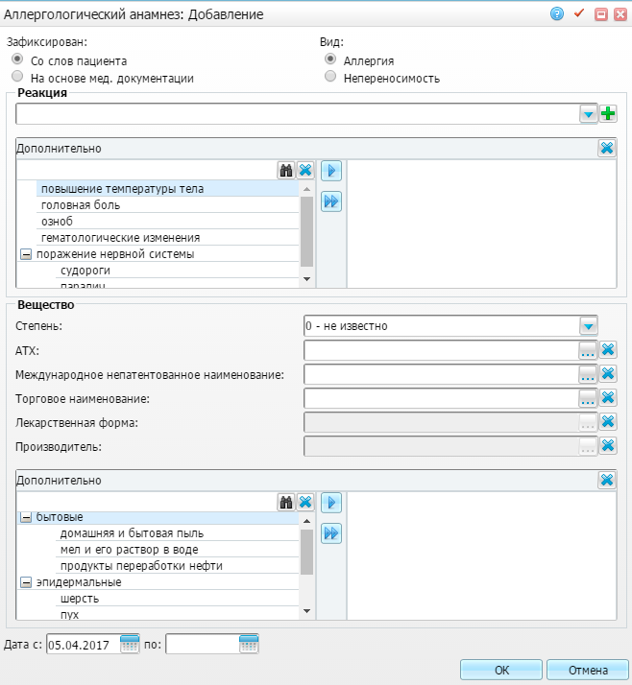
Рисунок 97 - Окно «Аллергологический анамнез: Добавление»
После изменения аллергологического анамнеза нажмите кнопку «ОК». Данные отобразятся в окне «Сигнальная информация».
Примечание – При добавлении/изменении в карте пациента/истории родов на вкладке «Сигнальная информация/Аллергологический анамнез» информации об аллергене (веществе): АТХ, МНН, ТРН или просто описания вещества и типа реакции на первый лист истории родов выводится информация об аллергологическом статусе пациента.

Вкладка «Сопутствующие заболевания»
Для просмотра сопутствующих заболеваний перейдите на вкладку «Сопутствующие заболевания»(Рисунок 98).
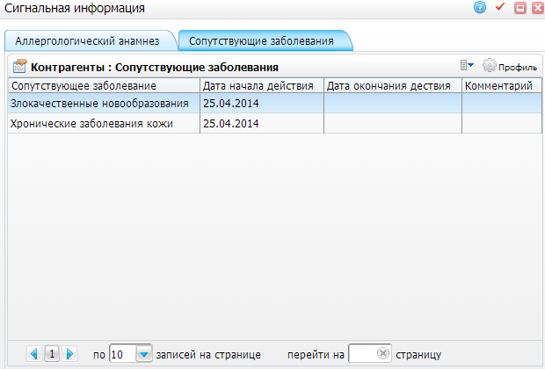
Рисунок 98 - Вкладка «Сопутствующие заболевания»
Для добавления заболевания воспользуйтесь пунктом контекстного меню «Добавить». Откроется окно «Сопутствующие заболевания: добавления»
(Рисунок 99).
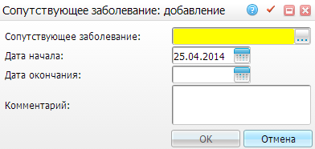
Рисунок 99 - Окно «Сопутствующие заболевания: добавление»
Заполните следующие поля:
- «Сопутствующее заболевание» - укажите сопутствующее заболевание. Для заполнения поля нажмите кнопку . Откроется окно «Сопутствующие заболевания», в котором отметьте «флажком» нужное значение и нажмите кнопку «ОК» или выберите значение двойным нажатием левой кнопки мыши;
- «Дата начала» - укажите дату начала действия заболевания с помощью календаря или вручную;
- «Дата окончания» - в случае необходимости укажите дату окончания действия заболевания с помощью календаря или вручную;
- «Комментарий» - введите комментарий.
После заполнения полей нажмите кнопку «ОК».
Для редактирования и удаления сопутствующих заболеваний воспользуйтесь контекстным меню в окне «Сигнальная информация» на вкладке «Сопутствующие заболевания» (Рисунок 99).

Лабораторные исследования
В окне отображается список лабораторных исследований пациента
(Рисунок 100).
В столбцы «Дата записи» и «Дата оказания» выводится время назначения и оказания анализа.
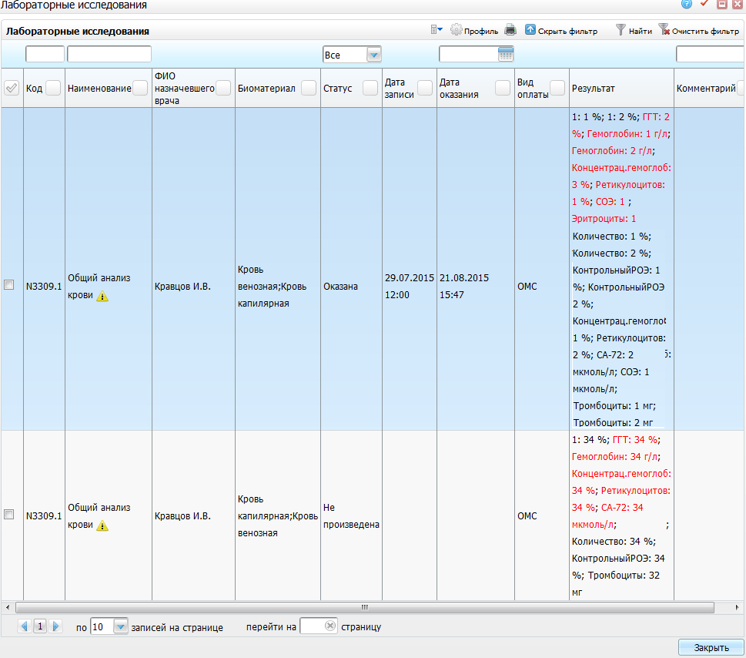
Рисунок 100 - Окно «Лабораторные исследования»
Пиктограмма напротив анализа, означает, что по результатам анализа была вывлена паталогия.
Чтобы распечатать определенные лабораторные исследования, отметьте их «флажком» и выберите пункт контекстного меню «Распечатать отмеченные».
Чтобы распечатать все исследования, выберите пункт контекстного меню «Распечатать все».
Чтобы распечатать направление на анализы, выберите пункт контекстного меню «Направление на анализы».
Чтобы распечатать результаты анализов за период, выберите пункт контекстного меню «Печать результатов анализа за период».
Примечание – Печать направлений на анализы осуществляйте по следующему алгоритму: если в шаблоне, к которому привязана услуга, есть отчет с типом «3 Направление», тогда распечатайте данный отчет. Если в шаблоне, к которому привязана услуга, нет отчета с типом «3 Направление», тогда найдите в доп. свойствах анализа «ANALYSE_DIRECTION_REPORT» код отчета. Если он есть, то распечатайте его, если нет, то распечатайте отчет с кодом «NAPR_ANALIZ_BARCODE».

Журнал измерений
В этом окне лечащий врач назначает измерения, которые необходимо провести пациенту, и просматривает их результаты (Рисунок 101).
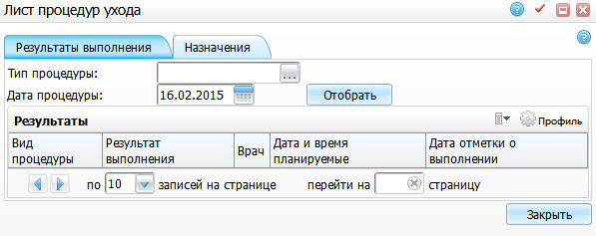
Рисунок 101 - Окно «Лист процедур ухода»

Вкладка «Результаты выполнения»
Чтобы отобрать результаты, во вкладке «Результаты выполнения»
(Рисунок 102) по определенным параметрам, заполните поля:
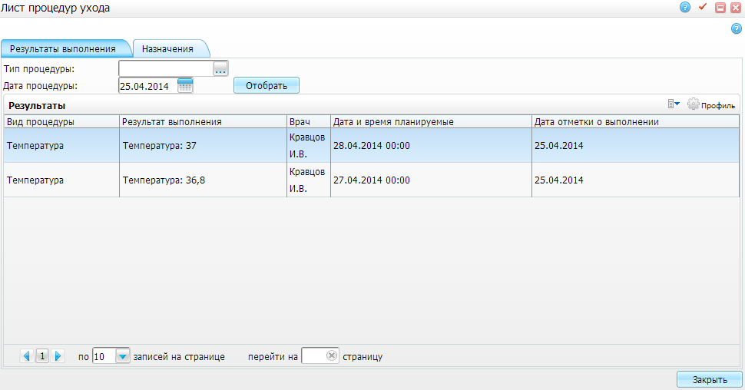
Рисунок 102 - Вкладка «Результаты выполнения»
- «Тип процедуры» - для заполнения поля нажмите кнопку . Откроется окно «Измерения», где выберите процедуру и нажмите кнопку «ОК»;
- «Дата процедуры» - укажите дату процедуры с помощью календаря или вручную.
Нажмите кнопку «Отобрать». В окне «Результаты» отобразятся результаты процедур, соответствующих введенным параметрам.

Вкладка «Назначения»
Чтобы просмотреть все назначения, уберите «флажок» с поля «Активные».
Для внесения направления на измерения перейдите на вкладку «Назначения» и нажмите кнопку «Создать назначение». Откроется окно «Назначить процедуру». Внесите параметры процедуры и нажмите «Назначить». Назначение отобразится в окне «Назначения» и будет выделено красным. Его необходимо подтвердить выбором пункта контекстного меню «Подтвердить назначение». Состояние назначения изменится на «Назначено».
Для удобства восприятия информации в данном блоке применена цветовая подсветка полей, которую можно просмотреть нажатием на значок (Рисунок 103).
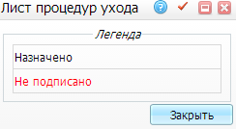
Рисунок 103 - Подсветка полей
Для ввода результата процедуры воспользуйтесь пунктом контекстного меню «Просмотреть». Откроется окно «Назначить процедуру» (Рисунок 104). Введите результат и нажмите кнопку «Подтвердить», либо выберите значение по умолчанию в поле «Результат» двойным нажатием левой кнопки мыши. Состояние процедуры изменится на «Выполняется».
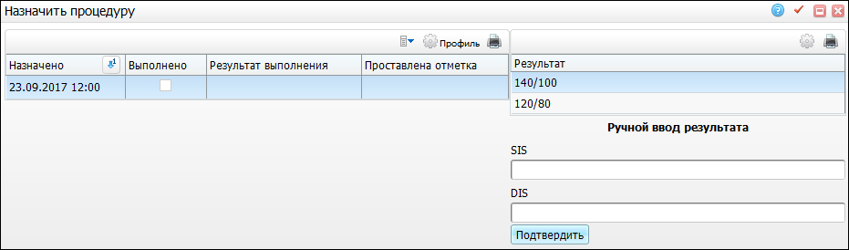
Рисунок 104 - Окно «Назначить процедуру»
С помощью контекстного меню в окне «Лист процедур ухода» (см. Рисунок 101) можно просмотреть, продлить и удалить назначение.
Чтобы отменить назначение, выберите пункт контекстного меню «Отменить назначение». Откроется окно «Отмена назначения» (Рисунок 105), укажите в нем дату, время и причину отмены назначения и нажмите кнопку «ОК». Состояние назначения изменится с «Выполняется» на «Отменено».
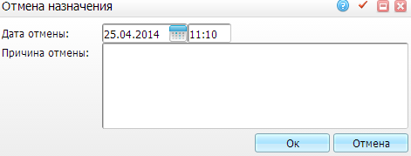
Рисунок 105 - Окно «Отмена назначения»
Чтобы возобновить назначение, выберите пункт контекстного меню «Возобновить». Откроется окно подтверждения (Рисунок 106). Нажмите на кнопку «Продолжить». Состояние назначения изменится с «Отменено» на «Выполняется».
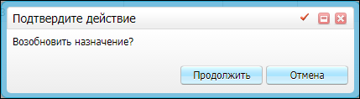
Рисунок 106 – Окно подтверждения

Режим и питание
В окне «Диета/Режимы» врач может назначить пациенту диетическое питание и режим пребывания в стационаре (Рисунок 107).
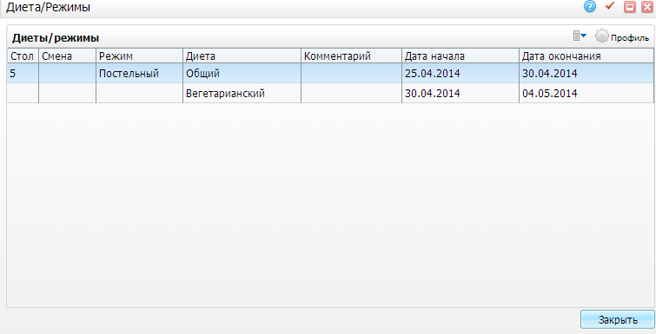
Рисунок 107 - Окно «Диета/Режимы»
Чтобы назначить пациенту диету, воспользуйтесь пунктом контекстного меню «Добавить». Откроется окно «Диета: добавление».
Заполните следующие поля (Рисунок 108):
- «Диета» - выберите диету. Для заполнения поля нажмите кнопку . Откроется окно «Диетический стол», в котором выберите значение двойным нажатием левой кнопки мыши;
- «№ столика» - укажите номер столика, если в столовой организовано питание с раздельной нумерацией столов;
- «№ смены» - укажите номер смены, если в столовой организовано питание в несколько смен;
- «Режим» - выберите режим из выпадающего списка с помощью кнопки ;
- «Действует с» - укажите дату и время начала действия режима и диетического стола;
- «Действует по» - укажите дату и время окончания действия режима и диетического стола;
- «Комментарий» - введите комментарий при необходимости.
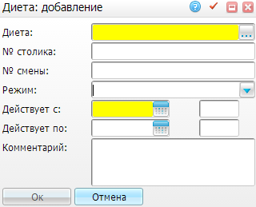
Рисунок 108 - Окно «Диета: добавление»
После заполнения полей нажмите кнопку «ОК».
С помощью контекстного меню в окне «Диета/Режимы» (см. Рисунок 107) можно редактировать и удалять диеты и режимы.

История предыдущих госпитализаций
По каждому пациенту, который находится в стационаре, можно просмотреть историю его госпитализаций с полным просмотром любой информации (анализы, исследования, медикаменты, осмотры), которая была в предыдущих госпитализациях пациента.
В окне «Предыдущие госпитализации» отобразится список всех историй болезни пациента (Рисунок 109).
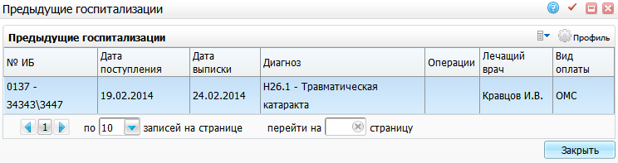
Рисунок 109 - Окно «Предыдущие госпитализации»
Для просмотра интересующей истории болезни выберите ее и через контекстное меню перейдите в один из пунктов:
- «Показать историю болезни» - просмотрите электронную историю болезни;
- «Отчеты» – распечатайте отчет.

История заболеваний
В окне отображена история заболеваний и исследований пациента (Рисунок 110).
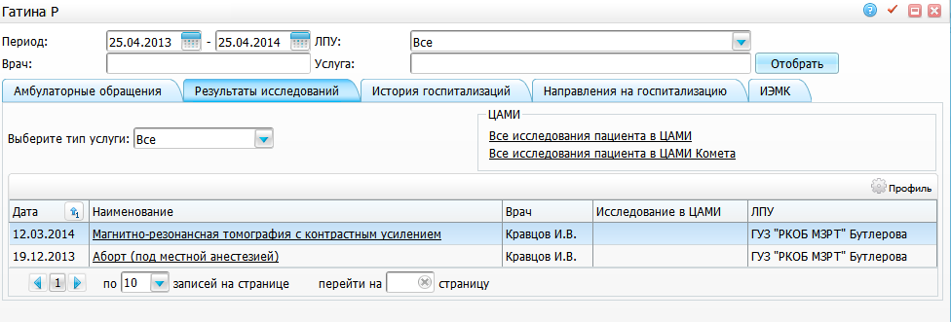
Рисунок 110 - История заболеваний пациента
Функционал данного окна описан в руководстве пользователя «АРМ врача поликлиники».

Листки нетрудоспособности
В данном окне можно просмотреть листки нетрудоспособности пациента
(Рисунок 111).
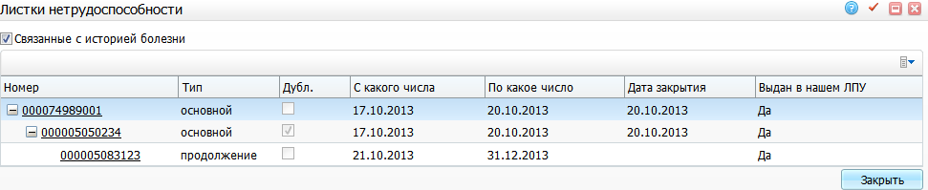
Рисунок 111 - Листки нетрудоспособности пациента
Функционал данного окна описан в руководстве пользователя «Модуль учета листков нетрудоспособности».

Перемещение по отделениям
В этом окне можно просмотреть историю перемещений пациента по отделениям (Рисунок 112).
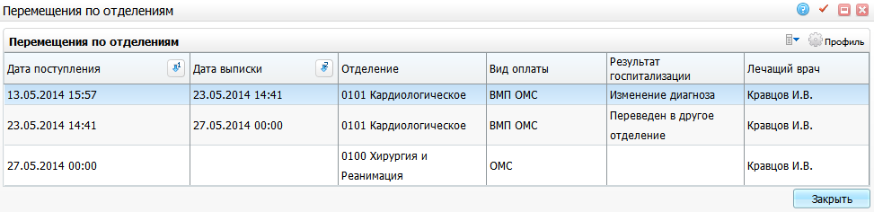
Рисунок 112 - История перемещений пациента по отделениям
С помощью контекстного меню выполните следующие действия:
- «Редактировать» - отредактируйте выбранное отделение (Рисунок 113). В данном окне с помощью ссылки «История лечащих врачей» реализована возможность просмотра лечащих врачей всех отделений, в которых получал медицинскую помощь данный пациент;
Примечание – Данное окно описано в документе руководство пользователя «Медсестра стационарного отделения». Разница состоит лишь в том, что медсестра переводит пациента по отделениям (в реанимацию в том числе) с помощью пунктов контекстного меню «Переместить в другое отделение/Переместить в реанимацию». А функционал просмотра (редактирования) «История лечащих врачей» доступен только при вызове его через «Рабочие места/Пациенты в стационаре»/«Заведующий отделением/Врач стационара/Медсестра стационара»/«ИБ»/ «Перемещение по отделениям», далее перейдите в пункт контекстного меню «Редактировать».
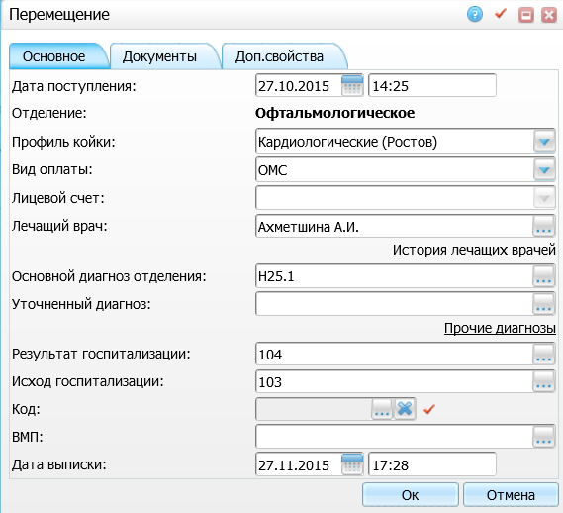
Рисунок 113 - Окно «Перемещение»
- «Продолжает лечение» - смените КСГ (см. п. 3.3);
- «Удалить» - удалите записи с переносом данных на другое отделение;
- «Переместить в реанимацию» - переведите пациента в реанимационное отделение (см. п. 3.7);
Примечание – В рабочем окне врача стационара в контекстном меню реализована возможность вызова окна для перевода пациента в реанимацию.
- «Вернуть в отделение» - переведите пациента в основное отделение
(см. п. 3.7);
- «Переместить в другое отделение» - переведите пациента в другое отделение (см. п. 3.7);
- «Отменить последнее перемещение» - отмените последнее перемещение.

Перемещение по койкам
В этом окне можно просмотреть историю перемещений пациента по койкам (Рисунок 114).
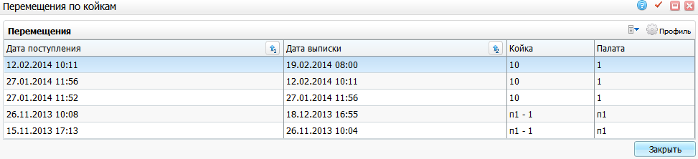
Рисунок 114 - Окно «Перемещение по койкам»
Для перевода пациента на другую койку воспользуйтесь пунктом контекстного меню «Переместить». Откроется окно «Перемещение» (Рисунок 115).
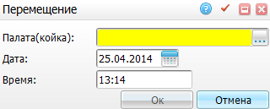
Рисунок 115 - Окно «Перемещение»
Заполните следующие поля:
- «Палата (койка)» - выберите палату и койку, куда переводят пациента. Для заполнения поля нажмите кнопку . Откроется окно «Палаты и койки отделений», в котором выберите значение двойным нажатием левой кнопки мыши;
- «Дата» - укажите дату перемещения с помощью календаря или вручную (по умолчанию указывается текущая дата);
- «Время» - укажите вручную время перемещения (по умолчанию указывается текущее время).
После заполнения полей нажмите кнопку «ОК».
Для отмены последнего перемещения в окне «Перемещения по койкам» (Рисунок 114) воспользуйтесь пунктом контекстного меню «Отменить последнее перемещение».
Примечание – При отмене последнего перемещения по койке, пациент остается без койки.
Для освобождения койки воспользуйтесь пунктом контекстного меню «Освободить койку».

Дополнительно
В этом окне укажите дополнительные параметры госпитализации
(Рисунок 116).
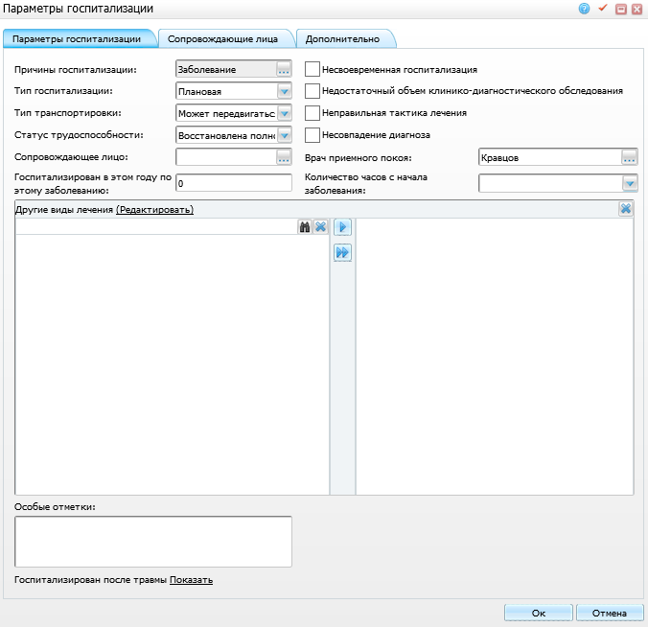
Рисунок 116 - Окно «Параметры госпитализации»
На вкладке «Параметры госпитализации» заполните следующие поля:
- «Сопровождающее лицо» - для заполнения поля нажмите кнопку . Откроется окно «Контрагенты: родственники», в котором отметьте «флажком» нужное значение и нажмите кнопку «ОК» или выберите значение двойным нажатием левой кнопки мыши;
- «Причины госпитализации» - для заполнения поля нажмите кнопку . Откроется окно «Причины госпитализации», в котором отметьте «флажком» нужное значение и нажмите кнопку «ОК» или выберите значение двойным нажатием левой кнопки мыши;
- «Тип госпитализации» - выберите значение из выпадающего списка с помощью кнопки ;
- «Тип транспортировки» - выберите значение из выпадающего списка с помощью кнопки ;
- «Статус трудоспособности» - выберите значение из выпадающего списка с помощью кнопки ;
- «Госпитализирован в этом году по этому заболеванию» - введите значение вручную;
- «Количество часов с начала заболевания» - выберите значение из выпадающего списка с помощью кнопки ;
- «Врач приемного покоя» - для заполнения поля нажмите кнопку . Откроется окно «Персонал», в котором отметьте «флажком» нужное значение и нажмите кнопку «ОК» или выберите значение двойным нажатием левой кнопки мыши;
- «Госпитализирован после травмы» - если пациент госпитализирован после травмы, нажмите кнопку со ссылкой «Показать». Откроются дополнительные поля (Рисунок 117):
- «Вид травмы» - укажите значение из справочника «Виды травм», открывающегося с помощью кнопки ;
- «Диагноз травмы» - укажите значение из справочника «Справочник МКБ-10», открывающегося с помощью кнопки ;
- «Время (часов) после травмы» - вручную укажите время, прошедшее с момента получения травмы.
После заполнения полей нажмите кнопку «ОК».
- «Другие виды лечения» - заполняется вручную (для больных ЗНО);
- «Особые отметки» - заполните вручную, введите особые отметки врача.
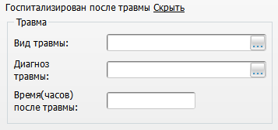
Рисунок 117 - Окно «Госпитализирован после травмы»
Если пациент был госпитализирован без сопровождающего лица, то информацию о нем можно добавить в окне «Параметры госпитализации» (вкладка «Сопровождающие лица») (Рисунок 118).
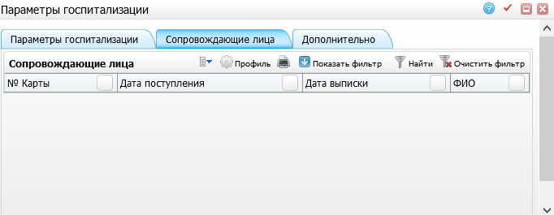
Рисунок 118 - Вкладка «Параметры госпитализации»
На вкладке «Сопровождающие лица» можно посмотреть ИБ сопровождающего лица. Все отделения, в котором лежит сопровождающее лицо, идентичны отделениям пациента.
На данной вкладке с помощью пунктов контекстного меню реализована возможность добавления/смены, удаления сопровождающего лица (Рисунок 119).
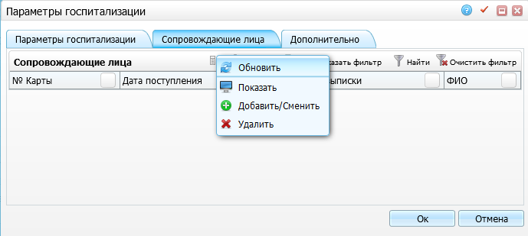
Рисунок 119 - Контекстное меню
Для добавления или смены сопровождающего лица выберите пункт контекстного меню «Добавить /сменить», откроется окно (Рисунок 120).
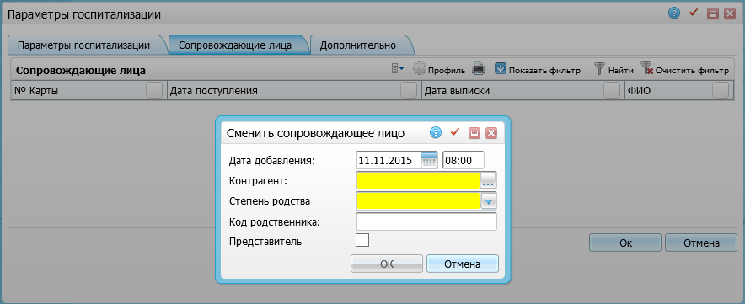
Рисунок 120 - Смена сопровождающего лица
В данном окне заполните следующие поля:
- «Контрагент» - с помощью кнопки откройте окно «Контрагенты: физические лица», укажите значение;
- «Степень родства» - выберите значение из выпадающего списка с помощью кнопки ;
- проставьте «флажок» в поле «Представитель».
Далее нажмите кнопку «ОК», произойдет добавление или смена представителя пациента.
Примечания
1 Для текущего сопровождающего лица историю болезни также можно просмотреть в окне «ИБ/Сопровождающее лицо».
2 В данном окне также можно добавлять направления на услуги, указывать диет стол и указывать койку в отделении.
3 При выписке статистическая карта на сопровождающее лицо не создается.

Печать отчетов
Предусмотрена возможность печати следующих отчетов:
- «История болезни» - печать текущей истории болезни (все осмотры, исследования, назначения). При нажатии откроется окно «История болезни» (Рисунок 121), в котором отметьте «флажком» нужные услуги и нажмите кнопку «Печать». Можно воспользоваться фильтром «Показать фильтр» для отбора данных. Откроется окно просмотра отчета (Рисунок 122). Данные при печати располагаются в хронологическом порядке;
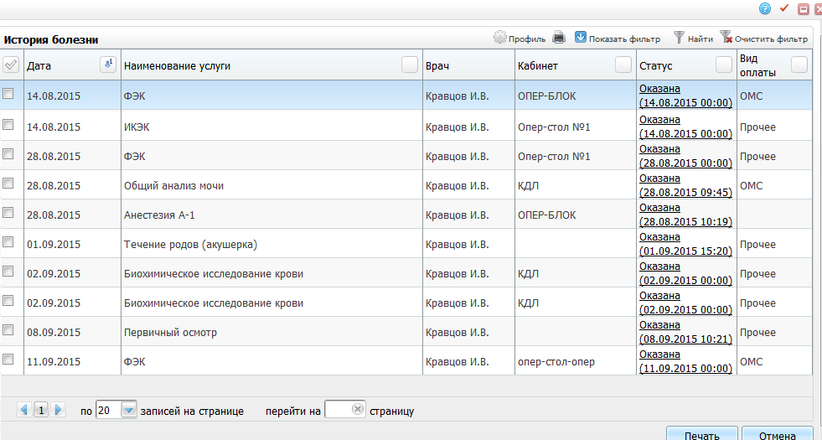
Рисунок 121 - Окно «История болезни»
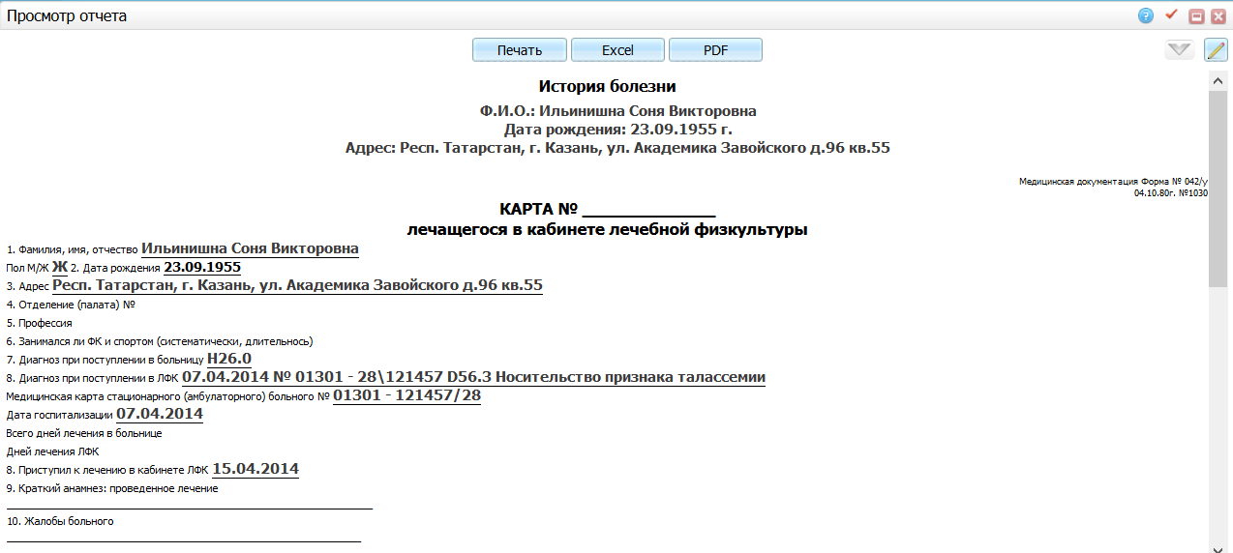
Рисунок 122 - Просмотр отчета
- «Справка о госпитализации» - печать справки о госпитализации
(Рисунок 123). При нажатии кнопки параметры  раскрывается список возможных редактируемых параметров (Рисунок 124).
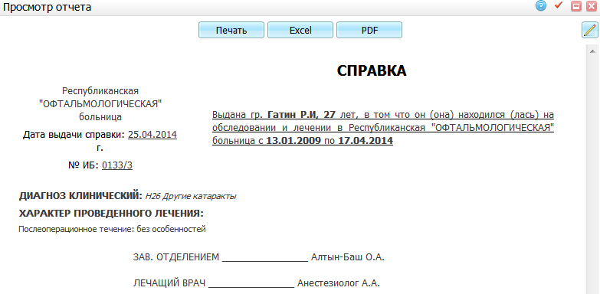
Рисунок 123 - Печать справки о госпитализации
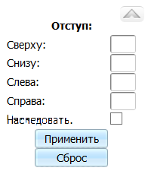
Рисунок 124 - Настройка отступов
Список параметров:
- отступ «Сверху» - укажите отступ сверху в сантиметрах;
- отступ «Снизу» - укажите отступ снизу в сантиметрах;
- отступ «Справа» - укажите отступ справа в сантиметрах;
- отступ «Слева» - укажите отступ слева в сантиметрах;
- «Наследовать» - укажите, нужно ли наследовать параметры печати с предыдущей страницы;
- кнопка «Применить» - при нажатии на данную кнопку отчет принимает вид с учетом отступов;
- кнопка «Сброс» - обнуляет все параметры, и внешний вид отчета принимает исходный (первоначальный) вид.
Для печати отчета нажмите кнопку «Печать».
Для печати отчета нажмите кнопку «Печать». Для выгрузки отчета в формате .xlsx нажмите кнопку «Excel». Чтобы выгрузить отчет в формате .pdf, нажмите кнопку «PDF». Для редактирования отчета воспользуйтесь кнопкой .

Использование МЭС в работе лечащего врача
Если в ЛПУ настроены МЭС, то врач в своей работе может сверять свои назначения и услуги с перечнем, установленным по медицинскому стандарту.
При постановке клинического диагноза пациенту в истории болезни автоматически определяется стандарт лечения. Стандарт проставляется автоматически, если данному диагнозу соответствует единственный стандарт. В этом случае после внесения клинического диагноза появится код стандарта.
Если диагнозу соответствуют несколько стандартов, то в истории болезни пациента нажмите на ссылку «Стандарт» (в верхнем правом углу истории болезни) и выберите соответствующий стандарт (Рисунок 125).
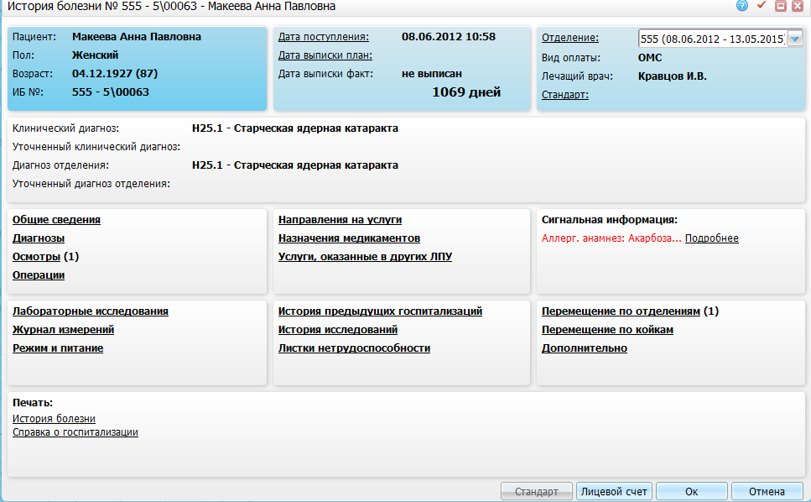
Рисунок 125 - Работа с МЭС
В открывшемся окне «Медицинский стандарт» выберите медицинский стандарт лечения пациента (Рисунок 126).
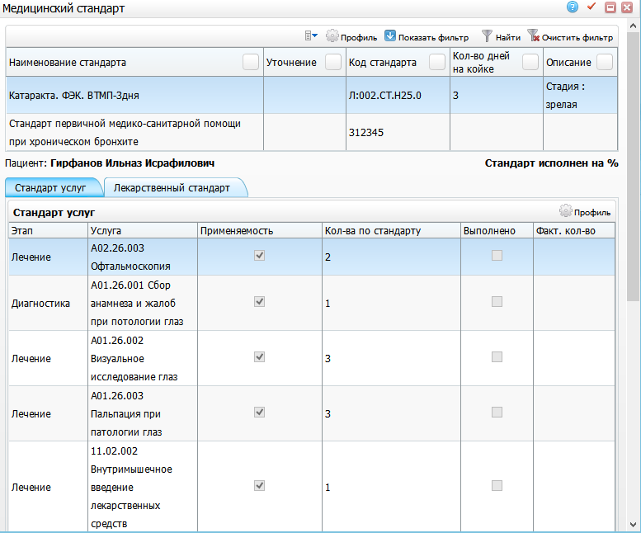
Рисунок 126 - Окно «Медицинский стандарт»
Чтобы выбрать стандарт, в окне «МЭС» выберите пункт контекстного меню «Выберите стандарт». Строка с выбранным стандартом подсветится синим цветом.
Чтобы отменить привязку к стандарту, воспользуйтесь пунктом контекстного меню «Отменить привязку».
В данном окне отмечено, на сколько процентов выполнен стандарт.
Во вкладке «Стандарт услуг» содержится список услуг по стандарту.
Во вкладке «Лекарственный стандарт» содержится список лекарственных средств по стандарту.
Чтобы назначить лечение по МЭС, нажмите кнопку «Назначить лечение». Откроется окно для подтверждения удаления предыдущих назначений и направлений на услуги (Рисунок 127).
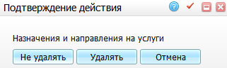
Рисунок 127 - Окно «Подтверждение действия»
Если в окне нет ни одного стандарта, значит, для данного кода МКБ-10 стандарт отсутствует, или он не настроен в Системе (подробнее о настройках медицинского стандарта см. в руководстве пользователя «АРМ заведующего стационарным отделением»).
Для контроля соответствия назначаемых услуг с медико-экономическим стандартом зайдите в окно «История болезни пациента» (Рисунок 125) и нажмите в правом нижнем углу окна кнопку «Стандарт». Откроется окно «Детализация исполнения стандарта» (Рисунок 128).
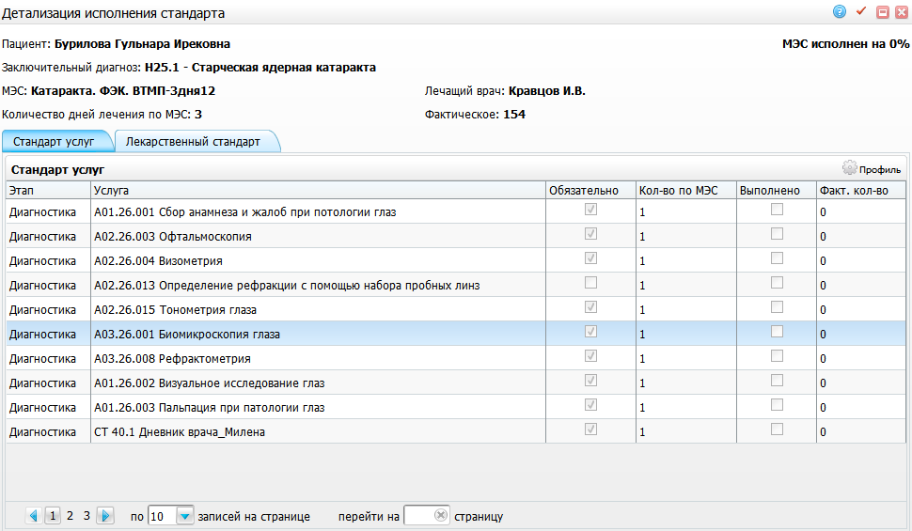
Рисунок 128 - Окно «Детализация исполнения стандарта»
Окно состоит из информационной панели, где отображается фамилия, имя, отчество пациента, диагноз, МЭС, количество дней лечения по МЭС и фактическое количество дней, а также процент исполнения стандарта.
Вкладка «Стандарт услуг» содержит перечень услуг по стандарту, их количество по стандарту и отметку о фактическом их исполнении.
Вкладка «Лекарственный стандарт» (Рисунок 129) содержит список лекарственных групп и медикаментов, обязательных и возможных для применения, отметку об их фактическом исполнении и перечень медикаментов, использованных сверх стандарта.
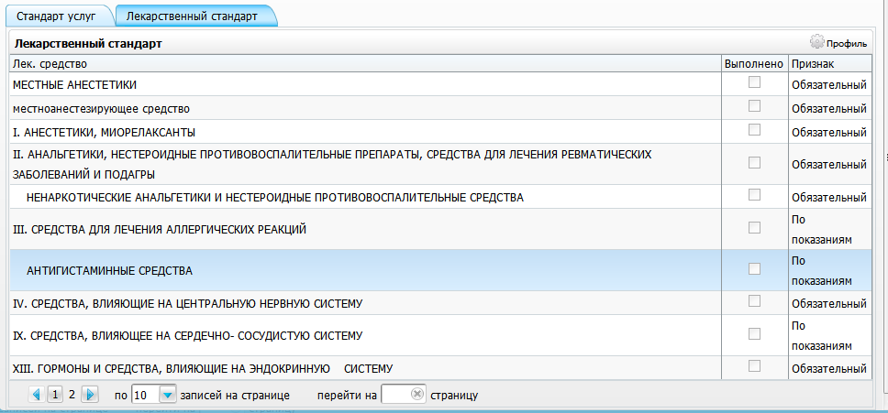
Рисунок 129 - Вкладка «Лекарственный стандарт»

Проведение осмотров
В Системе возможно внесение всех видов осмотров и медицинских услуг, которые оказывает врач пациенту. Все осмотры содержат дату, время их оказания и фамилию врача, который внес результаты осмотра в Систему.
Фамилия врача, который оказал услугу, формируется в Системе автоматически в зависимости от пользователя, который зашел в Систему. Дата и время оказания услуги формируются автоматически (текущая дата и время), но они доступны для изменения.
Примечание – Проводите осмотры в правильном хронологическом порядке, так как на печать они выводятся в порядке возрастания дат осмотров (то же самое относится и к операциям).
Осмотры в Систему вносятся с помощью специальных шаблонов (протоколов). Шаблоны настраиваются администратором Системы. Внешний вид осмотров может отличаться в зависимости от специализации врача, вида осмотра (дневник, первичный осмотр, эпикриз, протокол операции) и типа медицинской услуги.
Внесение в Систему нового осмотра возможно двумя способами:
- через окно «История болезни»: зайдите в пункт меню «Рабочие места/Пациенты в стационаре/Лечащий врач». Далее в окне «Пациенты» выберите пункт контекстного меню «История болезни» и перейдите в пункт «Осмотры» (Рисунок 130);
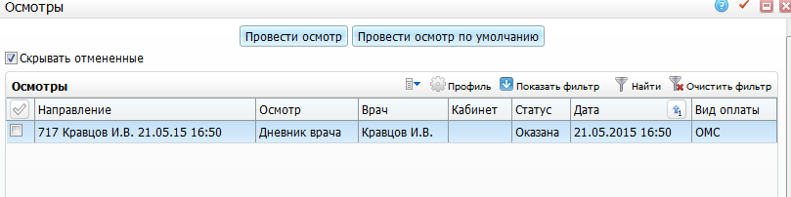
Рисунок 130 - Окно «Осмотры»
- через окно быстрого доступа к осмотрам пациента: для этого зайдите в пункт меню «Рабочие места/Пациенты в стационаре/Лечащий врач» и перейдите в окно быстрого доступа на вкладке «Осмотры».
Оба варианта внесения осмотров могут использоваться лечащим врачом, так как они не отличаются. Обычно при первом осмотре пациента удобнее использовать первый способ, так как пациенту нужно внести диагноз, который указывается на вкладке «Диагнозы» в окне «История болезни». Кроме того, в окне «История болезни» содержится много важной информации, которая необходима врачу при знакомстве с пациентом. Второй вариант используйте для оперативного внесения ежедневных осмотров (дневников).
Рассмотрим вариант внесения осмотра через окно быстрого доступа «Рабочие места/Пациенты в стационаре/Лечащий врач» (Рисунок 131).
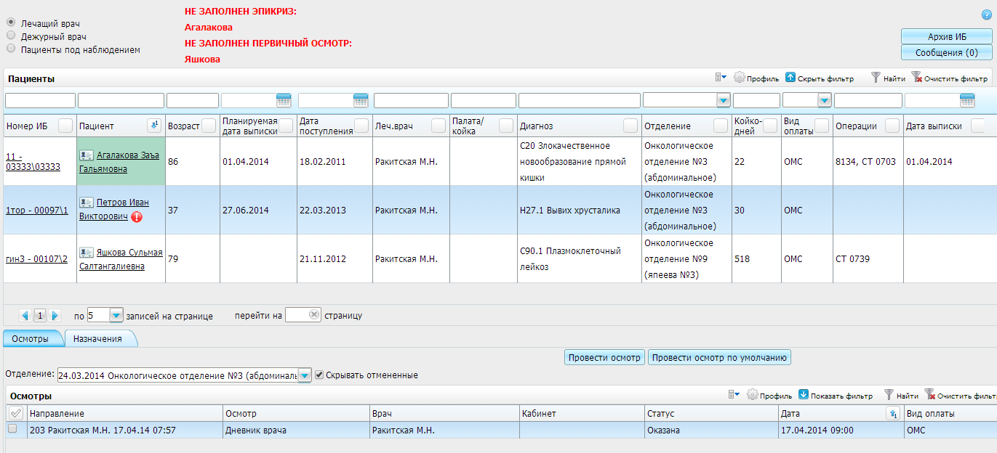
Рисунок 131 - Внесение осмотра
Вкладка «Осмотры» позволяет создавать, редактировать и просматривать существующие осмотры, не заходя в окно «История болезни пациента», тем самым ускоряя работу пользователя.
Окно содержит список осмотров пациента. Чтобы отфильтровать перечень осмотров, воспользуйтесь двумя полями:
- «Отделение» - выберите отделение из выпадающего списка с помощью кнопки ;
- «Скрывать отмененные» - для просмотра всех осмотров, в том числе отмененных, уберите «флажок» с этого поля.
С помощью контекстного меню на вкладке «Осмотры» выполните следующие действия:
- «Провести осмотр» - окажите прием;
- «Редактировать» - отредактируйте прием;
- «Отменить направление на осмотр» - отмените направление;
- «Отменить результат» - отмените внесенные результаты осмотра;
- «Отчеты» - распечатайте отчеты.
Чтобы провести осмотр, нажмите кнопку «Провести осмотр». Откроется окно «Выбор услуги», в котором выберите услугу и нажмите кнопку «ОК». Откроется окно оказания приема.
Чтобы провести осмотр по умолчанию, нажмите кнопку «Провести осмотр по умолчанию».
Примечание – При настроенной системной опции «Visits_CheckHHDates_ServTyp» (см. п. 2.1), если пациент выписан из отделения, то проведение осмотра невозможно.

Создание назначений
Вкладка «Назначения» в рабочем окне лечащего врача (Рисунок 132) («Рабочие места/Пациенты в стационаре/Лечащий врач») позволяет создавать, редактировать и просматривать медикаментозные назначения, не заходя в окно «История болезни пациента».
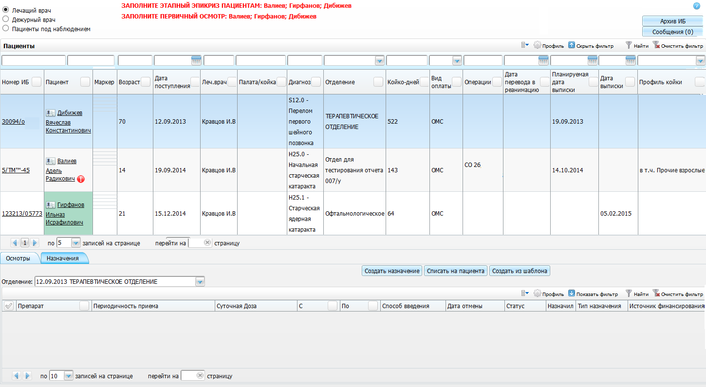
Рисунок 132 - Вкладка «Назначения»
Строки назначений подсвечены разными цветами:
- красный - назначение не подтверждено;
- зеленый - назначенный препарат неактивен (завершен).
Окно содержит список назначений пациенту. Чтобы отфильтровать перечень назначений, воспользуйтесь полем «Отделение» и выберите конкретное отделение из выпадающего списка с помощью кнопки .
Примечание – При назначении препарата в Системе осуществляется проверка на наличие аллергической реакции, которая работает в соответствии с системной опцией «UseAllergenNommodif».
С помощью контекстного меню на вкладке «Назначения» выполните следующие действия:
- «Копировать назначение» - скопируйте выбранные лекарственные назначения;
- «Исправить» - отредактирует лекарственные назначения;
- «Удалить назначение» - удалите назначение;
- «Просмотреть» - просмотрите состав лекарственного назначения;
- «Продлить» - продлите назначение;
- «Подтвердить назначение» - подтвердите лекарственное назначение;
- «Отменить подтверждение» - отмените подтверждения лекарственного назначения;
- «Отчеты» - распечатайте листы назначений.
Примечание – Возможна выборочная печать. Если медикаменты отмечены «флажками», тогда в отчеты попадают только эти выделенные медикаменты. Если ничего не выделено - в отчет попадают все медикаменты.
Работа с окном описана в п. 4.3.6.
Данный функционал отсутствует в тех ЛПУ, где произведена настройка, запрещающая создание назначения медикаментов из дневника врача.

Просмотр историй болезни выписанных пациентов
Истории болезни выписанных пациентов хранятся в Системе постоянно и в любой момент времени доступны для просмотра.
Примечание – Лечащему врачу доступны только истории болезни тех пациентов, для которых он являлся лечащим врачом.
Для просмотра истории болезни выписанных пациентов зайдите в пункт главного меню «Рабочие места/Пациенты в отделении/Лечащий врач» и нажмите кнопку «Архив ИБ». Откроется окно фильтра для поиска истории болезни конкретного пациента или списка историй болезни в архиве (Рисунок 133).
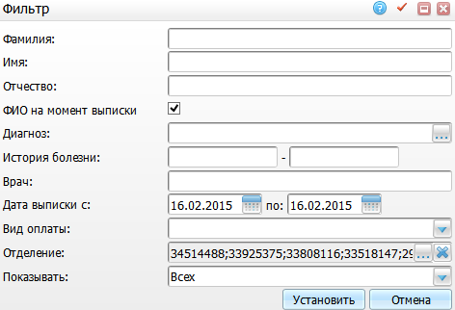
Рисунок 133 - Окно «Фильтр»
Заполните следующие поля:
- «Фамилия» - введите фамилию пациента;
- «Имя» - введите имя пациента;
- «Отчество» - введите отчество пациента;
- если фамилия пациента на момент выписки совпадает с указанной фамилией, поставьте «флажок» напротив поля «ФИО на момент выписки»;
- «Диагноз» - выберите диагнозы. Для заполнения поля нажмите кнопку . Откроется окно «Справочник МКБ-10», в котором отметьте «флажком» нужные значения и нажмите кнопку «ОК» или выберите значение двойным нажатием левой кнопки мыши;
- «История болезни» - введите префикс и номер истории болезни пациента. Если в номере «ИБ» присутствует альтернативный номер, тогда поиск осуществляется по полю «Номер ИБ» через «\» по маске «значение%». Если значение для альтернативного номера не указано, то фильтра по нему не будет;
Примеры
1 Если в строку поиска по номеру ИБ ввести 0133 - 13\, тогда будут найдены записи типа:
- «0133-13»;
- «0133 - 13\12»;
- «0133 - 13\00017».
2 Если в строку поиска по номеру ИБ ввести 0133 - 13, тогда будут найдены записи типа:
- «0133 – 13»;
- «0133 - 13\12»;
- «0133 - 13#1»;
- «0133 - 13\00017».
3 Если в строку поиска по номеру ИБ ввести 0133 - 13\%, тогда будут найдены записи типа:
- «0133 - 13\12»;
- «0133 - 13\00017».
4 Если в строку поиска по номеру ИБ ввести 0133 - 13\%7, тогда будут найдены записи типа: «0133 - 13\00017».
- «Врач» - введите фамилию лечащего врача;
- «Дата выписки с, по» - введите период выписки пациента с помощью календаря или вручную;
- «Вид оплаты» - выберите значение из выпадающего списка с помощью кнопки ;
- «Отделение» - выберите отделения. Для заполнения поля нажмите кнопку . Откроется окно «Отделения», в котором отметьте «флажком» нужное значение и нажмите кнопку «ОК» или выберите значение двойным нажатием левой кнопки мыши. Чтобы очистить поле, нажмите кнопку ;
- «Показывать» - выберите значение из выпадающего списка с помощью кнопки .
После заполнения нужных полей нажмите кнопку «Установить». Откроется окно со списком истории болезни «Архив ИБ» (Рисунок 134)
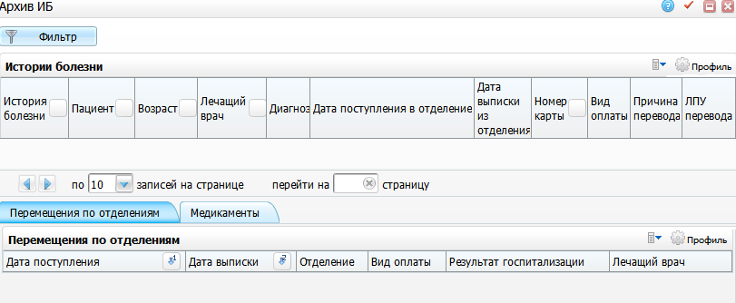
Рисунок 134 - Окно «Архив ИБ»
Чтобы вернуться в окно «Фильтр», нажмите кнопку «Фильтр».
Это окно разделено на три части:
- «Истории болезни» - содержит список историй болезни, удовлетворяющих условиям, заданных в фильтре;
- вкладка «Перемещения по отделениям» - содержит информацию по перемещениям выделенного пациента;
- вкладка «Медикаменты» - содержит перечень медикаментов, назначенных пациенту.
С помощью контекстного меню в окне «Истории болезни» выполните следующие действия:
- «Открыть историю болезни» - просмотрите истории болезни пациента (см. п. 4);
- «Лицевой счет» - просмотрите лицевой счет пациента (см. руководство пользователя «АРМ Касса»);
- «Анализы» - просмотрите анализы пациента (см. п. 3.4);
- «ВТМП» - измените статус ВМП (см. п. 3.5);
- «Переформировать стат. карты» - переформируйте статистическую карту пациента;
- «Редактировать стат. карту» - отредактируйте статистическую карту пациента;
- «Отменить выписку из стационара» - отмените направления на выписку;
- «Медицинские документы» - распечатайте медицинские документы (см. п. 8.3);
- «Отчеты» - распечатайте отчеты.

Перемещения по отделениям
На этой вкладке просмотрите историю перемещений пациента по отделениям (Рисунок 135).
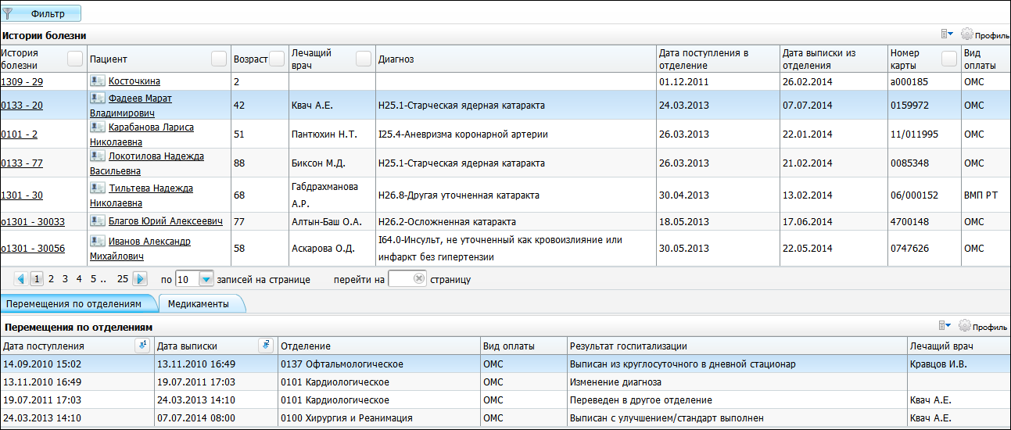
Рисунок 135 - История перемещений пациента по отделениям
С помощью контекстного меню на вкладке «Перемещения по отделениям» выполните следующие действия:
- «Продолжает лечение» - смените КСГ (см. Рисунок 33);
- «Удалить» - удалите записи с переносом данных на другое отделение.

Медикаменты
На этой вкладке просмотрите список медикаментов, назначенных пациенту
(Рисунок 136).
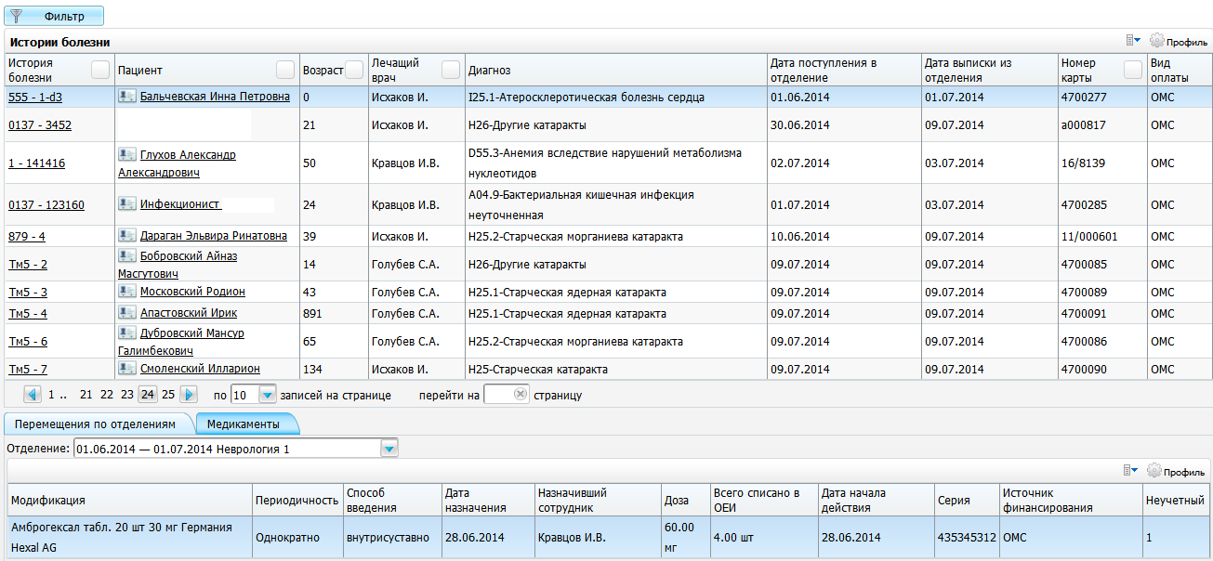
Рисунок 136 - Список медикаментов, назначенных пациенту
Чтобы списать препарат на пациента, выберите пункт контекстного меню «Списать на пациента». Откроется окно «Лекарственное назначение» (см. п. 4.3.6). Заполните нужные параметры назначения и нажмите кнопку «Списать на пациента».
Чтобы удалить медикамент, выберите пункт контекстного меню «Удалить».

Печать медицинских документов
Печать медицинских документов осуществляется стандартно из самой истории болезни (см. п. 4) или через пункт контекстного меню «Отчеты» в области «Истории болезни» (см. Рисунок 136).

